PENGARUH KUALITAS SISTEM, INFORMASI DAN LAYANAN PLATFORM MERDEKA MENGAJAR TERHADAP KEPUASAN PENGGUNA
(Studi Kasus: SDN Ngaliyan 01 dan SDN Tambakaji 04 Semarang)
SKRIPSI
Diajukan Untuk Memenuhi Sebagian Syarat
guna Memperoleh Gelar Sarjana Pendidikan S1
dalam Ilmu Manajemen Pendidikan Islam

Oleh :
ADNIN PURNAMA SARI
NIM : 1903036027
FAKULTAS ILMU TARBIYAH DAN KEGURUAN
UNIVERSITAS ISLAM NEGERI WALISONGO
SEMARANG
2023

PERNYATAAN KEASLIAN
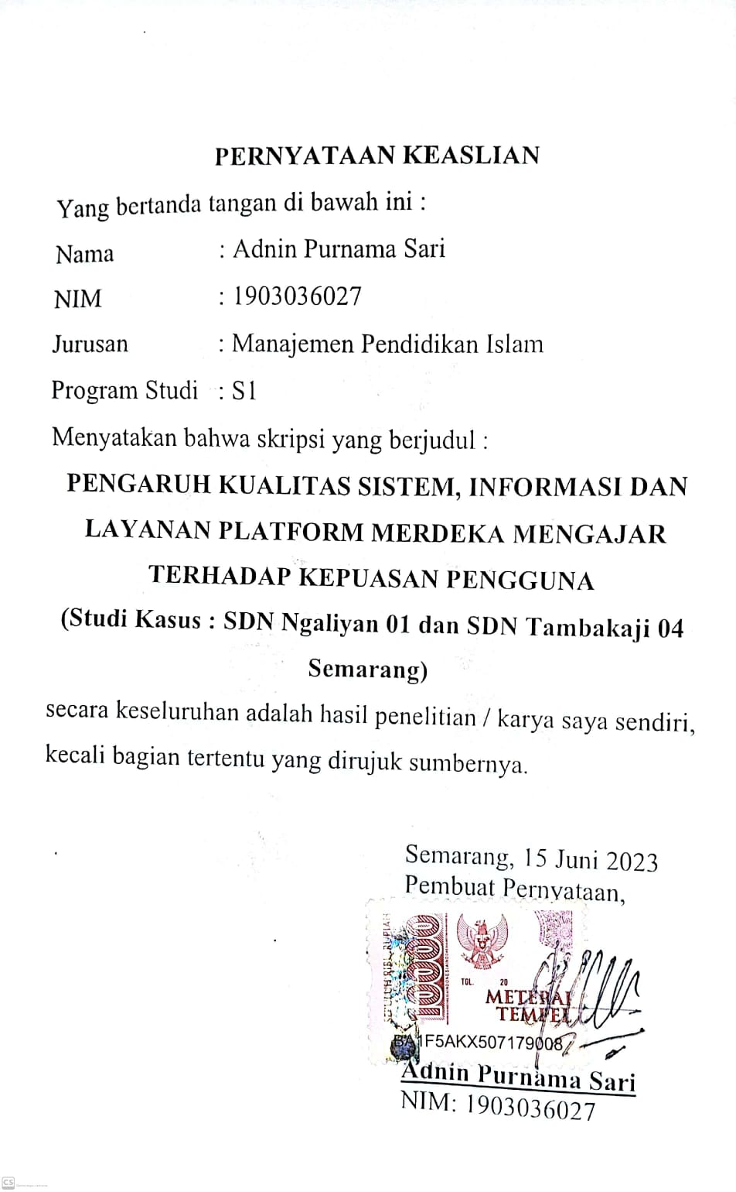
PENGESAHAN
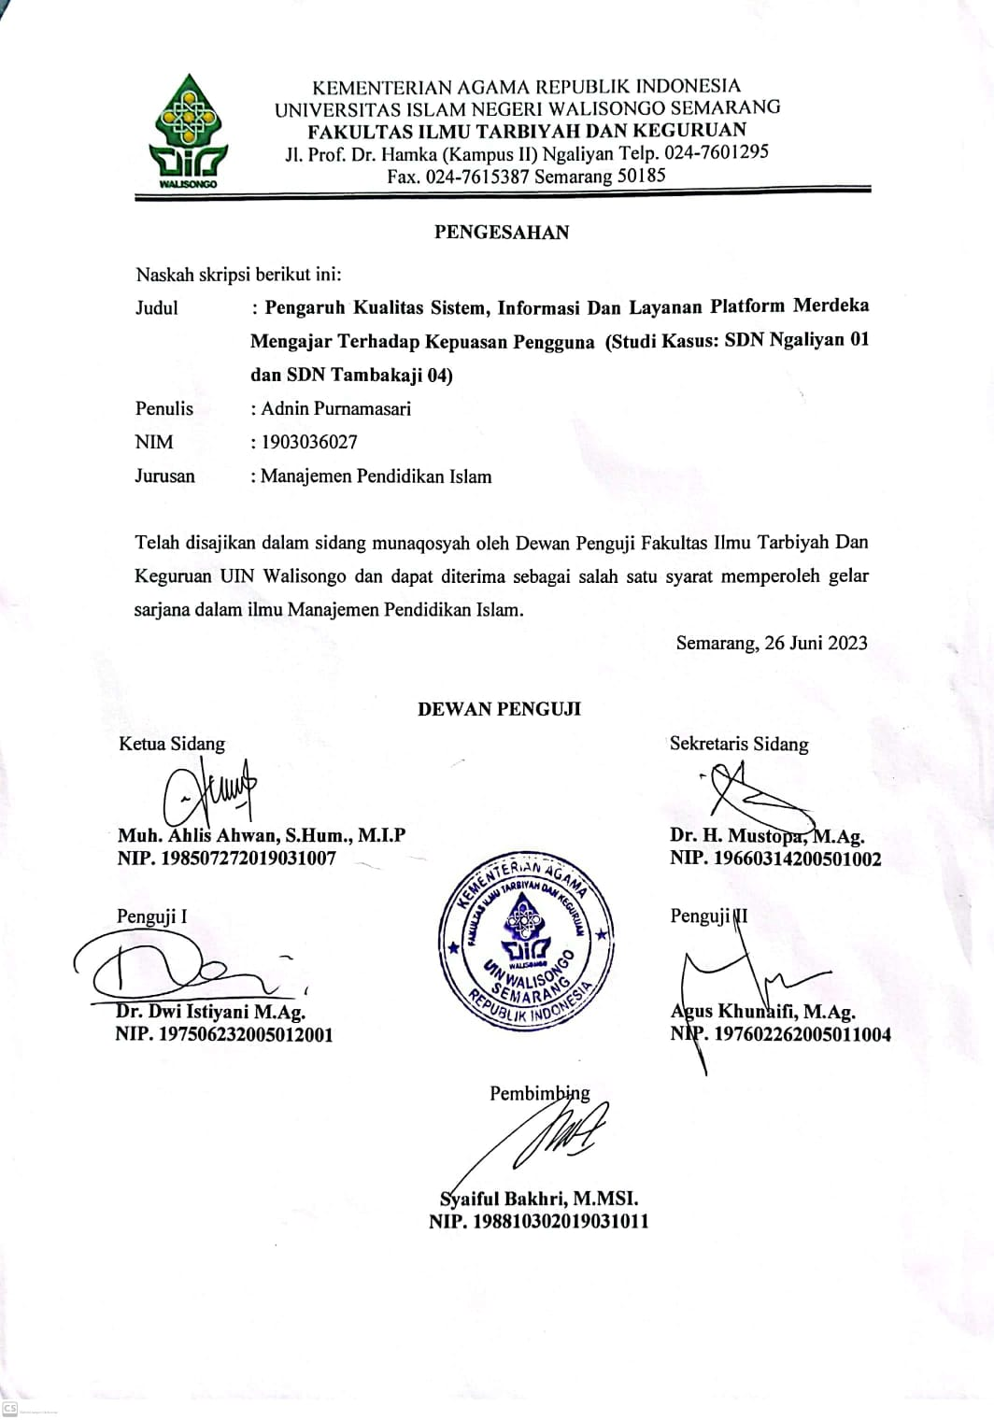

NOTA DINAS

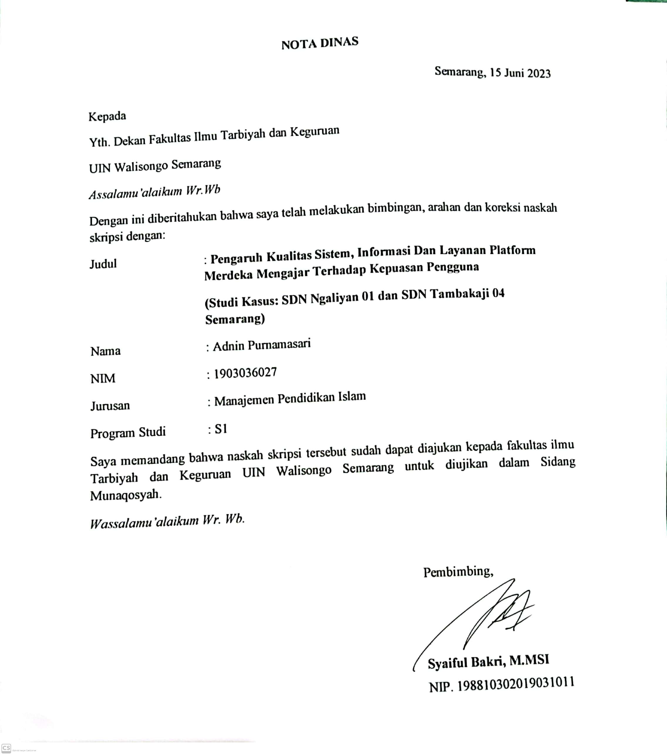

ABSTRAK

Judul : Pengaruh Kualitas Sistem, Informasi dan Layanan Platform Merdeka Mengajar terhadap Kepuasan Pengguna SDN Ngaliyan 01 dan SDN Tambakaji 04 Semarang
Penulis : Adnin Purnamasari
NIM : 1903036027
Lembaga pendidikan yang baik adalah lembaga pendidikan yang memberikan pelayanan terbaik bagi pengguna pendidikannya. Kepuasan pengguna menjadi hal yang harus diusahakan ketercapaiannya oleh lembaga pendidikan. Termasuk juga dalam hal pelayanan pendukung pendidikan seperti penggunaan platform merdeka mengajar (PMM) yang diciptakan untuk guru dan kepala sekolah untuk belajar, mengajar dan berkarya. Penelitian ini bertujuan untuk mengetahui Pengaruh kualitas sistem, informasi dan layanan Platform Merdeka Mengajar terhadap kepuasan pengguna di SDN Ngaliyan 01 dan SDN Tambakaji 04 Semarang. Penelitian ini menggunakan metode penelitian kuantitatif dengan populasi 50 guru. Pembuatan angket disusun dengan menggunakan skala likert berskala 1-5. Temuan hasil analisis pengujian hipotesis (uji t): 1) kualitas sistem diperoleh nilai sig sebesar 0,842>0,05 yang berarti kualitas sistem platform merdeka mengajar (PMM) tidak memiliki pengaruh signifikan terhadap kepuasan pengguna SDN Ngaliyan 01 dan SDN Tambakaji 04 Semarang Semarang, 2) hasil uji t kualitas informasi diperoleh nilai sig 000<0,05 berarti kualitas informasi platform merdeka mengajar (PMM) berpengaruh secara signifikan terhadap kepuasan pengguna SDN Ngaliyan 01 dan SDN Tambakaji 04 Semarang, dan 3) hasil uji t kualitas layanan diperoleh nilai 000<0,05 berarti kualitas layanan berpengaruh secara signifikan terhadap kepuasan pengguna SDN Ngaliyan 01 dan SDN Tambakaji 04 Semarang. Kesimpulan pada penelitian ini menunjukkan bahwa kualitas sistem platform merdeka mengajar tidak berpengaruh terhadap kepuasan pengguna, sedangkan kualitas informasi dan kualitas layanan platform merdeka mengajar berpengaruh terhadap kepuasan pengguna. Secara simultan, semua variabel kualitas sistem, informasi dan layanan berpengaruh positif dan signifikan terhadap kepuasan pengguna di SDN Ngaliyan 01 dan SDN Tambakaji 04. Adapun saran yang dapat diberikan adalah diharapkan pihak kemendikbudristek dapat menjaga konsistensi kualitas sistem informasi, mengembangkan kualitas informasi serta kualitas layanan platform merdeka mengajar terutama dalam hal ketepatan waktu dalam menanggapi keluhan dari pengguna.
Kata kunci: kualitas sistem, informasi, layanan, platform merdeka mengajar, kepuasan pengguna

TRANSLITERASI ARAB-LATIN

Penulisan transliterasi huruf-huruf Arab Latin dalam disertasi ini berpedoman pada SKB Menteri Agama dan Menteri Pendidikan dan Kebudayaan R.I. Nomor: 158/1987 dan Nomor: 0543b/U/1987. Penyimpangan penulisan kata sandang [al-] disengaja secara konsisten supaya sesuai teks Arabnya.
ا | a | ط | ṭ
ب | b | ظ | ẓ
ت | t | ع | ‗
ث | ṡ | غ | g
ج | j | ف | f
ح | ḥ | ق | q
خ | kh | ك | k
د | d | ه | l
ذ | ż | م | m
ر | r | ن | n
س | z | و | w
س | s | ه | h
ش | sy | ء | ‘
ص | ṣ | ي | y
ض | ḍ

Bacaan Mad: Bacaan Diftong:
ā = a panjang au = و˚ اَ
ī = i panjang ai = اَي
ū = u panjang iy = اِي

MOTTO
“Kamu tidak harus menjadi hebat untuk memulai, tetapi kamu harus mulai untuk menjadi hebat”
-zig Ziglar-

KATA PENGANTAR

Assalamu’alaikum Wr. Wb.
Segala puji bagi Allah Swt. Tuhan semesta alam yang senantiasa memberikan nikmat dan karunia yang tidak terhitung jumlahnya. Semoga Allah Swt. selalu memberikan kesehatan, melindungi dan selalu memberikan kemudahan bagi hamba-Nya Yang bertakwa. Shalawat dan salam tidak luput dihadirkan kepada junjungan Nabi Besar Muhammad Saw. beserta keluarga dan para sahabat. Alhamdulillah atas izin Allah yang Maha Pengasih lagi Maha Penyayang penulis dapat menyelesaikan penelitian yang tertuang dalam skripsi dengan judul “Pengaruh Kualitas Sistem, Informasi dan Layanan Platform Merdeka Mengajar Terhadap Kepuasan Pengguna SDN Ngaliyan 01 dan SDN Tambakaji 04 Semarang”.
Skripsi ini merupakan tugas akhir yang menjadi salah satu syarat agar diperolehnya gelar Sarjana Pendidikan pada prodi Manajemen Pendidikan Islam Fakultas Ilmu Tarbiyah dan Keguruan Universitas Islam Negeri Walisongo Semarang. Dalam penulisan skripsi ini, baik dari awal perumusan masalah yang akan diteliti hingga penentuan judul serta akhir penelitian dan didapatnya hasil penelitian penulis merasa dimudahkan. Tidak lupa penulisan mengucapkan ribuan terimakasih atas doa, semangat, arahan dan bimbingan dari semua pihak yang turut membantu dalam penyelesaian skripsi ini. Dengan demikian, penulis mengucapkan rasa hormat serta terimaksih yang sebesar-besarnya kepada pihak-pihak yang telah membantu terutama:
- Rektor Universitas Islam Negeri Walisongo Semarang, Bapak Prof. Dr. H. Imam Taufiq, M.Ag.
- Dekan Fakultas Ilmu Tarbiyah dan Keguruan, Bapak Dr. H. Ahmad Ismail, M.Ag., M.Hum.
- Ketua dan sekretaris jurusan Manajemen Pendidikan Islam, Bapak Dr. Fatkuroji, M.Pd. dan Bapak Agus Khunaifi, M.Ag.
- Dosen pembimbing, Bapak Syaiful Bakhri, M.MSI yang telah meluangkan waktu, tenaga dan pikirannya untuk selalu memberikan bimbingan hingga akhirnya skripsi ini dapat diselesaikan.
- Kepala Sekolah SDN Ngaliyan 01, Ibu Ngatiningsih, S.Pd, yang telah mengizinkan dan membantu penulis dalam melakukan penelitian.
- Kepala Sekolah SDN Tambakaji 04, Ibu Susilowati, S.Pd.,M.Pd, yang telah mengizinkan dan membantu penulis dalam melakukan penelitian.
- Seluruh Guru SDN Ngaliyan 01 dan SDN Tambakaji 04 Semarang yang telah berkenan berkerja sama dan membantu penulis dalam proses penelitian.
- Segenap dosen, staf dan seluruh civitas akademika di lingkungan UIN Walisongo Semarang yang telah memberikan berbagai pengetahuan dan pengalaman selama menempuh perkuliahan.
- Kepada yang terkasih dan tercinta orang tua, Bapak Rohmana Hadiyana dan Ibu Kusmiyati yang selalu mendoakan tidak pernah berhenti memberi semangat dan memberikan dukungan moral, spiritual maupun material. Semoga bapak dan ibu selalu dalam lindungan Allah Swt. dan diberikan keberkahan dunia akhirat.
- Kepada adik-adik tercinta Zainur Ali Sofyan dan Abdullah Hafid Diarurrochman yang telah menghibur serta memberikan semangat. Semoga Allah Swt. kabulkan seluruh hajat dan cita-cita di masa depan.
- Kepada sahabat terbaik saya Lia Safitri, Ina Adedya Pramesti dan Nadia Maida Amalia yang telah banyak membantu dalam penelitian serta menemani saya dalam suka maupun duka dan selalu memberikan dukungan berupa semangat motivasi dalam penyelesaian skripsi ini. Kepada seluruh teman-teman seperjuangan terkhususkan kelas MPI-19 yang membantu dalam memberikan semangat kepada penulis dan bersama-sama berjuan untuk mendapatkan ilmu serta menyelesaikan tugas akhir perkuliahan ini dengan tepat waktu.
- Teruntuk pemilik NIM 1901026013, terimakasih atas dukungan dan semangatnya yang selalu mendukung penulis, terimakasih telah berkenan menemani penulis dalam menyelesaikan skripsi ini.
Peneliti berharap semua dukungan berupa doa, semangat, motivasi, arahan, bimbingan, maupun dukungan moral lainnya serta dukungan material dapat dibals kebaikannya oleh Allah Swt. dengan keberkahan dan pahala yang berlipat ganda. Peneliti berharap mendapatka kritikan dan saran yang membangun demi perbaikan skripsi ini hingga akhirnya dapat berguna dan memberikan banyak manfaat terutama kepada peneliti sendiri, pembaca dan pihak-pihak lain yang membutuhkan serta dapat menjadi hal positif bagi banyak orang.
Pada akhir kata, peneliti berharap agar penelitian pada skripsi ini tidak hanya dilakukan sebagai syarat mendapatkan gelar Sarjana Pendidikan saja, namun juga memberikan edukasi dan pemahaman. Penulis juga berharap besar agar penelitian ini menjadi slah satu amal kebaikan dan semoga memberikan dampat positif yang berguna untuk membangun perkembangan ilmu pengetahuan. Aamiin Ya Rabbal ‘Alamiin.
Wassalamu’alaikum Wr. Wb.
Semarang, 15 Juni 2023

Adnin Purnama Sari
NIM: 1903036027

DAFTAR ISI

HALAMAN JUDUL i
PERYATAAN KEASLIAN ii
PENGESAHAN iii
NOTA DINAS iv
ABSTRAK v
TRANSLITERASI ARAB-LATIN vii
MOTTO viii
KATA PENGANTAR ix
DAFTAR ISI xiv
DAFTAR GAMBAR xvi
DAFTAR TABEL xvii
BAB I PENDAHULUAN 1
- Latar Belakang 1
- Rumusan Masalah 20
- Tujuan Penelitian 20
- Manfaat Penelitian 21
BAB II KUALITAS SISTEM, INFORMASI, LAYANAN PLATFORM MERDEKA MENGAJAR DAN KEPUASAN PENGGUNA 23
- Deskripsi Teori 23
- Sistem Informasi Manajemen 23
- Kurikulum Merdeka 33
- Pengertian Kualitas 59
- Kajian Pustaka Relevan 87
- Kerangka Berfikir 96
- Rumusan Hipotesis 97
BAB III METODE PENELITIAN 100
- Jenis Penelitian dan Sumber Data 100
- Tempat dan Waktu Penelitian 102
- Populasi dan sampel Penelitian 102
- Teknik Pengumpulan Data 103
- Variabel dan Indikator 105
- Teknik Analisis Data 114
BAB IV ANALISIS DATA DAN PEMBAHASAN 129
- Deskripsi Data 129
- Analisis Data 146
- Keterbatasan Penelitian 191
BAB V PENUTUP 193
- Kesimpulan 193
- Saran 194
DAFTAR PUSTAKA 196
LAMPIRAN 209
RIWAYAT HIDUP............................................................250

DAFTAR GAMBAR
Gambar 1.1 Nilai PISA bidang membaca, magtematika, dan sains Indonesia dalam tujuh putaran PISA 4
Gambar 1.2 Perbedaan tingkat Learning Loss yang dialami siswa pada sekolah yang menggunakan kurikulum 2013 dan kurikulum darurat selama pandemi covid-19 (sumber: kemdikbud,2022) 8

Gambar 2.1 program organisasi penggerak (pop): bentuk dukungan 48
Gambar 2.2 Platform Merdeka Mengajar (PMM) 72
Gambar 2.3 Tampilan Beranda pada PMM 75
Gambar 2.4 Tampilan Fitur Pelatihan Mandiri pada PMM 76
Gambar 2.5 Tampilan Fitur Video Inspirasi PMM 77
Gambar 2.6 Tampilan Fitur Bukti Karya pada PMM 78
Gambar 2.7 Tampilan Fitur Asesmen Murid pada PMM 79
Gambar 2.8 Tampilan Fitur Perangkat Ajar pada PMM 81
Gambar 2.9 Kerangka Pemikiran 97
Gambar 4.1 Struktur SDN Tambakaji 04 ............................141
Gambar 4.2 Grafik Normal P-P Plot diolah 2023 178

Gambar 4.3 Grafik Scatterplot 180

DAFTAR TABEL
Tabel 1.3 Data Sekolah SDN Ngaliyan 01 & SDN
Tambakaji 04 16
Tabel 2.1 Literatur view 87
Tabel 3.1 Skala Likert .........................................................104
Tabel 3.2 Deskripsi Variabel, Indikator, Sub Indikator Kualitas Sistem, Informasi, Layanan Dan Kepuasan Pengguna 108
Tabel 4.1. Identitas SDN Ngaliyan 01 132
Tabel 4.2. Kontak SDN Ngaliyan 01 133

Tabel 4.3. Sarana Dan Prasarana SDN Ngaliyan 01 134

Tabel 4.4. Jumlah Guru dan Peserta Didik SDN Ngaliyan 01 135
Tabel 4.5. Keadaan Guru SDN Ngaliyan 01 135
Tabel 4.6. Profil SDN TambakAji 04 138
Tabel 4.7. Kontak SDN TambakAji 04 141

Tabel 4.8. Data Guru SDN TambakAji 04 142

Tabel 4.9. Sarana Dan Prasarana SDN TambakAji 04 143
Tabel 4.10. Distribusi Sampel 1 144

Tabel 4.11. Deskripsi Responden Berdasarkan Nama Sekolah.................................................................145
Tabel 4.12. Deskripsi Responden Berdasarkan Jenis kelamin 146
Tabel 4.13. Deskripsi Responden Berdasarkan umur 147
Tabel 4.14. Deskripsi Responden Berdasarkan Masa Bekerja 148
Tabel 4.15. Deskripsi Responden Berdasarkan Jabatan/ Bidang Studi 149
Tabel 4.16. Deskripsi Responden Berdasarkan Pendidikan Terakhir 150
Tabel 4.17. Deskripsi Responden Berdasarkan Akses Internet Di Rumah 151
Tabel 4.18. Deskripsi Responden Berdasarkan Akses Internet Di Sekolah 151
Tabel 4.19. Kategori Skala 153
Tabel 4.20 Tanggapan Responden Mengenai Kualitas Sistem 154
Tabel 4.21. Tanggapan Responden Mengenai Kualitas Informasi 156
Tabel 4.22. Tanggapan Responden Mengenai Kualitas Layanan 159
Tabel 4.23. Tanggapan Responden Mengenai Kepuasan pengguna 160
Tabel 4.24. Uji Validitas Variabel X1 163

Tabel 4.25. Uji Validitas Variabel X2 164
Tabel 4.26. Uji Validitas Variabel X3 164
Tabel 4.27. Uji Validitas Variabel Y 164
Tabel 4.28. Hasil Uji Reliabilitas 165

Tabel 4.29. Hasil uji Resgresi Linear Berganda 167

Tabel 4.30. Hasil Uji Parsial (Uji-T) 171

Tabel 4.31. Hasil Uji Simultan (Uji-F)................................174
Tabel 4.32. Hasil Uji Determinasi
175

Tabel 4.33. Hasil Multikolinearitas 181

BAB I
PENDAHULUAN
- Latar Belakang
Kemajuan teknologi yang terjadi saat ini merupakan bentuk inovasi yang dilakukan oleh manusia. Perkembangan teknologi informasi hampir melibatkan seluruh sektor dalam kehidupan sehari-hari, mulai dari pertanian, kesehatan, terutama dalam sektor pendidikan. Di abad ke-21 ini, pendidikan dituntut untuk bisa semakin maju dan mudah diakses oleh semua kalangan. Salah satunya muncul “revolusi industri 4.0” atau lebih dikenal dengan era berbasis digital. Dalam dunia pendidikan perkembangan teknologi informasi berkembang baik dari waktu ke waktu. Namun kemajuan ini tidak didukung oleh sumber daya manusia (SDM) yang selaras mengikuti perkembangan tersebut. Beberapa pendidik masih mempertahankan cara tradisional dalam proses tranfer ilmu kepada peserta didik, karena mereka menganggap bahwa menggunakan teknologi malah akan mempersulit mereka.
Sistem pembelajaran yang digunakan pada zaman dahulu dinamakan dengan sistem pembelajaran konvensional. Dalam model pendidikan konvensional, merupakan pembelajaran dengan metode ceramah, di mana guru menjelaskan materi pelajaran bersama dengan tugas dan latihan. Dapat dilihat bahwa jelas guru yang lebih aktif daripada peserta didik selama proses pembelajaran menggunakan sistem belajar konvensional. Menurut Mansyur (1991:138-139) pada penelitian Andi (2021) mengatakan bahwa metode konvensional (ceramah) merupakan sebuah bentuk interaksi melalui penerangan dan penuturan secara lisan oleh seorang guru terhadap siswa di kelasnya.
Menggunakan metode pembelajaran tradisional di era digital sudah tidak lagi efektif, di mana metode tersebut cenderung membuat peserta didik merasa bosan. Kemajuan teknologi yang sangat pesat menuntut dunia pendidikan untuk mengikuti dan menyesuaikannya. Lembaga pendidikan akan tertinggal apabila masih menggunakan metode pembelajaran tersebut. Dalam penerapan teknologi informasi menyebabkan adanya perubahan sistem pembelajaran konvensional menjadi sistem pembelajaran tatap muka ke dalam bentuk digital.
Selain itu sistem pendidikan di Indonesia dapat dikatakan masih kurang efektif, dimana para siswa dipaksa untuk menjadi siswa yang multitalent. Menurut Organisasi Kerjasama Ekonomi dan Pembangunan (Organisation for Economic Co-operation and Development, OECD : 2015) Sistem pendidikan di Indonesia adalah sistem pendidikan terbesar ke-4 dunia setelah India, Cina, dan Amerika Serikat. Sebanyak 53 juta peserta didik yang bersekolah di 270.000 sekolah dengan jumlah guru 3,4 juta.
Krisis pembelajaran di Indonesia sudah terjadi sejak 20 tahun terakhir dan belum membaik dari tahun ke tahunnya. Studi Programme For International Student Asessment (PISA) merupakan studi untuk mengevaluasi sistem pendidikan di dunia. PISA diluncurkan oleh OECD pada tahun 1997 dengan tujuan menilai kemahiran siswa pada usia 15 tahun mencakup 3 bidang yaitu, membaca, matematika dan sains. Serta mengukur keterampilan mereka dalam menerapkannya dalam kehidupan nyata. Penilaian tersebut menggunakan tes dan kuesioner.
Indonesia bergabung dalam PISA sejak tahun 2000. Untuk memahami prestasi siswa di Indonesia dengan membandingkan standar internasional dan negara-negara lain yang menghadapi tantangan serupa, maka Indonesia ikut serta dalam PISA. Indonesia menempati urutan ke 74 alias peringkat keenam dari bawah pada hasil survei PISA pada tahun 2018.
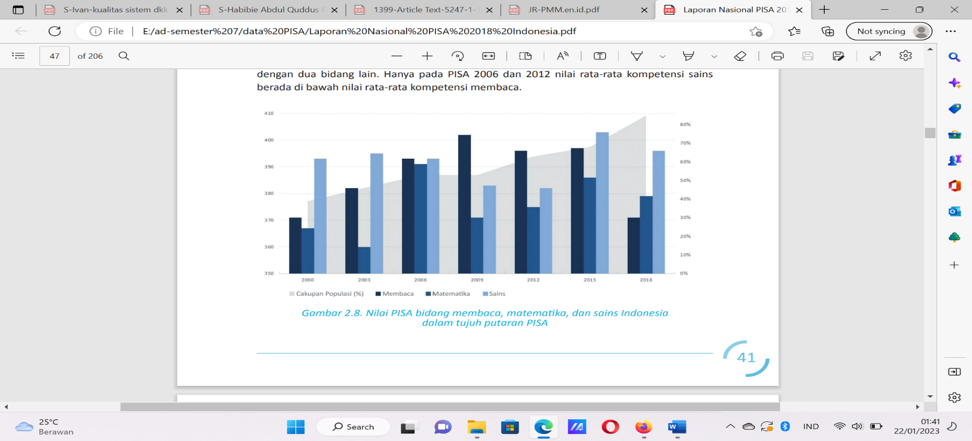

Gambar 1.1 Nilai PISA bidang membaca, matematika, dan sains Indonesia dalam tujuh putaran PISA

Gambar 1.1 menjelaskan nilai rata-rata pada bidang membaca, matematika, dan sains siswa di Indonesia sejak putaran pertama PISA di tahun 2000 sampai 2018. Pada 4 putaran PISA pertama, nilai rata-rata kemampuan membaca siswa Indonesia mengalami kenaikan. Pada PISA tahun 2000, Indonesia mendapat nilai rata-rata 371. Pada tahun 2009 nilai tertinggi yang pernah Indonesia raih dengan nilai rata-rata kemampuan membaca menjadi 402. Pada PISA tahun 2018 nilai kemampuan membaca siswa indonesia menurun hingga mencapai angka terendah. (Pusat Penilaian Pendidikan Balitbang Kemendikbud: 2018)
Pada bidang matematika, nilai terendah diperoleh pada tahun 2003 dengan skor 360. Nilai rata-rata tertinggi dicapai pada PISA 2006 dengan 391 poin. Pada PISA 2018 mencapai nilai rata-rata 379 poin. Sedangkan pada bidang sains, di tahun 2015 nilai rata-rata PISA Indonesia mengalami penurunan dengan memperoleh nilai 402. Di tahun 2018 nilai rata-rata kemampuan sains mendapat nilai tertinggi kedua dalam seluruh periode pelaksanaan PISA. Pada tahun 2018 Indonesia mendapatkan nilai rata-rata sebesar 396 poin pada bidang sains. Sedangkan nilai terendah sains berada di tahun 2012 sebesar 382 poin.
Kita tahu bahwa di tahun 2020 Indonesia dinyatakan terpapar virus covid-19. Pandemi tersebut menyebabkan banyak kerugian dan berimbas kepada kegiatan sehari-hari terutama dalam dunia pendidikan. Akibat dari pandemi krisis pembelajaran diperparah dengan terjadinya learning loss (hilangnya pembelajaran) dan semakin meningkatnya kesenjangan pembelajaran. Learning loss terjadi sekitar 5-6 bulan untuk bidang numerasi dan literasi.
Menteri pendidikan, kebudayaan, riset dan teknologi (kemendikbudristek) kerap kali melakukan pembaharuan guna pemulihan pembelajaran. Pembaharuan yang selalu di lakukan salah satunya tentang kurikulum. Kurikulum merupakan bagian kecil dari peradaban pendidikan. Membuat atau mengembangkan sebuah kurikulum tidak hanya menjadi suatu sistem pendidikan, melainkan didalam kurikulum terdapat akumulasi kepentingan dari berbagai pihak terkait. Kurikulum dibentuk sesuai dengan perkembangan dan tantangan yang dihadapi oleh suatu negara itu sendiri. Kurikulum yang diterapkan di Indonesia hingga saat ini telah melewati proses yang panjang dengan melakukan pergantian kurikulum sebanyak 11 kali.
Perubahan kurikulum sangat penting untuk efektivitas kurikulum pada kondisi tertentu, meninjau kembali tentang kuatilas atau kurikulum 2013 terdapat beberapa kekurangan seperti, pada struktur kurikulum yang kurang fleksibel serta jam pelajaran ditentukan per minggu, materi pelajaran dalam kutilas terlalu padat, materi yang tersedia kurang beragam, belum menggunakan teknologi sebagai penunjang proses belajar guru.
Sehubungan dengan itu, untuk mengatasi tantangan-tantangan tersebut maka diperlukan adanya perubahan yang sistematik. Salah satu perubahan yang bisa dilakukan adalah melalui kurikulum, karena kurikulum merupakan perangkat penting untuk menciptakan pembelajaran secara inklusif. Kemendikbudristek melakukan penyederhanaan kurikulum dalam kondisi khusus dinamakan dengan kurikulum darurat untuk memperbaiki ketertinggalan pembelajaran pada masa pandemi. Hasil nyata dari penggunaan kurikulum darurat dari 31,5% sekolah menunjukkan kurikulum tersebut dapat mengurangi learning loss seperti pada gambar 1.2.
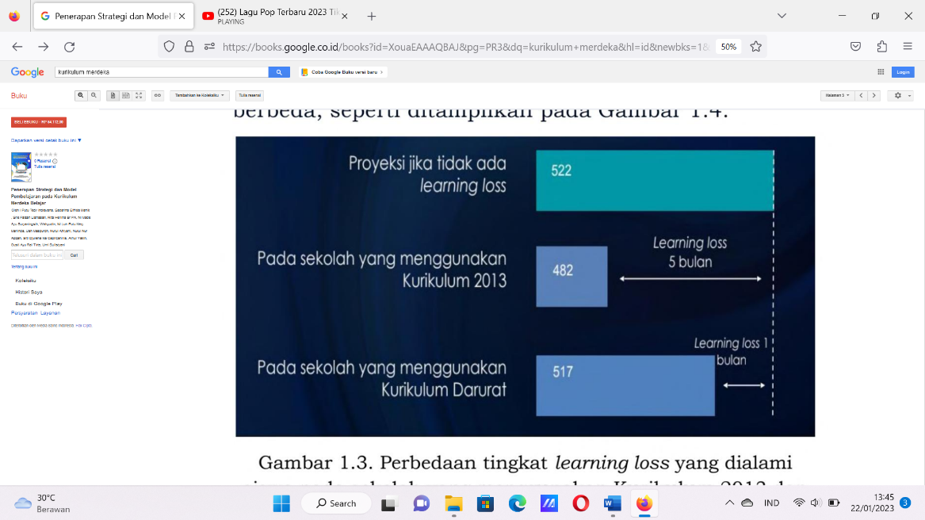

Gambar 1.2 Perbedaan tingkat Learning Loss yang dialami siswa pada sekolah yang menggunakan kurikulum 2013 dan kurikulum darurat selama pandemi covid-19 (sumber : kemdikbud,2022)

Ayat pendidikan teknologi dalam Al-Qur’an surah Al-Anbiya ayat 80-81:
وَقُلْ رَبِّ أَدْخِلْنِي مُدْخَلَ صِدْقٍ وَأَخْرِجْنِي مُخْرَجَ صِدْقٍ وَاجْعَلْ لِي مِنْ لَدُنْكَ سُلْطَانًا نَصِيرًا (80) وَقُلْ جَاءَ الْحَقُّ وَزَهَقَ الْبَاطِلُ إِنَّ الْبَاطِلَ كَانَ زَهُوقًا (81)

Artinya: dan telah Kami ajarkan kepada Daud
membuat baju besi untuk kamu, gunamemelihara kamu dalam peperanganmu; Maka hendaklah kamu bersyukur (kepada Allah). dan (telah Kami tundukkan) untuk Sulaiman angin yang sangat kencang tiupannya yang berhembus dengan perintahnya ke negeri yang Kami telah memberkatinya. dan adalah Kami Maha mengetahui segala sesuatu (Q.S. al-Anbiya`:80- 81)

Menurut ayat di atas, Allah SWT memerintahkan Nabi Daud bagaimana membuat pakaian pelindung yang bisa digunakan dalam pertempuran. Kita bisa melihat perkembangan baju zirah yang dirancang khusus untuk para prajurit dalam pertempuran yang mereka hadapi, baik berupa peci besi, rompi antipeluru, dan lain sebagainya. Inilah perkembangan teknologi yang telah Allah berikan selama berabad-abad dari pelajaran yang Dia berikan serta diajarkan kepada Nabi Daud, mengajar nabi-Nya, dan kita juga tahu bahwa nabi Sulaiman bepergian ke negara lain di atas permadani. Dia memiliki permadani yang sama sekali berbeda. Dia memiliki permadani dengan kemampuan terbang. Secara khusus, Allah SWT memerintahkan angin untuk meniupnya agar bisa terbang. Al-Qur'an memberikan banyak contoh kemajuan teknologi yang berhubungan dengan angin, termasuk kincir angin, kapal layar, pembangkit listrik tenaga angin, dan lain-lain (Mutia, 2018). Menurut kedua ayat tersebut, Allah swt telah mengajarkan teknologi kepada manusia jauh sebelum zaman ini, khususnya kepada para nabi Allah. Hal ini menunjukkan adanya pendidikan teknologi dalam Alquran. Akibatnya, Allah SWT menginstruksikan hambanya untuk mempertimbangkan sekelilingnya dan melakukan pengamatan untuk mengembangkan teknologi baru.
Upaya memulihkan krisis pembelajaran yang sudah lama terjadi di Indonesia. Kemendikbudristek mengeluarkan sebuah kebijakan. Dengan mengembangkan kurikulum guna melakukan perubahan paradigma baru pada pendidikan di Indonesia. Dalam rangka mendukung upaya tersebut, kurikulum merdeka merupakan bentuk nyata dari kebijakan tersebut. Kurikulum merdeka merupakan kurikulum dengan pembelajaran intrakurikuler yang beragam dimana konten akan lebih optimal agar peserta didik memliki cukup waktu untuk mendalami konsep dan menguatkan kompetensi.
Perubahan kurikulum tentunya akan berdampak pada seluruh elemen sistem pendidikan. Berdasarkan pedoman Permendikbudristek No. 56 tahun 2022 tentang penerapan kurikulum untuk perbaikan kualitas pendidikan di Indonesia kemendikbudristek memberikan pilihan dalam menerapkan kurikulum sesuai dengan kebutuhan masing-masing sekolah. Ada tiga opsi yang ditawarkan kepada sekolah yaitu, kurikulum 2013 (secara penuh), kurikulum darurat (kurikulum 2013 yang disederhanakan), atau kurikulum merdeka.
Saat ini kurikulum merdeka telah diterapkan di 34 provinsi dan 514 kabupaten/kota. Total keseluruhan sekolah yang menerapkan kurikulum tersebut baik sekolah Negeri, Swasta maupun sekolah luar biasa (SLB) mencapai 143.265 sekolah. Kurikulum merdeka memiliki beberapa keunggulan, diantara sebagai berikut:
- Struktur kurikulum yang lebih fleksibel serta jam pelajaran ditargetkan untuk dipenuhi dalam satu tahun.
- Fokus pada materi yang esensial, capaian pembelajaran diatur perfase bukan per tahun.
- Memberikan kesempatan kepada guru untuk menggunakan berbagai perangkat ajar sesuai kebutuhan dan karakteristik peserta didik.
- Memanfaatkan aplikasi yang menyediakan berbagai referensi bagi guru untuk dapat terus mengembangkan praktik mengajar secara mandiri dan berbagai praktik baik.
Kemendikbudristek hingga saat ini telah merilis 22 episode kebijakan kurikulum merdeka sebagai trobosan baru bagi sistem pendidikan di Indonesia. Kebijakan-kebijakan tersebut diantaranya adalah 1) Assesmen Nasional, 2) Kampus Merdeka, 3) Penyaluran Dan Penggunaan Dana Bos, 4) Program Organisasi Penggerak, 5) Guru Penggerak 6) Transformasi Dana Untuk Pemerintah, 7) Program Sekolah Penggerak, 8) SMK Pusat Unggulan, 9) KIP Kuliah Merdeka, 10) Perluasan Program Beasiswa LPDP, 11) Kampus Merdeka Vokasi, 12) Sekolah Aman Berbelanja Dengan Siplah, 13) Merdeka Berbudaya Dengan Kanal Indonesia, 14) Kampus Merdeka Dari Kekerasan Seksual, 15) Kurikulum Merdeka Dan Platform Merdeka Belajar (PMM), 16) Akselerasi Dan Peningkatan Pendanaan PAUD Dan Pendidikan Kesetaraan, 17) Revitalisasi Bahasa Daerah, 18) Merdeka Berbudaya Dengan Dana Indonesia, 19) Rapor Pendidikan Indonesia, 20) Praktisi Mengajar, 21) Dana Abdi Perguruan Tinggi, 22) Transformasi Seleksi Perguruan Tinggi Negara. (kemendikbud: 2022)
Diantara ke-22 episode kurikulum merdeka, episode ke-15 merupakan sebuah produk pengembangan bagi guru sebagai kegiatan belajar mengajar dan berkarya yang dilakukan secara daring. Kurikulum merdeka dan Platform Merdeka Mengajar (PMM) memiliki beberapa fitur yang akan menjadi pendamping guru dalam mewujudkan profil pelajar pancasila. PMM menjadi pendamping penggerak para pendidik dalam mewujudkan pelajar pancasila yang berciri belajar, mengajar dan berkarya (Nur Insani: 2022). PMM menyediakan beberapa fitur yang menarik yaitu, 1) fitur pengembangan bagi guru meliputi pelatihan mandiri, video inspirasi dan bukti karya. 2) fitur kegiatan belajar mengajar meliputi, asesmen murid, dan perangkat ajar. Fasilitas tersebut dapat digunakan secara mandiri oleh guru dan tenaga pendidik juga dapat diakses dimanapun dan kapanpun.
Berdasarkan data badan standar kurikulum dan asesment pendidikan aplikasi merdeka mengajar sudah lebih dari 1,6 juta kali diunduh setelah 6 bulan rilis. Hingga saat ini telah mencapai total 2,7 juta pengguna aktif dalam aplikasi dan situs web. Perangkat ajar terunduh sebanyak 312 ribu, terdapat 1.000 lebih komunitas guru memanfaatkan konten, tercatat 55 ribu karya dan 51 konten yang telah dibagikan baik melalui aplikasi dan website. (suara.com : 2022)
Kebijakan dibuat untuk mempermudah para pendidik dan tendik dalam proses transfer ilmu kepada peserta didik. Bahkan kebijakan tersebut juga dibuat untuk para mahasiswa dengan mengikuti program merdeka mengajar kampus merdeka (MBKM) sesuai dengan Permendikbud Nomor 3 tahun 2020 tentang Standar Nasional Pendidikan Tinggi. Program tersebut hanya diperuntukkan oleh orang yang sedang menempuh pendidikan di perguruan tinggi. Tujuan dari mengikuti MBKM adalah untuk menguasai semua keilmuan sebagai bekal masuk dunia kerja.
Penelitian yang dilakukan oleh DeLone dan McLean (1992) yaitu mengembangkan tentang model keberhasilan sistem informasi. Model kesuksesan sistem informasi yang telah mereka kembangkan sampai saat ini telah banyak digunakan dalam beberapa studi empiris untuk menjelaskan keberhasilan dari suatu sistem informasi. Model DeLone dan McLean diantaranya adalah kualitas dari sistem informasi (sistem quality), kualitas output dari sistem informasi (informastion quality), penggunaan output (use), respon pengguna terhadap sistem informasi (user satisfaction), pengaruh sistem informasi terhadap kebiasaan pengguna (Individual impact), dan pengaruhnya terhadap kinerja organisasi (organizational impact).
Penelitian Iis Anisa yulia dkk (2022), menunjukkan bahwa hanya 3 indikator kualitas layanan yang berpengaruh pada kepuasan mahasiswa pada pelaksanaan program MBKM dan indikator yang lain tidak berpengaruh. Ketika mengukur kualitas layanan, ada beberapa hal yang cukup penting untuk dipertimbangkan karena respons pengguna sangat berharga sebagai peningkatan kinerja, meliputi aspek pengajaran dan desain kurikulum. (mestrovic, 2017) penelitian Habibie (2018), Ivan Rukma (2022), dan Anggih (2014) menunjukkan bahwa adanya pengaruh kualitas sistem, informasi dan layanan terhadap kepuasan pengguna.
Tabel 1.1 Data Sekolah SDN Ngaliyan 01 & SDN Tambakaji 04

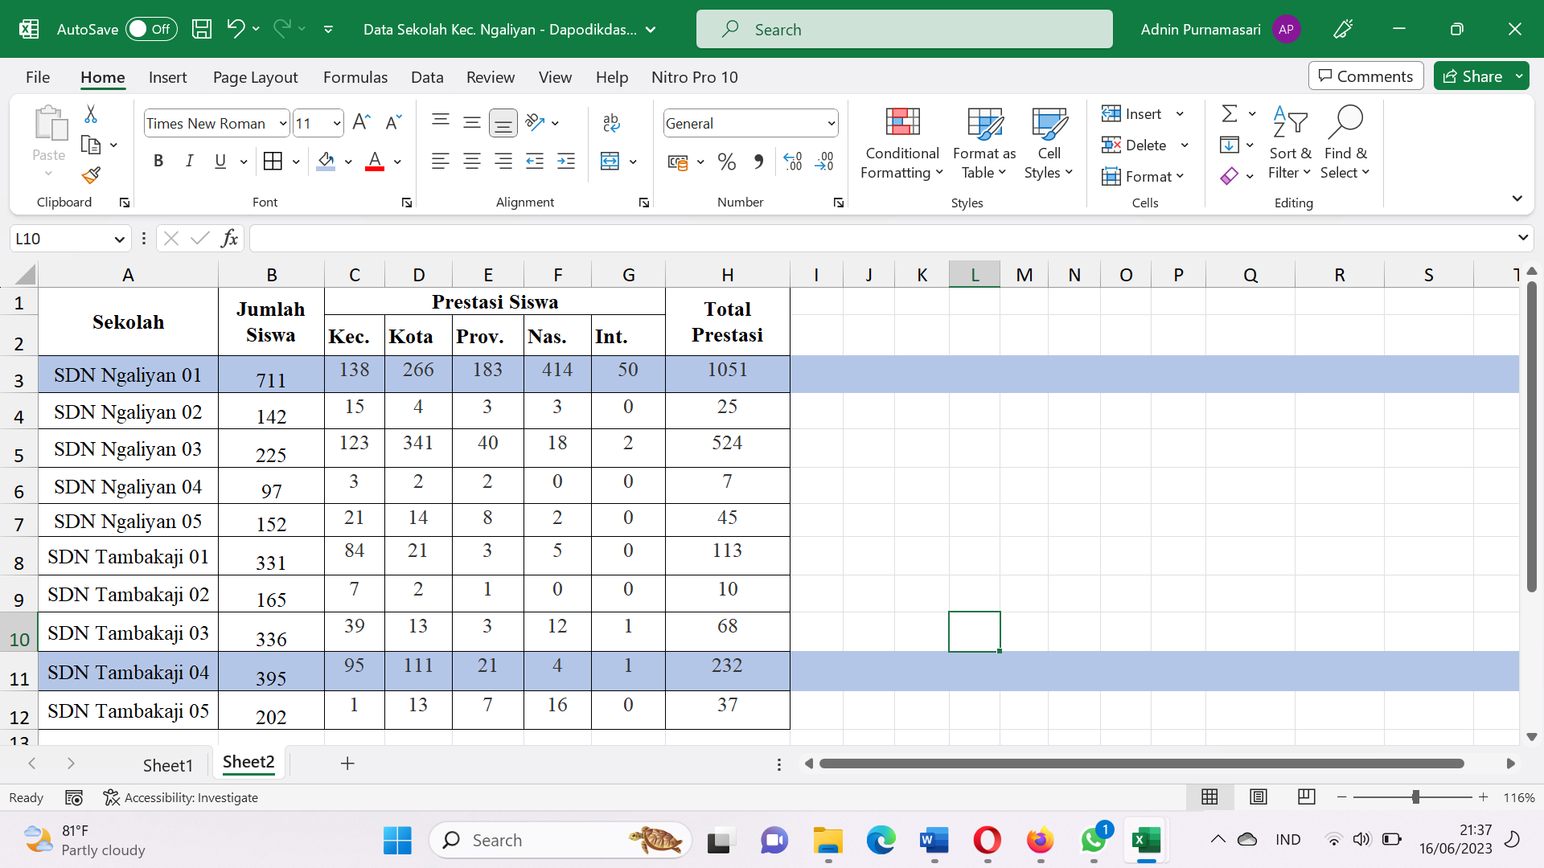

Berdasarkan tabel 1.1 diketahui terdapat beberapa SDN Ngaliyan sebanyak 5 SD yaitu SDN Ngaliyan 01, SDN Ngaliyan 02, SDN Ngaliyan 03, SDN Ngaliyan 04 dan SDN Ngaliyan 05. Dimana jumlah siswa SDN Ngaliyan 01 paling tinggi diantara SDN Ngaliyan lainnya dengan jumlah 711 siswa. Selain itu SDN Ngaliyan 01 juga lebih unggul dalam bidang prestasi siswa dengan total prestasi sebanyak 1051. Begitu pun di SDN Tambakaji terdapat beberapa sekolah diantaranya adalah SDN Tambakaji 01, SDN Tambakaji 02, SDN Tambakaji 03, SDN Tambakaji 04 dan SDN Tambakaji 05. Diantara ke 5 SDN Tambakaji tersebut SDN Tambakaji 04 paling unggul dari SDN Tambakaji lainnya baik dari segi peminatnya dengan jumlah siswa sebanyak 395 siswa. Serta unggul dalam bidang prestasi siswa sebanyak 232 prestasi. Oleh karena itu dalam penelitian ini sekolah yang akan dijadikan sebagai tempat penelitian adalah SDN Ngaliyan 01 dan SDN Tambakaji 04 Semarang.
Selain itu, pada dasarnya kurikulum merdeka ini masih baru serta mengenai penerapannya di berbagai sekolah, SDN Tambakaji 04 dan SDN Ngaliyan 01 sudah menerapkan Kurikulum Merdeka dan Platform Merdeka Mengajar (PMM) dengan baik. Didukung dengan jaringan internet yang cukup stabil dan instrumen pembelajaran berbasis digital. Namun, sebuah kebijakan tentunya memiliki beberapa tantangan yang dapat menghambat proses penerapan kurikulum merdeka. Kendala yang pertama yaitu, kesiapan sumber daya, guru dituntut untuk melek terhadap teknologi informasi dan tidak gaptek. Guru generasi sebelumnya, perlu mengikuti perkembangan zaman meskipun terbata-bata atau tidak bisa sama sekali sehingga tetap menggunakan pembelajaran konvensional hingga purna tugas. Kendala yang kedua, apakah program tersebut matang untuk diterapkan. Karena harus memiliki alasan yang sangat kuat dan perlu dikaji sangat mendalam. Ketiga, sinergitas antara stakeholder, dan keterbatasan referensi untuk menjalankan program tersebut.
Menurut pendapat salah satu guru kelas IV mengenai kurikulum merdeka dan Platform Merdeka Mengajar (PMM) bahwa kebijakan tersebut merupakan kewajiban yang harus diikuti sesuai dengan arus perkembangan zaman. Kendala yang dialami ketika menggunakan PMM adalah seorang guru yang kurang paham mengenai teknologi informasi, guru dituntut untuk mencari informasi secara mandiri tentang kurikulum merdeka dan PMM terkait bagaimana penerapannya dilingkungan sekolah.
Selain itu, dalam penelitian yang dilakukan oleh Susilawati dkk, (2021) tantangan lain yang dihadapi guru ketika menggunakan PMM adalah keterbatasan sarana dan prasarana seperti koneksi internet, kuota internet dan perangkat yang digunakan, serta kesulitan untuk login ke dalam PMM karena proses autentifikasinya. Hal tersebut tentunya mengindikasikan bahwa kualitas sistem yang masih kurang bekerja dengan baik.
Dari semua kebijakan yang telah dibuat masih perlu adanya evaluasi kembali terkait kualitas sistem, informasi dan layanan pada PMM. Karena PMM masih baru dan dinilai masih belum matang persiapannya, sistem pendidikan yang belum terencana dengan baik, dan kurangnya sumber daya manusia (SDM) yang matang, yaitu guru yang berkompeten agar pelaksanaannya dapat berjalan dengan baik.
Peneliti tertarik untuk membahas lebih lanjut terkait apakah ada pengaruh kualitas sistem, informasi dan layanan Platform Merdeka Mengajar (PMM) terhadap kepuasan pengguna, karena SD tersebut telah menggunakan kurikulum merdeka dan menerapkannya secara rutin. Atas dasar uraian latar belakang yang dikemukakan di atas, peneliti menentukan dan menyajikan dalam karya ilmiah berupa skripsi berjudul “Pengaruh Kualitas Sistem, Informasi dan Layanan Platform Merdeka Mengajar (PMM) Terhadap Kepuasan Pengguna (Studi Kasus SDN Ngaliyan Dan SDN Tambakaji)”
- Rumusan masalah
- Apakah ada pengaruh kualitas sistem Platform Merdeka Mengajar terhadap kepuasan pengguna di SDN Ngaliyan 01 dan SDN Tambakaji 04 Semarang?
- Apakah terdapat pengaruh kualitas informasi Platform Merdeka mengajar terhadap kepuasan pengguna di SDN Ngaliyan 01 dan SDN Tambakaji 04 Semarang?
- Apakah ada pengaruh kualitas pelayanan Platform Merdeka Mengajar terhadap kepuasan pengguna SDN Ngaliyan 01 dan SDN Tambakaji 04 Semarang?
- Apakah kualitas sistem, informasi dan layanan Platform Merdeka Mengajar secara bersama-sama berpengaruh terhadap kepuasan pengguna di SDN Ngaliyan 01 dan SDN Tambakaji 04 Semarang?

- Tujuan Penelitian
Adapun tujuan yang ingin dicapai dalam penelitian ini berdasarkan rumusan masalah yang ada adalah untuk mengetahui:
- Pengaruh kualitas sistem Platform Merdeka Mengajar terhadap kepuasan pengguna di SDN Ngaliyan 01 dan SDN Tambakaji 04 Semarang
- Pengaruh kualitas informasi Platform Merdeka Mengajar terhadap kepuasan pengguna di SDN Ngaliyan 01 dan SDN Tambakaji 04 Semarang
- Pengaruh kualitas pelayanan Platform Merdeka Mengajar terhadap kepuasan pengguna di SDN Ngaliyan 01 dan SDN Tambakaji 04 Semarang
- Pengaruh kualitas sistem, informasi dan layanan Platform Merdeka Mengajar terhadap kepuasan pengguna di SDN Ngaliyan 01 dan SDN Tambakaji 04 Semarang secara bersama-sama.
- Manfaat Penelitian
Berdasarkan tujuan di atas, maka manfaat dari penelitian ini adalah:
      - Manfaat Teoritis
Hasil penelitian ini diharapkan dapat menambah wawasan ilmu pengetahuan bagi kemajuan perkembangan ilmu manajemen khususnya dalam manajemen pendidikan mengenai kurikulum merdeka dan platform merdeka belajar.
      - Manfaat Praktis
- Bagi Dinas Pendidikan
Sebagai masukan bagi kemendikbudristek untuk mengetahui pengaruh kualitas sistem, informasi dan layanan platform merdeka mengajar terhadap kepuasan pengguna. Sehingga dapat dijadikan tolak ukur untuk meningkatkan kualitas sistem, informasi dan layanan yang akan diberikan pada masa mendatang.
- Bagi Guru
Penelitian ini dapat dijadikan masukan bagi guru supaya meningkatkan kompetensinya dalam merancang program pembelajaran yang kreatif, inovatif dan menyenangkan. Serta dapat belajar dan berkarya, berkolaborasi dan berbagi ilmu dengan teman sejawat.
- Bagi peneliti
Studi ini diharapkan dapat memberikan pengetahuan dan pemahaman lebih lanjut untuk studi lain tentang bagaimana kualitas sistem, informasi, dan layanan platform Merdeka Mengajar mempengaruhi kebahagiaan pengguna.

BAB II
KUALITAS SISTEM, INFORMASI, LAYANAN PLATFORM MERDEKA MENGAJAR DAN KEPUASAN PENGGUNA
- Deskripsi Teori
        - Sistem Informasi Manajemen
- Pengertian Sistem Informasi Manajemen
Database memiliki peran dalam memajukan sistem informasi dan memberikan dampak yang cukup besar bagi seluruh bidang dalam kehidupan sehari-hari. Database merupakan sumber informasi yang menjadi bukti adanya kemajuan sistem informasi itu sendiri. pada kenyataannya masih banyak orang yang belum memahami definisi sistem informasi.
Menurut MC Leod (2004) sistem adalah sekelompok bagian-bagian yang terintegrasi dengan mencapai tujuan yang sama. Sistem merupakan suatu susunan yang teratur dari kegiatan-kegiatan yang saling berkaitan dan susunan prosedur-prosedur yang saling berhubungan, yang melaksanakan dan mempermudah kegiatan-kegiatan utama organisasi/ institusi.
Dilihat dari penjelasan sistem di atas, maka sistem mengacu pada sekumpulan elemen yang saling berkaitan dan berhubungan satu sama lain serta mempunyai tujuan yang sama yaitu mencapai tujuan yang telah ditetapkan.
Informasi merupakan sebuah data yang diproses sedemikian rupa sehingga mempunyai sebuah makna atau arti yang bermanfaat atau berguna. Tetapi tidak semua informasi yang diolah menjadi informasi yang bermakna atau berguna. Terdapat 3 hal penting yang harus diperhatikan dalam informasi, yaitu:
- Informasi merupakan hasil pengolahan data,
- Memberikan makna atau arti,
- Berguna atau bermanfaat dalam meningkatkan kepastian.
Secara umum sistem informasi adalah suatu sistem yang menyediakan informasi dalam pengambilan keputusan maupun dalam pelaksanaan aktivitas bisnis, sistem tersebut merupakan kombinasi antar manusia, teknologi informasi dan metode kerja yang terorganisir.
Secara etimologis, kata manajemen berasal dari bahasa Prancis kuno yaitu management, yang berarti seni mengatur dan melaksanakan. Manajemen juga dapat diartikan sebagai upaya merencanakan, mengatur, dan mengelola sumber daya untuk mencapai tujuan secara efektif dan efesien. Hal ini sesuai dengan yang dikatakan oleh George R. Terry, manajemen adalah sebuah proses yang khas yang terdiri dari beberapa tindakan; perencanaan, pengorganisasian, menggerakkan, dan pengawasan.
Menurut Setyorini (2016:1) sistem informasi manajemen (SIM) adalah jaringan prosedur pengolahan data yang dikembangkan dalam suatu sistem (terintegrasi) dengan maksud memberikan informasi (yang bersifat intern dan ekstern) kepada manajemen, sebagai dasar pengambilan keputusan.
Berdasarkan beberapa pendapat di atas dapat disimpulkan bahwa sistem informasi manajemen (SIM) merupakan pengelolaan suatu sistem manajemen yang dibutuhkan oleh suatu kelompok organisasi untuk menghasilkan informasi guna pengambilan keputusan untuk selanjutnya mencapai tujuan bersama.
Allah SWT. berfirman dalam Q.S Al-A’raaf: 52 sebagai berikut:
وَلَقَدْ جِئْنَاهُمْ بِكِتَابٍ فَصَّلْنَاهُ عَلَىٰ عِلْمٍ هُدًى وَرَحْمَةً لِقَوْمٍ يُؤْمِنُونَ Artinya:
“sungguh, kami telah mendatangkan Kitab (Al-Qur’an) kepada mereka, yang kami jelaskan atas dasar pengetahuan, sebagai petunjuk dan rahmat orang-orang yang beriman”.

Menurut ayat di atas, Al-Qur’an sudah seharusnya diposisikan sebagai informasi sekaligus sumber ilmu pengetahuan tentang kehidupan alam semesta dan setiap kehidupan di dalamnya. Dengan demikian, kita tidak hanya menjadikan Al-Qur’an sebagai dalil teologis, tetapi sekaligus juga memposisikannya sebagai sumber teori. Penyempurnaan struktur teoritis Al-Qur’an tersebut kemudian melahirkan rumusan-rumusan teoritis yang dapat digunakan untuk membangun perspektif Al-Qur’an dalam memahami realitas kehidupan.
- Fungsi Dan Tujuan Sistem Informasi Manajemen
Acai Sudirman dkk mengutip (Nugroho, 2018) tentang fungsi utama yang diterapkan pada sistem informasi manajemen dalam organisasi, sebagai berikut:
- Sebagai alat untuk membantu manajemen dalam menjalankan fungsi manajemen yang terdiri dari planning, organizing, actuating, dan controling.
- Terciptanya sistem organisasi yang akurat dan tepat waktu berdasarkan orientasi dari penggunaan informasi yang efektif dan efisien.
- Model kreativitas dan penggunaan sumber daya organisai yang hemat biaya.
- Penciptaan sistem kerja yang terkoordinasi untuk mengubah kualitas jenis sumber daya manusia.
Tujuan utama dari sistem informasi manajemen adalah sebagai dasar untuk menyiapkan sistem manajemen organisasi. Sistem informasi membantu manajemen dalam pengambilan keputusan dan rencana keunggulan kompetitif perusahaan, yang merupakan fungsi penting untuk sistem informasi dalam suatu organisasi. Secara umum, sistem informasi manajemen didedikasikan untuk manajemen informasi sebagai proses pengambilan keputusan. Acai Sudirman dkk juga mengutip Mudrick, Ross dan Clagget (2005), menyebutkan bahwa terdapat 3 tujuan sistem informasi manajemen:
- Social system yang disebutkan dengan organisasi.
- System of management yang digunakan oleh organisasi dan sub sistemnya untuk meningkatkan operasi dan produktivitas.
- Management information system merupakan bagian dari proses manajemen dalam suatu organisasi yang berfungsi sebagai penyelenggaraan informasi yang berperan sebagai penyedia informasi dengan nilai-nilai integritas dalam pengambilan keputusan.
Dengan demikian, fungsi dan tujuan tersebut memiliki peran penting dalam proses pengelolaan sistem informasi mulai dari merencanakan, pengorganisasian, penyelenggaraan, dan pengendalian dalam pengambilan keputusan.
- Komponen Sistem Informasi Manajemen Secara Fungsional
Komponen sistem informasi operasi fungsional mencakup semua yang berkaitan dengan bagaimana data dikumpulkan, diproses, ditransfer, disimpan, dan disajikan untuk manajemen, termasuk, meliputi:

- Sistem Administrasi dan Operasional
Sistem ini melaksanakan kegiatan rutin, seperti sumber daya manusia administrasi, dimana prosedur operasi didefinisikan dan sistem tersebut harus diperiksa secara teratur untuk menemukan perubahan.
- Sistem Pelaporan Manajemen
Tugas sistem ini adalah menghasilkan laporan berkala dan menyampaikannya kepada pengambil keputusan atau pengawas.
  - Sistem Database
Berperan sebagai arsip data dan informasi dari beberapa unit organisasi, dengan basis data yang cenderung berkembang sesuai dengan perkembangan organisasi, sehingga interaksi antar unit meningkat yang berujung pada peningkatan informasi yang dibutuhkan.
  - Sistem Pencarian
Memiliki tujuan untuk memberikan informasi yang dibutuhkan para pengambil keputusan saat mereka membutuhkannya, dengan cara yang tidak terstruktur.
  - Manajemen Data
Antara database dan komponen sistem informasi, serta antara masing-masing komponen sistem informasi, manajemen data bertindak sebagai penghubung.
- Bentuk Sistem Informasi Masa Kini
Pada buku sistem informasi manajemen mengutip dari (Nugroho, 2018) bahwa secara umum perkembangan teknologi dan software bahasa pemrograman dan software basis data, maka bentuk sistem informasi masa kini terdiri dari 3 jenis, yaitu:
- Sistem Informasi Berbasis Dekstop
Sistem informasi ini dibentuk dari bahasa pemrograman visual kemudian disusun dalam bentuk file instalasi sehingga dapat diinstal pada komputer server atau pc stand alone tergantung kepada kebutuhan pengguna. Secara umum bahsa yang digunakan adalah produk dari Microsoft seperti Visual Basic.
- Sistem Informasi Berbasis Web
Kemudahan dalam menggunakan sistem informasi berbasis web, sistem informasi tersebut telah berkembang pesat dan secara alami menjadi tren di kalangan pengguna. Pada umumnya, sistem informasi ini bersifat open source dan biasanya dibuat dengan menggunakan bahasa pemrograman seperti HTML, SP, PHP dan dapat dipadukan dengan CSS dan Java Script. Misalnya penerapan sistem informasi berbelanja online, sistem informasi akademik kampus dan aplikasi lainnya.
- Sistem Informasi Berbasis Mobile
Sistem informasi ini seperti sistem informasi berbasis web yang cukup terkenal di kalangan penggunanya. Contoh sistem informasi berbasis mobile adalah penggunaan smartphone yang terintegrasi dengan bahasa pemrograman dengan bentuk Java dan Eclipse. Misalnya implementasi sistem informasi pada Gojek, Grabbike, aplikasi merdeka belajar dan lain sebagainya.

- Kurikulum Merdeka
- Pengertian Kurikulum Merdeka
Landasan kurikulum merdeka yakni:
- Permen no. 05 tahun 2022 tentang standar kompetensi lulusan.
- Permen no. 07 th 2022 tenang standar isi.
- Permen no. 16 th 2022 tentang standar proses.
- Permen no. 21 th 2022 tentang standar penilaian.
- Keputusan menteri pendidikan no. 56 th 2022 tentang pedoman penerapan kurikullum dalam rangka pemulihan pembelajaran yaitu kurikulum 2013 secara utuh, kurikulum darurat dan kurikulum merdeka.
Keputusan Kepala Badan Standar, Kurikulum dan Asesmen Pendidikan Kemendikbudristek no. 033/H/KR/2022 tentang perubahan atas keputusan kepala badan standar, kurikulum dan asesmen pendidikan kemendikbudristek no. 008/H/KR/22 tentang capaian belajar dan permen no 09 th 2022 tentang evaluasi sistem pendidikan oleh pemerintah pusat dan daerah terhadap pendidikan anak usia dini, pendidikan dasar dan menengah. Landasan tersebut menjadi dasar dari penerapan kurikulum oleh satuan pendidikan dapat menggunakan kurikulum sesuai dengan kebutuhan pembelajaran peserta didik.
Kurikulum di Indonesia kerap melakukan revisi. Definisi kurikulum menurut Undang-Undang Nomor 20 Tahun 2003, kurikulum merupakan seperangkat rencana dan pengaturan mengenai tujuan, isi dan bahan pengajaran serta cara yang digunakan sebagai pedoman penyelenggaraan kegiatan pembelajaran untuk mencapai tujuan pendidikan nasional. S. Nasution (2006) menegaskan bahwa kurikulum adalah “sesuatu yang direncanakan sebagai pedoman untuk mencapai tujuan pendidikan”. Dari sudut pandang lain kurikulum adalah seperangkat rencana, pengaturan, dan metode kegiatan belajar mengajar (Oemar, 2005).
Dapat diambil kesimpulan bahwa kurikulum merupakan seperangkat rencana dan gambaran tentang masa depan yang didalamnya melibatkan seluruh komponen yang ada dalam suatu lembaga pendidikan mulai dari materi pembelajaran yang harus dikuasai siswa, metode pengajaran yang digunakan, evaluasi hasil belajar dan sumber daya yang dibutuhkan untuk mendukung pembelajaran sebagai tujuan akir dari suatu lembaga pendidikan.
Kurikulum merdeka adalah konsep kurikulum yang diperkenalkan oleh Kementrian Pendidikan, Kebudayaan, Riset dan Teknologi (Kemendikbudristek) Indonesia pada tahun 2020. Menteri Nadiem Makariem menyatakan bahwa unit pendidikan, yaitu sekolah, guru, dan murid memiliki kebebasan untuk berinovasi, kebebasan untuk belajar dengan mandiri dan kreatif. Kurikulum merdeka adalah kurikulum yang memberikan kebebasan kepada sekolah dan guru untuk menciptakan kurikulum yang lebih relevan dengan kebutuhan peserta didik. Merdeka belajar merupakan kebebasan berpikir, berkreasi, berinovasi dan mendorong guru dan peserta didik untuk menghasilkan sesuatu yang lebih bermakna.
- Program Merdeka Belajar
Kemendikbudristek telah meluncurkan trobosan baru bagi dunia pendidikan dengan program merdeka belajar. Program tersebut hingga saat ini telah mencapai kurang lebih 22 episode merdeka belajar. Yang akan dibahas pada Bab II ini episode 1-15 merdeka belajar, sebagai berikut:
- Program Merdeka Belajar Episode 1
Menteri pendidikan dan kebudayaan telah menetapkan 4 (empat) pokok kebijakan nasional melalui program “merdeka belajar” dengan mengusung empat isu penting yaitu sebagai berikut:
- Penghapusan Ujian Nasional (UN)
Tujuan penghapusan UN adalah untuk memperbaiki sistem kelulusan peserta didik. UN lebih mementingkan hafalan daripada pemahaman, materi UN terlalu padat, bahkan UN menjadi sumber stress bagi peserta didik, orang tua dan guru karena adanya tuntutan pencapaian nilai tinggi sehingga menghalalkan segala cara dalam mencapainya.
Ditiadakannya UN diganti dengan asesmen kompetensi minimum dan survei karakter dengan memetakan dua kompetensi minimal peserta didik, yaitu dalam hal literasi dan numerasi, yang tidak lagi didasarkan pada mata pelajaran atau penguasaan materi kurikulum seperti yang diterapkan dalam ujian nasional. Menteri Pendidikan dan Kebudayaan menjelaskan bahwa “Asesmen kompetensi minimum adalah kompetensi yang benar-benar minimal, sehingga bisa digunakan untuk memetakan sekolah-sekolah dan daerah-daerah berdasarkan kompetensi minimum”. Asesmen kompetensi minimum dan survey karakter terdiri dari kemampuan bernalar menggunakan bahasa (literasi), kemampuan bernalar menggunakan matematika (numerasi), dan penguatan pendidikan karakter. Hasil asesmen tidak digunakan untuk menyeleksi peserta didik menuju ke jenjang selanjutnya, sehingga tidak menimbulkan stres bagi orang tua dan peserta didik.
- Penataan Ujian Sekolah Berstandar Nasional (USBN)
Ujian sekolah berstandar nasional (USBN) dirubah menjadi ujian (asesmen) yang diselenggarakan hanya oleh sekolah. Ujian (asesmen) dilakukan untuk menilai kompetensi peserta didik, melalui tes tertulis Maupun bentuk penilaian komprehensif yang dapat dilakukan dengan tugas kelompok, karya tulis dan lainnya. Guru yang mengampu proses belajar, guru juga yang melakukan penilaian dan menentukan nilai akhir dan kelulusan peserta didik. Hasil dari asesmen juga tidak lagi berupa soal jawab tetapi harus menunjukkan dan menghasilkan karya.
- Penyederhanaan Rencana Pelaksanaan Pembelajaran (RPP)
Seperti yang kita tahu bahwa pembuatan RPP mengikuti format baku yang ditulis secara rinci sehingga memakan waktu cukup banyak. Adanya penyederhanaan RPP bertujuan untuk guru bebas memilih, membuat, menggunakan dan mengembangkan format sendiri. RPP disederhanakan menjadi tujuan pembelajaran, kegiatan pembelajaran dan asesmen, cukup dituangkan dalam satu halaman saja.
Penyederhanaan RPP menjadikan guru lebih leluasa untuk bergerak dan menggerakkan peserta didik, menciptakan suasana belajar mengajar yang menyenangkan dan unggul sesuai karakteristik peserta didik dan kondisi sekolah masing-masing. Mulyasa (2021) menjelaskan juga bahwa model RPP lebih beragam dan bervariasi tentunya berfokus pada tiga hal, yakni tujuan, proses dan penilaian.
- Penerimaan Peserta Didik Baru (PPDB) Yang Lebih Akomodatif Dan Fleksibel
Kebijakan PPDB mengakomodasi ketimpangan akses dan kualitas pendidikan diberbagai daerah dengan tetap menggunakan sistem zonasi ynag disempurnakan. Sistem zonasi yang telah dilaksanakan saat ini di perbaiki dengan perhitungan presentase baru menambah ruang bagi peserta didik berprestasi yang awal memiliki kuota 15%, menjadi 30%. Komponen PPDB diantaranya, minimal 50% diperuntukkan bagi sistem zonasi, minimal 15% untuk jalur afirmasi (peserta didik kurang mampu), dan maksimal 15% untuk jalur pindahan.
- Program Merdeka Belajar Episode 2
Episode ke 2 program Merdeka belajar dinamakan dengan “kampus merdeka” yang dikeluarkan oleh Mendikbud Nadiem Makariem. Tedapat 5 peraturan Mendikbud yang menjadi landasan penerapan “merdeka Belajar Kampus Merdeka”, yakni Permendikbud No. 3 tahun 2020 tentang Standar Nasional Pendidikan Tinggi, Permendikbud No. 4 Tahun 2020 Tentang Perubahan Perguruan Tinggi Negeri Menjadi Perguruan Tinggi Badan Hukum, Permendikbud No 5 Tahun 2020 Tentang Akreditasi Program Studi Dan Perguruan Tinggi, Permendikbud No. 6 Tahun 2020 Tentang Penerimaan Mahasiswa Baru Program Sarjana Dan Perguruan Tinggi Negeri Dan Permendikbud No. 7 Tentang Pendirian, Perubahan, Pembubaran Perguruan Tinggi Negeri Dan Pendirian, Perubahan Dan Pencabutan Izin Perguruan Tinggi Swasta. Berdasarkan landaran di atas program kampus merdeka mengusung 4 kebijakan dilingkungan perguruan tinggi, yang dijelaskan dibawah ini:
- Memberikan Kemudahan Dalam Pembukaan Program Studi Baru
Prasyarat pembukaan program studi baru yakni kampus yang memiliki akreditasi A dan B serta telah bekerja sama dengan organisasi kelas dunia. Syarat kerja sama tersebut dengan: 1) perusahaan kelas dunia, 2) organisasi nirbala berkelas dunia (perserikatan bangsa-bangsa (PBB), bank dunia, united states agency for international development (USAID)), 3) badan usaha milik negara (BUMN), 4) top 100 world university.
Perguruan tinggi setidaknya memiliki 3 cara menunjukkan kepada pemerintah bahwa kerja sama yang ada adalah nyata dan riil. Pertama, kolaborasi dalam penyusunan kurikulum. kedua, kerja sama dalam pelaksanaan program magang. Ketiga, ada perjanjian rekruitmen bagi lulusan prodi dengan perusahaan, organisasi kelas dunia, atau BUMN/BUMD.
- Sistem Akreditasi Perguruan Tinggi
Akreditasi merupakan proses penilaian terhadap program dalam satuan pendidikan berdasarkan kriteria yang telah ditentukan. Badan Akreditasi Nasional Perguruan Tinggi (BAN-PT) menetapkan masa akreditasi selama 5 tahun dan secara otomatis akan diperbaharui.
- Kemudahan Untuk Menjadi PTN-BH
Kebijakan tersebut berkaitan dengan Perguruan Tinggi Negeri Badan Layanan Umum (PTN BLU) dan satuan kerja (Satker) menjadi PTN badan hukum (PTN-BH). PTN-BH berfungsi seperti swasta meskipun didanai oleh pemerintah.
- Hak Belajar 3 Semester Diluar Program Studi
Perguruan tinggi wajib memberikan hak dan kesempatan kepada seluruh mahasiswa untuk sukarela mengambil mata kuliah diluar dan melakukan perubahan sistem kredit semester (SKS) selama 3 semester atau setara dengan 40 SKS serta biaya yang dibutuhkan sepenuhnya dibebankan kepada mahasiswa.
- Program merdeka belajar episode 3
Program merdeka belajar episode ke tiga adalah tentang “Penyaluran Dan Penggunaan Dana BOS (Bantuan Operasional Sekolah)”. Dana BOS dapat digunakan untuk kegiatan administrasi sekolah, penyediaan alat-alat pembelajaran, pembayaran honor guru honorer, pengembangan perpustakaan, pemeliharaan sarana dan prasarana sekolah dan lain-lain. Mendikbud bekerja sama dengan menteri keuangan untuk merubah penyaluran BOS yang dilakukan berkaitan dengan berikut ini:
- Dana BOS Disalurkan Langsung Melalui Rekening Sekolah
Penyaluran dana BOS ke sekolah pada tahun 2019 masih melalui rekening kas umum daerah (RKUD) provinsi, sehingga dalam proses pencairan dana memakan waktu yang cukup lama dan menghambat kegiatan operasional sekolah. Oleh karena itu dana BOS disalurkan langsung dari kemenkeu ke rekening sekolah masing-masing. Besaran dana BOS tergantung pada jumlah siswanya.

- Penggunaan Dana BOS Lebih Fleksibel untuk Sekolah
Program ini dibuat untuk meningkatkan kesejahteraan para guru honorer dan tenaga kependidikan. Apabila melihat penggunaan dana BOS pada tahun 2019 pembayaran guru maksimal 15% untuk sekolah negeri dan 30% untuk sekolah swasta. Mulai tahun 2020 pembayaran guru honorer maksimal 50% yang memiliki NUPTIK (nomor unik pendidik dan tenaga kependidikan), belum memiliki sertifikat pendidik dan tercatat di Dapodik.
- Nilai Satuan BOS yang Meningkat
Besaran dana BOS mulai tahun 2020 pada tingkat SD akan meningkat 13% dari tahun sebelumnya menjadi Rp 900.000. pada jenjang SMP akan meningkat 10% dari tahun sebelumnya menjadi Rp 1.100.000. kemudian jenjang SMA meningkat sebesar 7% menjadi Rp 1.500.000 dari tahun sebelumnya.

- Semakin Transparan dan Akuntabel
Dimasa depan, prosedur dana BOS dapat dilakukan melalui platform teknologi sebagai bentuk upaya meningkatkan transparansi pengadaan dan penggunaan dana BOS. BOS tahun 2020, dana diterima langsung oleh sekolah secara utuh untuk dikelola dengan melibatkan dewan guru dan komite sekolah.
- Merdeka Belajar Episode 4
Pada episode 4 ini dikenal dengan “Organisasi Penggerak” atau Program Organisasi Penggerak (POP). Program tersebut dilluncurkan langsung oleh Kemendikbudristek sebagai perubahan kebijakan dan reformasi pendidikan untuk menciptakan sekolah penggerak. Di mana organisasi penggerak berfokus pada peningkatan kualitas guru, kepala sekolah dan tenaga kerja kependidikan.
Program sekolah penggerak sebagai inisiator meliputi 4 komponen sebagai berikut:
- Kepala sekolah, memahami proses pembelajaran peserta didik dan mampu mengembangkan kompetensi guru.
- Guru, berpihak kepada anak dan mengajar sesuai tingkat perkembangan anak.
- Peserta didik, menjadi mudah belajar, berakhlak mulia, kritis, kreatif dan kolaboratif.
- Terwujudnya komunitas penggerak yang terdiri dari orang tua, tokoh, serta organisasi masyarakat yang diharapkan dapat mendukung sekolah meningkatkan kualitas belajar peserta didik.
Organisasi yang mentransformasikan sekolah menjadi sekolah penggerak menerima dukungan dari pemerintah. Program Organisasi Penggerak (POP) dalam bentuk dukungan meliputi 3 kategori program, untuk lebih jelasnya dapat dilihat pada gambar dibawah ini.

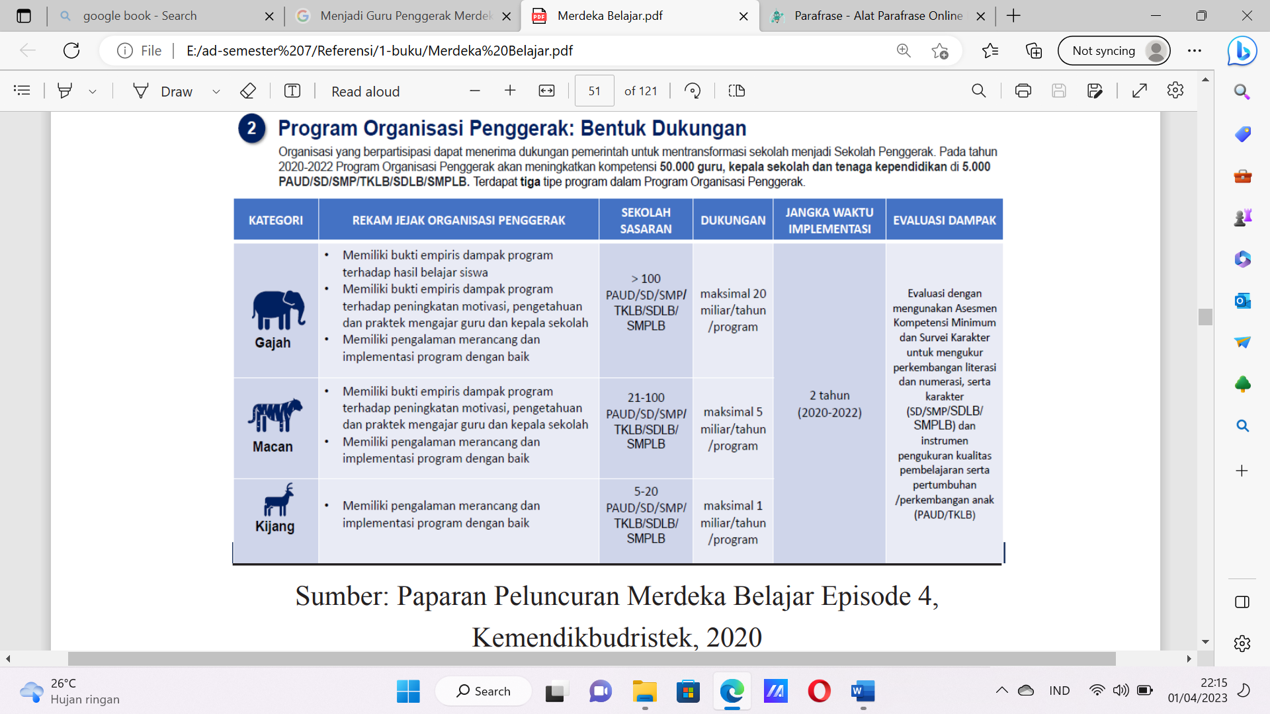
Gambar 2.1 Program Organisasi Penggerak (POP): Bentuk Dukungan
Gambar di atas menjelaskan tentang program organisasi penggerak (POP) dalam bentuk dukungan dana terdiri dari tiga kategori. Pertama, Gajah diartikan bahwa mendapat dukungan dana maksimal sebesar Rp20 miliar pertahun setiap program dengan sasaran 100 PAUD/SD/SMP. Dengan rekam jejak yang terbukti meningkatkan motivasi, pengetahuan dan praktek mengajar guru serta kepala sekolah, dan berpengalaman membuat serta penerapan program dengan baik. Kedua, Kedua, Macan memiliki target 21–100 PAUD/SD/SMP dan menerima maksimal Rp5 triliun per tahun setiap program. Dengan syarat untuk meningkatkan pengetahuan dan keahlian mengajar guru dan kepala sekolah, serta keterampilan dalam merancang dan melaksanakan program secara efektif. Ketiga, Kijang bertujuan untuk mencapai 21-100 PAUD/SD/SMP dengan maksimal satu miliar rupiah per tahun per program. Organisasi motivasi harus dapat menunjukkan bahwa ia memiliki rekam jejak yang terbukti dalam menciptakan dan berhasil menerapkan inisiatif.
- Merdeka Belajar Episode 5
Dalam episode ini dinamakan dengan “guru penggerak”. Guru Penggerak adalah sosok guru yang 1) Seorang guru yang mampu mengembangkan dirinya dan instruktur lainnya melalui refleksi, berbagi, dan kolaborasi, 2) Guru ini juga bekerja berdampingan dengan peserta didik untuk merancang dan memimpin inisiatif untuk mencapai tujuan, 3) mampu merencanakan, melaksanakan, merefleksi, dan menilai pembelajaran yang berpusat pada siswa dengan keterlibatan orang tua, 4) Menginovasi kerjasama pengembangan sekolah dengan orang tua dan pihak lain untuk mendorong kemandirian dan kepemimpinan siswa, dan 5) tidak melanggar kode etik, yang meliputi memiliki kematangan moral, emosional, dan spiritual dalam bertindak sesuai dengan aturan etika.
Profil siswa pancasila merupakan tujuan dari visi dan tujuan Guru Penggerak. Mahasiswa yang teridentifikasi sebagai Pancasila adalah mereka yang menjalankan agamanya, berkomitmen pada YME, dan juga menunjukkan kebajikan, kreativitas, gotong royong, keragaman global, pemikiran kritis, dan kemandirian. Menggerakkan Guru sangat penting untuk mencapai profil Pancasila karena mempromosikan pertumbuhan dan perkembangan siswa secara keseluruhan dan mempersiapkan mereka untuk mendidik guru lain dalam pembelajaran yang berpusat pada siswa serta berfungsi sebagai agen perubahan dan panutan dalam sistem pendidikan.
- Merdeka Belajar Episode 6
“Transformasi Uang Pemerintah untuk Pendidikan Tinggi” merupakan topik dari seri keenam. Strategi ini dikembangkan untuk mendorong penyesuaian yang signifikan yang mendukung peningkatan daya saing global dan pengembangan ekosistem yang berkelanjutan melalui kolaborasi antara pendidikan tinggi dan komunitas bisnis. Bagi PTN dan Perguruan Tinggi Swasta (PTS), jenis pembiayaan ini terdiri dari intens berdasarkan indikator kunci Pencapaian Kinerja (IKU), dana pendampingan kemitraan dengan mitra, dan program kompetisi mandiri kampus dana kompetitif.

- Merdeka Belajar Episode 7
Merdeka Belajar episode 7 adalah “Sekolah Penggerak”. Kebijakan ini bertujuan untuk mewujudkan visi pendidikan Indonesia program sekolah penggerak berdasarkan profil pelajar pancasila. Ada enam ciri Pelajar Pancasila yaitu beriman dan bertakwa kepada Tuhan Yang Maha Esa, berakhlak mulia, keberagaman dunia, gotong royong, kreatif, berpikir kritis, dan mandiri. Dengan sumber daya manusia yang luar biasa, The Mobilizing School berfokus untuk menciptakan hasil pembelajaran bagi siswa yang berfokus pada karakter, literasi, dan numerasi.
- Merdeka Belajar Episode 8
Berdasarkan demografi Pelajar Pancasila, kebijakan ini berupaya untuk ditampilkan dalam Terobosan Belajar Mandiri Episode 8 dari Kementerian Pendidikan dan Kebudayaan. SMK yang unggul ingin menghasilkan lulusan yang berkompeten, mampu memasuki dunia kerja atau membuka usaha sendiri, dan mampu melanjutkan pendidikan lebih lanjut. Upaya untuk mewujudkan keselarasan antara SMK dengan dunia kerja dapat dilalui dengan pemenuhan 8 aspek link and match, sebagai berikut:
- Kurikulum disusun bersama termasuk penguatan aspek softskills dan karakter kebekerjaan untuk melengkapi aspek hardskills yang sesuai dengan kebutuhan dunia kerja.
- Pembelajaran berbasis project riil dari dunia kerja (PBL) untuk memastikan hardskills akan disertai softskills dan karakter yang kuat.
- Peningkatan jumlah dan peran guru/instruktur dari industri dan ahli dari dunia kerja.
- Praktik kerja lapangan minimal 1 semester.
- Bagi lulusan dan guru harus memiliki sertifikasi kompetensi yang sesuai dengan kebutuhan dunia kerja.
- Rutin memperbaharui teknologi dan pelatihan bagi guru dari dunia kerja.
- Melakukan riset terapan yang mendukung teaching factory yang bermula dari kasus atau kebutuhan.
- Komitmen serapan lulusan oleh dunia kerja.
- Merdeka Belajar Episode 9
Kartu Indonesia Pintar (KIP) Kuliah Merdeka episode sembilan dari pembelajaran mandiri diperkenalkan oleh Kementerian Pendidikan dan Kebudayaan. KIP Perguruan Tinggi memberikan dukungan keuangan untuk semua siswa Indonesia dari latar belakang kurang mampu yang ingin melanjutkan pendidikan tinggi. Lebih dari 900.000 mahasiswa di 122 PTN dan 1.748 perguruan tinggi menerima kuliah KIP pada tahun 2021 menurut Kementerian Pendidikan dan Kebudayaan.
- Merdeka Belajar Episode 10
Peluncuran merdeka belajar episode ke sepuluh adalah “Perluasan Program Beasiswa Lembaga Pengelola Dana Pendidikan (LPDP)”. Memenuhi kebutuhan mahasiswa, mencapai tata kelola yang unggul, dan membangun akuntabilitas yang jelas akan menjadi fokus utama LPDP. Secara umum terdapat 4 program ungulan kampus merdeka yang didukung oleh LPDP di tahun 2021, sebagai berikut:
- Kampus Mengajar
- Micro credentials, yaitu program magang dan studi independent besertifikat
- Mobilitas internasional mahasiswa
- Pertukaran mahasiswa merdeka
- Merdeka Belajar Episode 11
Episode ke sebelas dari merdeka belajar ini adalah “Kampus Merdeka Vokasi”. Kebijakan tersebut berfokus pada:
- Dana Kompetitif
Dana yang disediakan mencapai Rp90 miliar untuk program SMK D2 jalur cepat dan peningkatan prodi menjadi sarjana terapan (D4).
- Dana Pendanaan Kampus Vokasi
Dana yang diberikan sebesar Rp190 miliar untuk pengembangan pusat Unggulan Teknologi (PUT), Hilirissasi produk Riset terapan, dan startup kampus vokasi yang dibangun bersama dunia kerja.
- Merdeka Belajar Episode 12
Merdeka belajar episode ke 12 adalah “Sekolah aman Berbelanja Bersama SIPLah”. Pada tahun 2019 Kemendikbudristek merilis Sitem Informasi Pengadaan Sekolah atau yang dikenal SIPLah. SIPLah merupakan sebuah sistem elektronik yang bisa dipakai oleh sekolah dalam melaksanakan proses pengadaan barang dan jasa yang dilakukan secara online dan anggarannya bersumber dari dana BOS.
Kemendikbudristek kemudian memperbaharui SIPLah pada tahun 2021 dengan menyediakan pengalaman berbelanja dan berjualan yang lebih baik. Kelebihan SIPLah diantaranya: pertama, Sekolah aman berbelanja menggunakan SIPLah dengan alur pembelajaran yang sudah dijamin sesuai peraturan yang ada, lebih banyak pilihan mitra pasar, penyedia dan mitra pengiriman, serta fitur-fitur yang lebih lengkap, termasuk pembatalan transaksi, dan terdapat tols pemantauan status transaksi. Kedua, penyedia nyaman berjualan dengan pendaftaran penyedia dalam 1x24 jam, terdapat pengecekan pembayaran otomatis, dan pembayaran diterima 1x24 jam setelah sekolah membayar.
- Merdeka Belajar Episode 13
Kemendikbudristek merilis merdeka belajar episode 13 tentang “Merdeka Berbudaya dengan Kanal Indonesia”. Kanal indonesiana merupakana salah satu upaya untuk mewujudkan visi budaya maju, yaitu Indonesia bahagia berlandaskan keragaman budaya yang mencerdaskan, mendamaikan, dan mensejahterakan.
- Merdeka Belajar Episode 14
Episode ke 14 dari merdeka belajar adalah “Kampus Medeka dari Kekerasan Seksual”. Tujuan permen PPKS adalah untuk mencegah dan menangani setidaknya 11 kemungkinan kasus kekerasan seksual, diantaranya mahasiswaa, pendidik, tenaga kependidikan, warga kampus, masyarakat umum yang berinteraksi dengan mahasiswa, pendidik dan tenaga pendidik dalam pelaksanaan Tridharma. Penanganan yang wajib dilakukan oleh perguruan tinggi adalah pendampingan, perlindungan, pemulihan korban dan pengenaan sanksi administrasi. Berdasarkan permendikbudristek no. 30 th 2021 tentang Pencegahan dan Penanganan Kekerasan Seksual di Perguruan Tinggi (PPKS) terdapat 4 tujuan, sebagai berikut:
- Peraturan PPKS ini merupakan salah satu upaya pemenuhan hak setiap warga negara Indonesia untuk mengenyam pendidikan tinggi.
- Isi dari permen PPKS memberikan kepastian hukum kepada manajemen universitas untuk bertindak tegas.
- Semua perguruan tinggi di Indonesia semakin terinformasi tentang masalah dan hak korban kekerasan seksual.
- Semangat kerjasama kementrian dan universitas akan diperkuat untuk menciptakan budaya akademik yang sehat dan aman.52

- Merdeka Belajar Episode 15
Dalam upaya pemulihan pembelajaran, sekolah diberikan kebebasan untuk menentukan kurikulum yang sesuai dengan kebutuhan sekolah, yaitu menggunakan kurikulum 2013 secara utuh, kurikulum darurat (kurikulum yang disederhanakan), atau menggunakan kurikulum merdeka.
Platform merdeka mengajar merupakan platform yang dapat digunakan oleh guru untuk mengajar, belajar dan berkarya.
- Pengertian Kualitas
Orang yang berbeda mendefinisikan kualitas secara berbeda pada umumnya. Ungkapan berikut digunakan oleh empat pakar kualitas untuk mendefinisikan kualitas:
- Philip B. Crosby (1978)
Sesuatu dikatakan berkualitas jika sesuai dengan harapan.

- W. Edwards Deming (1986)
Kualitas adalah jawaban untuk kesempurnaan yang berkelanjutan,.
- Joseph M Juran (1992)
Kesesuaian desain dan penggunaan adalah inti dari kualitas. Frasa ini sering mengacu pada kebahagiaan pelanggan.
- Kaoru Ishika (1992)
Kebahagiaan pelanggan adalah ukuran kualitas. Kepuasan pelanggan dengan produk akhir adalah yang menentukan kualitas suatu produk.
Dari definisi-definisi yang dikemukakan oleh para ahli di atas, dapat disimpulkan bahwa kualitas suatu produk dapat ditentukan oleh seberapa puas konsumen terhadap kecocokan penggunaan dan desainnya.
- Kualitas Sistem
Kata sistem berasal dari bahasa Yunani, yaitu “systema”, yang artinya himpunan bagian atau komponen yang saling berhubungan secara teratur dan merupakan suatu keseluruhan. Seperti yang telah dijelaskan, bahwa sistem adalah kumpulan elemen yang saling berkaitan satu sama lain untuk mencapai tujuan bersama. Kualitas sistem adalah pengukuran proses operasional sistem informasi yang berfokus pada hasil interaksi antara pengguna dan sistem.
Kualitas sistem berarti kualitas dari kombinasi hardware dan software dalam sistem informasi dengan kinerja sistem menjadi perhatian utama. Teori DeLone dan McLean (1992) terkait kualitas sistem adalah kinerja sistem yang mengacu pada seberapa baik kemampuan perangkat keras, perangkat lunak, kebijakan, dan prosedur dari sistem informasi dapat menyediakan informasi yang dibutuhkan oleh pengguna. DeLone and Mc Lean (1992) menyebutkan bahwa kualitas sistem dapat diukur menggunakan beberapa indikator seperti, easy of use (keandalan sistem), response time (kecepatan akses), reliability (keandalan sistem), flexibility (fleksibilitas), dan security (keamanan). Berikut ini adalah penjelasan terkait indikator tersebut:
- Keandalan (Reliability)
Indikator keandalan mengukur kemampuan sistem untuk menghasilkan hasil yang identik dengan masukan pengguna dan dapat dipercaya dalam kondisi normal. Sistem yang andal selalu dapat diandalkan untuk disajikan setiap saat, memiliki pengaturan waktu yang baik di antara kegagalan, tidak menimbulkan kesalahan, dan dapat dimulai ulang jika perlu.

- Fleksibilitas (Fle xible)
Sistem yang flexible adalah sistem yang dibuat untuk menyesuaikan diri dengan perubahan kebutuhan pengguna. Sistem yang flexible juga dapat mengakomodai perubahan dan dapat diperbaharui dengan mudah sesuai dengan kebutuhan dan keinginan pengguna.
- Kemudahan Pengguna (Usability)
Indikator kemudahan pengguna mengukur kemampuan sistem untuk memastikan bahwa pengguna dapat menggunakan sistem dengan mudah dan nyaman. Sistem yang ramah pengguna harus memiliki tampilan yang jelas dan intuitif, navigasi yang mudah, dan instruksi yang jelas serta mudah dipahami oleh pengguna.
- Keamanan (Security)
Indikator keamanan mengukur kemampuan sistem untuk melindungi data dari ancaman dan serangan, dan untuk memastikan bahwa hanya pengguna yang berwenang yang dapat mengakses informasi penting dari sistem.
- Kecepatan Akses (Response Time
Kecepatan pengguna dalam menemukan informasi yang diperlukan dapat digunakan untuk mengukur kecepatan akses. Sistem informasi dianggap sangat baik ketika memiliki kecepatan akses yang optimal. Berikut ini adalah daftar indikator kualitas sistem DeLone dan McLean (2003).:
“System use was typically voluntary and was measured as frequency of use, time of use, number of accesses, usage pattern, and dependency. Individual impacts were measured in terms of job performance and decision-making performance”.
Pernyataan di atas dapat diartikan bahwa kualitas sistem dapat diukur dari frekuensi penggunaan, waktu penggunaa, jumlah akses, pola pengunaan, ketergantungan dan dampak individu diukur berdasarkan kinerja pekerjaan dan pengambilan keputusan. Kualitas sistem merupakan kualitas sistem yang mengacu pada kualitas informasi yang dihasilkan, terlepas dari apakah informasi tersebut memiliki sifat informasi yang baik dan bermanfaat bagi pengguna informasi.
- Kualitas Informasi
Informasi adalah sebuah pernyataan yang berguna yang diproses sedemikian rupa sehingga dapat dijadikan landasan untuk pengambilan keputusan yang tepat. Informasi memiliki peran penting dalam sebuah organisasi untuk menjalankan seluruh aktivitas yang ada didalamnya. Menurut (Simarmata, 2020: 37) informasi adalah hasil pengolahan daya dalam suatu bentuk yang lebih berguna dan dalam bentuk yang lebih bermakna yang menggambarkan kejadian nyata yang digunakan dalam pengambilan keputusan.
Menurut Awan Setiawan dkk (2022) menjelaskan bahwa kualitas informasi adalah kualitas keluaran yang berupa informasi yang dihasilkan oleh sistem informasi. Kualitas informasi dinilai dari hasil yang disajikan, apakah memenuhi harapan pengguna atau melebihi dari kebutuhan pengguna. Mengutip Azhar (2013) dalam buku Awan Setiawan dkk (2022) menyebutkan bahwa informasi berkualitas memiliki ciri-ciri:
- Akurat (Accuracy)
Akurat berarti informasi yang disajikan tidak boleh mengandung kesalahan atau menyesatkan, yang dapat menimbulkan gangguan yang merusak informasi itu sendiri.
- Relevan (Relevancy)
Informasi yang diberikan harus bermanfaat dan dapat digunakan bagi yang membutuhkannya.
- Tepat Waktu (Timeliness)
Informasi yang disampaikan harus tepat waktu. Informasi yang sudah lama dianggap tidak memiliki nilai karena informasi merupakan dasar dalam pengambilan keputusan.

- Lengkap (Complete)
Informasi yang ditawarkan harus tepat, terkini, dan sesuai dengan yang dibutuhkan dan diminta. Aris Kusumawati (2013) mengatakan bahwa indikator kualitas informasi terdiri dari, akurasi (accuracy), ketepatan waktu (timeliness), kelengkapan informasi (completeness), dan formats (formats).
Kualitas informasi menurut DeLone dan McLean (2003), merupakan pengukuran karakteristik sebuah hasil (output) yang dihasilkan oleh sistem informasi, yang kemudian dibutuhkan oleh pengguna sistem informasi tersebut. Menurut DeLone dan McLean dapat diukur dari indikator kualitas informasi yang meliputi:
“Information quality was measured in terms of accuracy, timeliness, completeness, relevance, and consistency.
Pernyataan tersebut memiliki arti bahwa kualitas informasi diukur dari segi akurasi, ketepatan waktu, kelengkapan, relevansi dan konsistensi. Berikut penjelasan mengenai beberapa indikator tersebut:

- Keakuratan Informasi (Accuracy)
Indikator ini mengukur seberapa benar dan tepatnya informasi yang diberikan oleh sistem informasi. Keakuratan ini dapat dipengaruhi oleh berbagai faktor, seperti keakuratan data, keandalan sistem pengolahan data atau metode pengumpulan data. Informasi yang akurat dianggap lebih andal dan meminimalisir terjadinya kesalahan dalam pengambilan keputusan.
- Kesempurnaan (Completeness)
Indikator ini mengukur seberapa lengkap informasi yang disediakan oleh sistem informasi. Informasi lengkap membantu pengguna membuat keputusan yang lebih baik dan meminimalkan terjadinya kesalahan. Namun, informasi yang tidak memadai dapat menyebabkan pengambilan keputusan yang salah.
- Relevansi (Relevance)
Indikator ini mengukur seberapa relevan dan sesuai informasi yang disediakan dengan kebutuhan pengguna. Informasi yang relevan lebih bermanfaat bagi pengguna dalam pengambilan keputusan dan meningkatkan kepuasan pengguna.

- Ketepatan Waktu (Timeliness)
Indikator ini mengukur seberapa cepat dan akurat pengiriman data kepada pengguna. Ini sangat penting karena pengguna membutuhkan informasi yang tepat waktu untuk mengambil keputusan yang efektif.
- Konsistensi Informasi (Consistency)
Indikator ini mengukur konsistensi informasi yang diberikan oleh sistem informasi. Beberapa faktor yang dapat mempengaruhi konsistensi tersebut, seperti standar dan kelengkapan data, metode pengumpulan dan pengolahan data yang konsisten, serta prinsip dan prosedur pengelolaan data yang jelas.
Dengan demikian, dapat dikatakan bahwa kualitas informasi adalah sebuah data yang dihasilkan oleh sistem informasi, berupa manfaat dan memiliki makna dan sesuai dengan yang diharapkan oleh pemakai.
- Kualitas Layanan
Pelayanan adalah usaha untuk memberikan bantuan baik materi maupun non materi kepada orang lain. Pendidikan, perawatan kesehatan, telekomunikasi, transportasi, asuransi, perbankan, perhotelan, konstruksi, bisnis, rekreasi, dan layanan atau layanan lainnya seringkali mewakili objek fisik yang tidak berwujud.
Menurut DeLone dan McLean (2003) kualitas layanan menjadi lebih penting dibandingkan penerapan lainnya, karena pengguna sistem saat ini lebih banyak pelanggan dari pada karyawan atau pengguna internal organisasi. Kualitas pelayanan dapat diukur dengan menggunakan kecepatan respon (quick responsiveness), jaminan (assurance), dan empati (empathy). Penjelasan dari beberapa indikator di atas adalah sebagai berikut:
- Kecepatan Respon (Quick Responsiveness)
Indikator ini merupakan sebuah respon sistem informasi terhadap kecepatan pelayanan yang baik berkaitan degan sikap dan perilaku siap dan bersedia memberikan pelayanan.
- Jaminan (Assurance)
Indikator ini terkait dengan kinerja sistem informasi yang mencakup bahaya, resiko dan pengetahuan yang tidak diragukan lagi.

- Empati (Empathy)
Indikator ini mencakup kemudahan komunikasi yang baik, dan pemahaman akan kebutuhan pengguna sistem informasi.
Aris kusumawati (2013), mengatakan bahwa “service quality is a dynamic state associated with products, services, people, processes and environments that meet or exceed expectations”. Kualitas layanan merupakan sebuah proses yang melibatkan produk layanan itu sendiri dengan lingkungan dan orang yang terlibat didalamnya. indikator kualitas sistem (Ari Kusumawati dkk, 2013) diantaranya tangibilitas (tangibility), keandalan (reability), daya tanggap (responsiveness), kepastian (assurancy), dan empati (empathy).
Kualitas layanan harus melihat kebutuhan pengguna sehingga pengguna mendapat kepuasan positif terhadap kualitas layanan. Sehingga kualitas layanan dapat didefinisikan sebagai keselarasan antara kebutuhan pengguna dan tercapainya tujuan yang dibuat oleh suatu organisasi.
- Platform Merdeka Mengajar (PMM)
- Pengertian Platform Merdeka Mengajar (PMM)
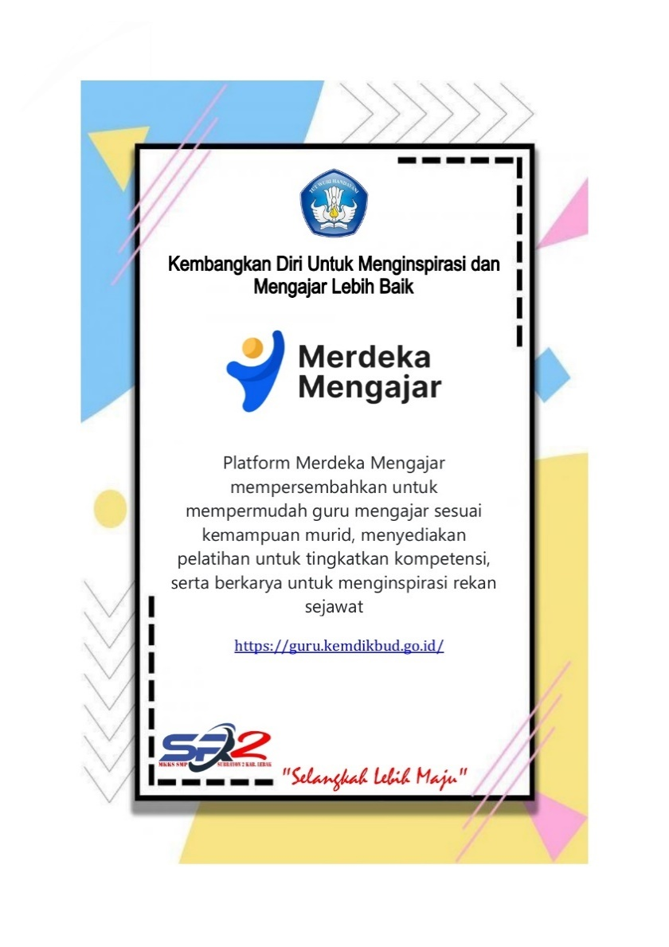

Gambar 2.2 Platform Merdeka Mengajar (PMM)
Platform merdeka mengajar (PMM) merupakan sebuah platform yang dikembangkan oleh kemendikbudristek sebagai penunjang kualitas pembelajaran. Platform Merdeka Mengajar (PMM) adalah salah satu platform teknologi yang dirancang untuk membantu para guru agar dapat mengajar menggunakan kurikulum merdeka dengan lebih baik, meningkatkan keterampilan mereka dan mengembangkan karir mereka melalui kurikulum mandiri. (kemendikbudristek 2022) PMM menjadi pedoman bagi guru dalam mewujudkan pelajar pancasila yang menyediakan beberapa fitur belajar, mengajar, dan berkarya. Aplikasi tersebut dirancang dalam strategi penerapan kurikulum merdeka yang diatur dalam Surat Edaran Nomor 2774/H.HI/KR.00.01/2022 Tentang Implementasi Kurikulum Merdeka Secara Mandiri.
Kurikulum Merdeka dan Platform Merdeka Mengajar diluncurkan oleh Mendikbudristek pada pada awal tahun 2022. PMM dibuat untuk para pendidik dan kepala sekolah, dengan menggunakan ID belajar. PMM bisa diakses hanya dengan menggunakan gawai android ataupun laptop. Selain itu keunggulan yang dimiliki PMM dapat di akses dimana pun dan kapanpun, sehingga akan sangat membantu para pendidik. Susilawati dkk (2021) dalam penelitiannya juga menyatakan bahwa PMM disajikan dalam format berbasis web dan berbasis android, sehingga pengguna dapat mengakses melalui smartphone maupun komputer.
Dengan penjelasan di atas maka dapat disimpulkan bahwa terdapat tiga jenis kegiatan yang bisa dilakukan dengan PMM yaitu belajar, mengajar dan berkarya. Dengan memanfaatkan Platform ini guru dan kepala sekolah diberikan kesempatan yang sama untuk terus belajar, mengembangkan kompetensinya dan dapat berbagi hasil karya praktik untuk mendukung kualitas pendidikan.
- Tampilan dan Fitur Platform Merdeka Mengajar (PMM)
Tampilan pada PMM yang sederhana membuat pengguna lebih mudah untuk memahami dan menggunakan platform tersebut. Seperti gambar 2.3 dibawah ini.

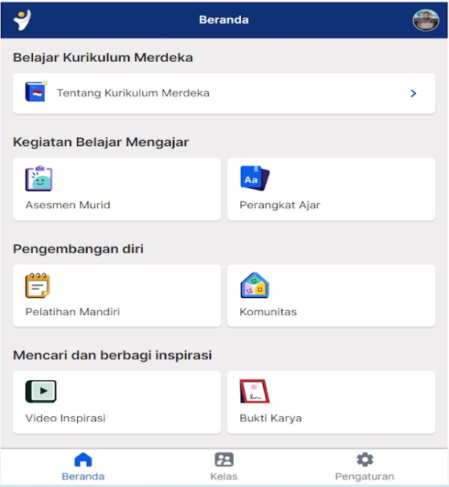

Gambar 2.3 Tampilan Beranda pada PMM
PMM memiliki beberapa fasilitas yang menarik, fitur atau produk tersebut dibagi menjadi dua kategori, pengembangan guru dan kegiatan belajar mengajar.
- Fitur Pengembangan guru meliputi:
- Pelatihan mandiri, yaitu fitur yang menyimpan beberapa materi singkat yang bisa di akses secara bebas oleh guru dan tenaga pendidik dimanapun dan kapanpun. Pada pelatihan mandiri terdiri dari topik berisi kumpulan poin yang berkaitan dengan tema pembelajaran. Tampilan pelatihan mandiri dapat dilihat pada gambar 2.4 dibawah ini.
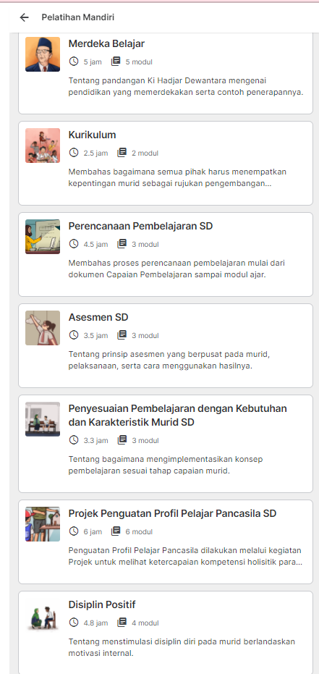

Gambar 2.4 Tampilan Fitur Pelatihan Mandiri pada PMM
- Video inspirasi, yaitu berisi kumpulan video inspiratif yang dibuat oleh kemendikbudristek dan para ahli, digunakan sebagai acuan bagi guru dan tenaga kependidikan untuk meningkatkan kompetensinya sebagai pendidik. Berikut tampilan video inspirasi pada PMM.
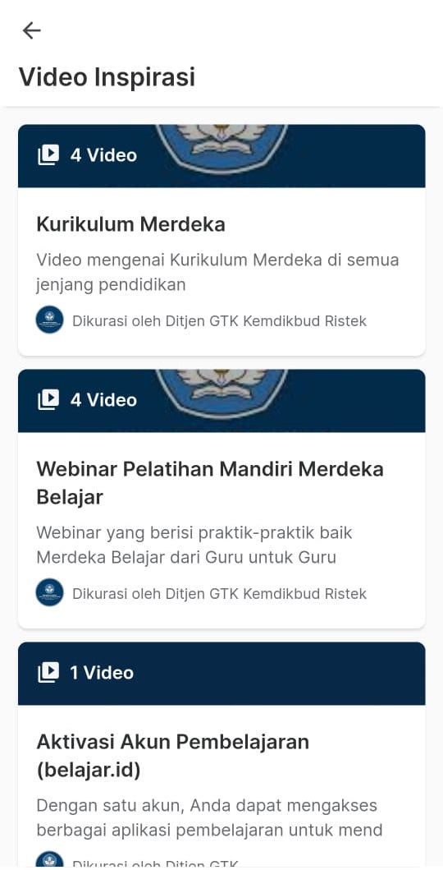
Gambar 2.5 Tampilan Fitur Video Inspirasi PMM
- Bukti karya saya, yaitu digunakan sebagai tempat dokumentasi untuk berbagi praktik pengalaman yang menggambarkan kinerja, kompetensi dan konten menarik dari teman sejawat. Guru dapat menggunakan produk Bukti karya saya untuk:
- Menyimpan dan mengelola rekam jejak dalam melaksanakan tugas utama, sebagai penunjang dalam pengembangan diri dan karier,
- Berbagi karya dengan rekan sejawat untuk mendapatkan umpan balik, agar dapat saling belajar praktik baik, serta bertukar ide atau ide.
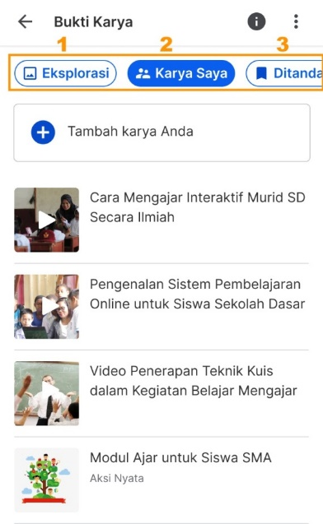

Gambar 2.6 Tampilan Fitur Bukti Karya pada PMM
- Fitur kegiatan belajar mengajar
- Asesmen murid, adalah proses pengumpulan dan pengolahan informasi untuk menentukan kebutuhan belajar, perkembangan, dan pencapaian hasil belajar peserta didik pada bidang numerasi dan literasi yang hasilnya akan dijadikan sebagai bahan refleksi dan sebagai dasar peningkatan kualitas dari pembelajaran. Asesmen murid berisi kumpulan paket soal yang telah dipetakan berdasarkan fase dan mata pelajaran tertentu.
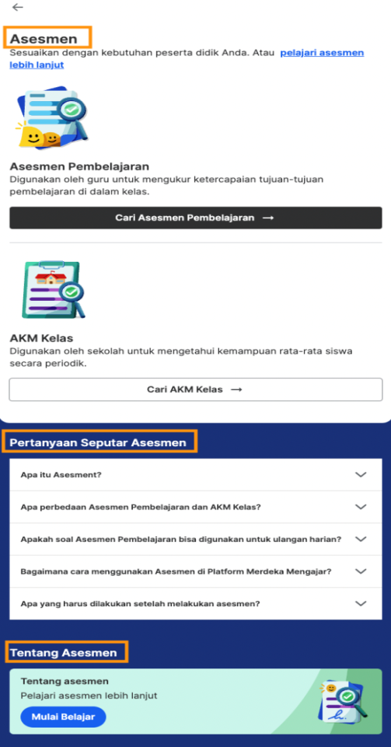

Gambar 2.7 Tampilan Fitur Asesmen Murid pada PMM
- Perangkat ajar, adalah berbagai bahan ajar penunjang kegiatan belajar mengajar, seperti bahan ajar, modul ajar, modul proyek atau buku teks. Guru dapat menggunakan produk perangkat ajar untuk:
- Mengunduh perangkat ajar ke ponsel atau perangkat lain yang sesuai.
- Membagikan tautan perangkat ajar melalui WhatsApp, surat elektronik (email), atau saluran lainnya.
- Memberikan umpan balik jika guru merasa terbantu dengan perangkat ajar
- Mengetahui tingkat rekomendasi suatu perangkat ajar disukai, disimpan dan diunduh oleh guru lain
- Menandai modul ajar/rencana pelaksanaan (RPP+) yang dipilih, agar dapat diakses kembali dengan mudah di platform merdeka mengajar.
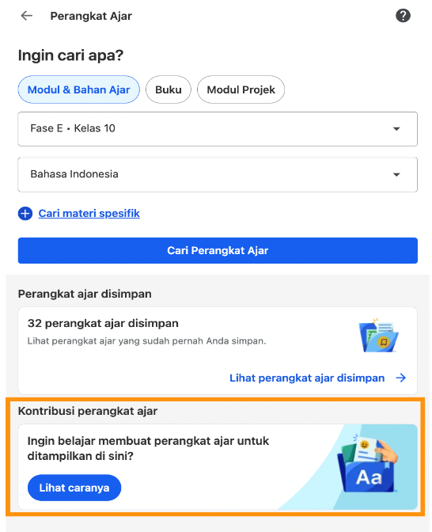

Gambar 2.8 Tampilan Fitur Perangkat Ajar pada PMM
Dengan demikian, terdapat 5 Fitur yang telah disediakan dapat membantu guru dalam proses belajar mengajar. Arnes (2023) juga menyatakan bahwa PMM membantu guru dalam mendapatkan referensi dan inspirasi, memperkuat pemahaman dan mengasah keterampilan guru dalam mengimplementasikan kurikulum mandiri dengan semangat kolaborasi dan saling berbagi.
- Persiapan Dan Langkah Implementasi Kurikulum Merdeka
Berdasarkan surat edaran GTK Kemdikbud nomor 1919/B1.B5/GT.01.03/2022, tentang persiapan dan langkah implementasi kurikulum merdeka (IKM) yakni sebagai berikut:
- Unduh dan pasang (install) Platform Merdeka Mengajar pada gawai Android atau dapat mengakses melalui laman: https://guru.kemendikbud.go.id/
- Pengguna dapat login dengan menggunakan akun belajar.id
- Melihat video implementasi kurikulum merdeka di Platform Merdeka Mengajar atau melalui laman: https://guru.kemendikbud.go.id/
- Mengikuti pelatihan mandiri kurikulum merdeka pada Platform Merdeka Mengajar atau melalui laman: https://guru.kemendikbud.go.id/
- Mempelajari asesmen dan perangkat ajar kurikulum merdeka di Platform Merdeka Mengajar pada fitur bukti karya saya atau dapat dilihat melalui laman: https://guru.kemendikbud.go.id/
- Mengikuti sesi berbagi praktik baik kurikulum merdeka di Platform Merdeka Mengajar pada fitur bukti karya saya atau melalui: https://guru.kemendikbud.go.id/
- Mengikuti komunitas belajar kurikulum merdeka di Platform Merdeka Mengajar atau dapat diakses melalui: https://guru.kemendikbud.go.id/
- Bergabung dengan kanal telegram implementasi kurikulum merdeka di laman: https://t.me/mandiriberbagikm
Hal ini memberikan kesempatan yang sama bagi para guru untuk menggunakan materi dan kualitas yang sama, memungkinkan para guru di seluruh Indonesia untuk belajar satu sama lain.
- Kepuasan Pengguna
Penggunaan ialah tataran dan cara di mana pengguna dapat memanfaatkan fitur sistem informasi (DeLone dan McLean, 2013). Kepuasan pengguna adalah respons yang berasal dari pemakai output sistem informasi tersebut.
Menurut penelitian Rahmi (2018), bahwa kepuasan pengguna yang dievaluasi dan sisi pengguna adalah apa yang pengguna rasakan tentang layanan yang ditawarkan dan dibandingkan dengan apa yang mereka inginkan. Kepuasan pengguna adalah bagian dari perasaan yang dirasakan baik itu senang atau tidak senang dalam menerima, menggunakan s1istem informasi itu sendiri. Mengutip dari DeLone dan McLean (2003,2013) dalam Ivan (2020) terdapat 2 pengukur kepuasan pengguna yaitu:
- Kepuasan Informasi (Repeat Purchase)
Perbedaan antara informasi yang dibutuhkan dan informasi yang diterima. Secara umum, kepuasan informasi adalah hasil dari membandingkan harapan atau kebutuhan sistem informasi dengan kinerja sistem yang diterima.
- Kepuasan Menyeluruh (Repeat Visit)
Suatu bentuk kepuasan secara global untuk semua sistem yang disajikan dan interaktif mengenai kepuasan informasi dan layanan sistem. selain keuntungan dari proses input dan output yang diadopsi.
Menurut Kusumawati dkk (2013: 157), menjelaskan mengenai pengukuran kepuasan pengguna yaitu:
- Efisiensi (efficiency)
Efisiensi dapat diukur dengan seberapa banyak pekerjaan yang dapat dilakukan pengguna dengan bantuan sistem informasi. Diukur seberapa banyak indikator kinerja yang tercermin dalam penghematan biaya dan waktu yang dibutuhkan untuk menyelesaikan pekerjaan. Sudut pandang pengguna menentukan seberapa efektif sistem informasi terkait.
- Efektivitas (effectiveness)

Kepuasan pengguna dapat dilihat ketika tercapainya sistem informasi yang membantu pengguna melakukan pekerjaannya tanpa membuang energi. Tidak adanya kesalahan dalam sistem informasi yang membantu pengguna dalam pekerjaannya juga dapat digunakan untuk mengukur kebahagiaan pengguna.
- Kepuassan (satisfaction)
Perspektif pengguna yang memanfaatkan sistem informasi dengan kesenangan dan kepuasan dengan sistem dan informasi saat ini dapat digunakan untuk mengukur kebahagiaan pengguna secara keseluruhan.
Berdasarkan uraian di atas, dapat disimpulkan bahwa kualitas pengguna merupakan sebuah persepsi yang diberikan oleh pengguna terkait baik atau buruknya sistem informasi yang telah ditawarkan dan digunakan.
- Kajian Pustaka Relevan
Tabel 2.1 Literatur view
No | Peneliti/ Tahun | Judul penelitian | Variable penelitian | Hasil Penelitian
SKRIPSI
1. | Grace Kartika Sumanang (2017) | Pengaruh Kualitas Informasi dan Kualitas Sistem Informasi Terhadap Kepuasan Pengguna dan Minat Penggunaan Sistem Informasi Pada Bank Di Semarang | Variabel Independen:  1. Kualitas Informasi  2. Kualitas Sistem Informasi  Variabel Dependen:  1. Kepuasan Pengguna  2. Minat Penggunaan | 1. Kualitas Informasi Tidak berpengaruh terhadap kepuasan pengguna sistem informasi  2. kualitas sistem infromasi berpengaruh positif terhadap kepuasan pengguna sistem informasi.  3.Kualitas informasi dan kualitas sistem informasi berpengaruh positif terhadap minat pengguna
2. | Habibie Abdul Quddus Ramadhana (2018) | Pengaruh Kualitas Sistem, Kualitas Informasi, dan Kualitas Layanan Terhadap Pengguna Sistem E-Learning | Variabel Independen:  1. Kualitas sistem  2. Kualitas Informasi  3. Kualitas Layanan  Variabel Dependen:  1. Pengguna | Kualitas sistem, kualitas informasi, dan kualitas layanan memiliki pengaruh yang signifikan terhadap kepuasan pengguna sistem E-Learning
3. | Diki Muliawan (2018) | Pengaruh Kualitas Sistem, Kualitas Informasi, dan Kualitas Layanan Sistem Cloud Accounting Terhadap Kinerja Individu Melalui Kepuasan Pengguna Sebagai Variabel Intervening (studi pada PT Surabaya Egamekinka Pratama) | Variabel Independen:  1. Kualitas sistem  2. Kualitas Informasi  3. Kualitas Layanan  Variabel Dependen:  1. Kinerja Individu  2. Kepuasan Pengguna | 1. Kualitas sistem, kualitas informasi, dan kualitas layanan memiliki pengaruh yang signifikan terhadap kepuasan pengguna di PT Surabaya Egamekinka Pratama  2. Kepuasan pengguna berpengaruh positif dan signifikan terhadap kinerja individu di PT PT Surabaya Egamekinka Pratama
4. | Ivan Rukma Arafat (2020) | Pengaruh Kualitas Sistem, Kualitas Informasi, Kualitas Layanan, penggunaan, kepuasan pengguna, dan manfaat bersih monsoonsim berdasarkan model keberhasilan DeLone dan McLean pada mahasiswa/I Akuntansi Universitas islam Indonesia | Variabel Independen:  1. Kualitas sistem  2. Kualitas Informasi  3. Kualitas Layanan  4. Penggunaan  5. Kepuasan pengguna  6. Manfaat  Variabel Dependen:  1. model keberhasilan DeLone dan McLean | 1. kualitas sistem, MonsoonSIM tidak berpengaruh terhadap penggunaan monsoonsim.  2. kualitas sistem, MonsoonSIM tidak berpengaruh terhadap kepuasan penggunaan monsoonsim  3. kualitas informasi monsoonsim berpengaruh positif dan sisgnifikan terhadap pengguna dan kepuasan pengguna monsoonsim  3. kualitas layanan berpengaruh positif dna signifikan terhadap kepuasan pengguna monsoonsim  4. penggunaan monsoonsim sebagai variabel intervening berpengaruh positif dan signifikan terhadap manfaat bersih monsoonsim.
5. | Farah Nabela (2022) | Pengaruh Kualitas sistem dan kualitas informasi terhadap kepuasan pengguna aplikasi pesan instan whatsapp pada mahasiswa administrasi bisnis universitas mulawarman | Variabel Independen:  1. Kualitas sistem  2. Kualitas informasi  Variabel Dependen:  1. kepuasan pelanggan pengguna | Kualitas sistem dan kualitas informasi secara simultan berpengaruh signifikan terhadap kepuasan pengguna
6. | Mohammad Irfan (2019) | Pengaruh akualitas sistem, kualitas informasi, dan kualitas layanan terhadap net benefits pemakaian sisten pembayaran briva dengan variabel intervening kepuasan pengguna (vaqlidasi model kesuksesan sistem informasi Delon dan McLean | Variabel Independen:  1. Kualitas sistem  2. Kualitas informasi  Variabel Dependen:  1. kepuasan pelanggan pengguna | Kualitas sitem, kualitas informasi dan kualitas layanan berpengaruh signifikan dan positif terhadap kepuasan pengguna
Jurnal Ilmiah
7. | Suharno Pawirosumarto (2016) | Pengaruh Kualitas sistem kualitas informasi dan kualitas layananan terhadap kepuasan pengguna sistem E-Learning | Variabel Independen:  1. Kualitas sistem  2. Kualitas Informasi  3. Kualitas Layanan  Variabel Dependen:  1. Kepuasan Pengguna | Kualitas sistem, kualitas informasi, dan kualitas layanan memiliki pengaruh yang signifikan terhadap kepuasan pengguna sistem E-Learning
8 | Ayub Ezra R. S dan Astari Retnowardhani (2020) | Tingkat kepuasan pengguna E-Learning Mahasiswa pascasarjana universitas Swasta Terbaik di Jakarta. | Variabel Independen:  1. tingkat kepuasan penguna | Kualitas sistem berpengaruh signifikan terhadap tingkat kepuasan pengguna sistem E-Learning
10. | Shanaz Amarin dan Tri Indra Wijaksana (2021) | Pengaruh Kualitas sistem, kualitas informasi dan kualitas layanan terhadap kepuasan konsumen (studi pasa penggunaan aplikasi berrybenka di kota bandung) | Independen:  1. Kualitas sistem  2. Kualitas Informasi  3. Kualitas Layanan  Variabel Dependen:  1. kepuasan Konsumen | Kualitas sistem, kualitas informasi dan kualitas layanan terbukti memiliki pengaruh secara simultan terhadap konsumen.

Dari hasil literatur view di atas, maka peneliti menyimpulkan mengambil yang dirasa relevan dengan kondisi yang ada di SDN Tambakaji 04 dan SDN Ngaliyan 01 Semarang saat ini. Selanjutnya dijadikan sebuah rujukan hipotesis pada pembahasan berikutnya. Beberapa literatur view tersebut diantaranya:
Pertama, penelitian yang dilakukan oleh Habibie Abdul Q. R (2018) tentang “Pengaruh Kualitas Sistem, Kualitas Informasi dan Kualitas Layanan terhadap Kepuasan Pengguna Sistem E-Learning (Survei pada Mahasiswa Fakultas Ilmu Administrasi Universitas Brawijaya)”. Penelitian tersebut bertujuan untuk mengetahui 1) pengaruh kualitas sistem terhadap kepuasan pengguna sistem e-learning, 2) pengaruh kualitas informasi terhadap kepuasan pengguna e-learning, dan 3) pengaruh kualitas layanan terhadap kepuasan pengguna e-learning. Jenis penelitian yang digunakan adalah explanatory research dengan pendekatan kuantitatif. Populasi berjumlah 1036 mahasiswa dengan sampel yang digunakan sebanyak 92 mahasiswa (2015 dan 2016). Pengambilan sampel menggunakan purposive sampling. Metode pengumpulan data menggunakan instrumen data kuesioner. Hasil penelitian tersebut menunjukkan bahwa 1) adanya pengaruh yang signifikan antara kualitas sistem terhadap kepuasan pengguna sistem e-learning, 2) kualitas informasi berpengaruh signifikan terhadap kepuasan pengguna e-learning, dan 3) kualitas layanan berpengaruh positif terhadap kepuasan pengguna.
Kedua, penelitian Ivan Rukma A. (2020) tentang “Pengaruh Kualitas Sistem, Kualitas Informasi, Kualitas Layanan, penggunaan, kepuasan pengguna dan manfaat bersih Monsoonsim berdasarkan model keberhasilan Delone dan McLean pada mahasiswa Akuntansi Universitas Islam Indonesia”. Tujuan dilakukan penelitian adalah untuk mengetahui Pengaruh Kualitas Sistem, Kualitas Informasi, Kualitas Layanan, penggunaan, kepuasan pengguna dan manfaat bersih pada sistem informasi MonsoonSIM. Responden dalam penelitian berjumlah 131 mahasiswa. Data primer didapatkan dengan kuesioner online. Teknik analisis data menggunakan SEM ((Structural Equation Model) dengan menggunakan software SmartPLS 3.0. hasil penelitian ini menunjukkan bahwa kualitas layanan dan kualitas informasi berpengaruh signifikan terhadap kepuasan pengguna, kualitas informasi berpengaruh terhadap penggunaan, penggunaan dan kepuasan pengguna berpengaruh positif terhadap manfaat bersih. Sedangkan kualitas sitem tidak berpengaruh pengguaan dan kepuasan pengguna dan kualitas layanan tidak berpengaruh terhadap pengguna.
Ketiga, penelitian dari Mohammad Irfan (2019) tentaang “Pengaruh akualitas sistem, kualitas informasi, dan kualitas layanan terhadap net benefits pemakaian sisten pembayaran briva dengan variabel intervening kepuasan pengguna (validasi model kesuksesan sistem informasi Delon dan McLean)”. Tujuan dari penelitian ini adalah untuk mengetahui apakah Pengaruh akualitas sistem, kualitas informasi, dan kualitas layanan terhadap net benefits pemakaian sisten pembayaran briva dengan variabel intervening kepuasan pengguna (validasi model kesuksesan sistem informasi Delon dan McLean) pada pengguna di Universitas jenderal Achmad Yani Yogyakarta. Pengambilan sampel dilakukan dengan purposive sebanyak 100 responden. Hasil penelitian menunjukkan bahwa kualitas informasi, kualitas sistem, kualitas pelayanan sistem pembayaran BRIVA berpengaruh terhadap kepuasan pengguna dan mempunyai dampak terhadap net benefits, disamping itu juga memvalidasi penelitian yang dilakukan oleh Delone dan Mclean (2003).
Keempat, penelitian Farah Nabela (2022) tentang “Pengaruh Kualitas sistem dan kualitas informasi terhadap kepuasan pengguna aplikasi pesan instan whatsapp pada mahasiswa administrasi bisnis universitas mulawarman”. Penelitian ini bertujuan untuk mengetahui Pengaruh Kualitas sistem dan kualitas informasi terhadap kepuasan pengguna aplikasi pesan instan whatsapp pada mahasiswa administrasi bisnis universitas mulawarman angkatan 2020-2021. Sampel pada penelitian ini berjumlah 69 responden dengan teknik analisis data menggunakan Software SPSS versi 25. Hasil penelitian ini menunjukkan bahwa Kualitas Sistem dan Kualitas Informasi mempengaruhi Kepuasan Pengguna sebesar 36,3% sedangkan sisanya 63,7% dipengaruhi faktor lain yang tidak disertakan dalam penelitian ini. Hendaknya pihak WhatsApp perlu memperbaiki sistem kualitas informasi aplikasi guna meningkatkan kepuasan peng gunanya.
- Kerangka Berfikir
Penelitian ini melakukan analisis pengaruh kualitas sistem, informasi, dan layanan Platform Merdeka Mengajar (PMM) terhadap kepuasan pengguna. Kerangka berpikir merupakan hubungan antar variabel yang disusun dari berbagai teori yang telah dideskripsikan. Berdasarkan landasan teori dan kajian pustaka maka dapat disusun kerangka berpikir sebagai berikut:
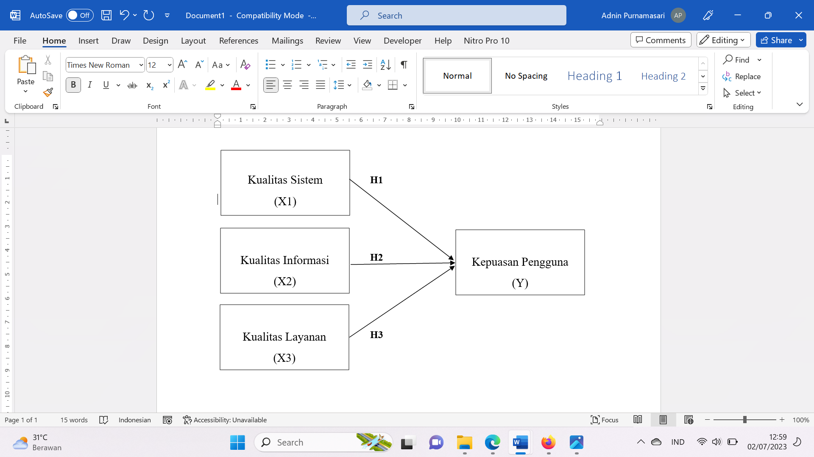
Gambar 2.9 Kerangka Berpikir
- Rumusan Hipotesis
Hipotesis merupakan suatu asumsi atau dugaan yang mungkin benar atau salah tentang sesuatu dan bertujuan untuk menjelaskan sesuatu tentang hal tersebut sehingga memerlukan pengecekan lebih lanjut, menurut Menurut Boediono (2001: 433) dalam Ma’ruf Abdullah (2015). Hipotesis yang sudah teruji dapat digunakan untuk memutuskan sesuatu dalam konteks pengembangan usaha, pelatihan, dan lain-lain. Berikut adalah pembagian hipotesis setiap variabel:
Pengaruh kualitas sistem terhadap kepuasan pengguna.
Kualitas sistem adalah kualitas teknis dari sistem itu sendiri, apabila sistem berkualitas tinggi, pengguna akan merasa puas dengan sistem informasi yang diberikan. Sebaliknya, buruknya kualitas sistem yang ditawarkan membuat pengguna sulit untuk menggunakannya dan menurunkan kualitas sistem. Hal ini sesuai dengan penelitian yang dilakukan oleh Habibie (2018), Muliawan (2018), Irfan (2019) yang menyatakan bahwa kualitas sistem berpengaruh terhadap kepuasan pengguna. Oleh karena itu, dalam penelitian ini diajukan hipotesis sebagai berikut:
H₁: kualitas sistem berpengaruh terhadap kepuasan pengguna.
Pengaruh kualitas informasi terhadap kepuasan pengguna.
Kualitas informasi yaitu sesuatu yang sesuai dengan apa yang diharapkan pengguna. Kepuasan pengguna mempengaruhi kualitas informasi. Kualitas informasi yang baik akan meningkatkan kualitas informasi. Hal ini sesuai dengan penelitian yang dilakukan oleh DeLone dan McLean (2003), Ayub dan Astari (2020), Umi (2019) bahwa kualitas informasi mempengaruhi kepuasan pengguna. Oleh karena itu dalam penelitian ini diajukan hipotesis sebagai berikut:
H₂: kualitas informasi berpengaruh terhadap kepuasan pengguna.
Kualitas layanan mempengaruhi kepuasan pengguna.
Layanan yang sesuai dengan harapan pengguna dapat meningkatkan kepuasan pengguna. Kualitas layanan secara otomatis berdampak langsung pada kepuasan pengguna. Kualitas pelayanan yang baik akan meningkatkan kepuasan pengguna. Hal itu sejalan dengan penelitian yang dilakukan oleh Riza dkk (2015), Halim dan Diana (2018), Lidya dkk (2021) bahwa kualitas layanan berpengaruh terhadap kepuasan penguna. Oleh karena itu dalam penelitian ini diajukan hipotesis sebagai berikut:
H₃: kualitas layanan berpengaruh terhadap kepuasan pengguna.

BAB III
METODE PENELITIAN
- Jenis Penelitian dan Sumber Data
- Jenis Penelitian
Penelitian “Pengaruh Kualitas Sistem, Informasi dan Layanan Platform Merdeka Mengajar” menggunakan pendekatan penelitian kuantitatif. Menurut Sugiyono (2014:11) penelitian kuantitatif adalah metode penelitian yang didasarkan pada filosofi positivisme, alat penelitian digunakan untuk mempelajari populasi atau sampel tertentu, analisis data bersifat kuantitatif statistik untuk menguji hipotesis yang telah ditetapkan. Hasil dari penelitian kuantitatif disajikan dalam bentuk statistik (angka).
Teknik pengambilan sampel pada umumnya dialkukan secara random, pengumpulan data menggunakan instrumen penelitian, analisis data bersifat kuantitatif dengan tujuan untuk menguji hipotesis yang telah ditentukan. Pada dasarnya penelitian itu dibedakan menjadi tiga jenis, diantaranya adalah penelitian deskriptif, komparatif dan asosiatif. Pada penelitian ini menggunakan jenis penelitian asosiatif (hubungan). Penelitian asosiatif merupakan penelitian yang dilakukan untuk menggabungkan dua variabel atau lebih untuk mengetahui hubungan atau pengaruh yang terjadi. Penelitian ini menbantu menjelaskan, memprediksi, dan mengendalikan fenomena.
- Sumber Data
- Data Primer
Data primer adalah informasi yang dikumpulkan oleh peneliti secara langsung dari sumber datanya. Data primer juga disebut data asli atau data baru yang terkini. Untuk mendapatkan data primer, peneliti harus mengumpulkannya secara langsung. Data primer berhubungan langsung dengan identitas responden dan keadilan sosial seperti: nama, usia, jenis kelamin, jabatan, pendidikan terakhir, serta masa bekerja dari guru SDN Ngaliyan 01 daan SDN Tambakaji 04 Semarang.
- Data Sekunder
Data sekunder adalah data yang diperoleh peneliti dari berbagai sumber yang telah ada seperti, data dari Biro Pusat Statistik (BPS), buku, laporan, jurnal dan lain-lain pasa SDN Ngaliyan 01 dan SDN Tambakaji 04 Semarang.
- Tempat dan Waktu Penelitian
Adapun penelitian ini dilakukan pada tanggal 27 maret 2023 sampai dengan 14 April 2023. Tempat Penelitian dilakukan di SD Negeri Ngaliyan dan Tambakaji, sebagai berikut:
- SD Negeri Ngaliyan 01Semarang
- SD Negeri TambakAji 04 Semarang
- Populasi dan Sampel Penelitian
- Populasi
Populasi adalah wilayah generalisasi yang terdiri dari objek atau subjek yang mempunyai kualitas dan karakteristik tertentu yang diterapkan oleh peneliti untuk dipelajari dan kemudian ditarik kesimpulan. (Sugiyono 2014: 61) Adapun populasi pada penelitian ini berjumlah 50 orang yang terdiri dari 2 sekolah, 19 orang merupakan guru dari sekolah SDN Tambakaji 04 dan 31 orang merupakan dari sekolah SDN Ngaliyan 01. Sehingga semua populasi dijadikan sampel.
- Teknik Pengumpulan Data
Dalam penelitian ini, teknik pengumpulan data menggunakan kuesioner (angket). Menurut surachman, menjelaskan bahwa angket merupakan interview tertulis dengan beberapa perbedaan. Angket adalah teknik pengumpulan data dengan sejumlah pertanyaan tertulis mengenai masalah tertentu untuk mendapatkan informasi atau data dari responden. Didalam kuesioner juga tercantum latar belakang dari responden, sehingga kuesioner dianggap mewakili kehadiran peneliti.
Peneliti tidak harus bertemu langsung dengan para responden untuk mendapatkan informasi atau data yang dibutuhkan. Cukup mengajukan pertanyaan atau sebuah pernyataan tertulis untuk mendapatkan informasi dari responden. Kuesioner yang dibuat dipastikan mudah dipahami dan dimengerti oleh responden, sehingga dapat memudahkan responden dalam menjawab. Kuesioner disebarkan secara offline dengan bertemu langsung dengan responden.
Teknik instrumen dalam penelitian ini menggunakan kuesioner (angket) bentuk check list dengan memberi beberapa pernyataan dilengkapi dengan alternatif respon. Dalam memberikan jawaban, responden tinggal memilih alternatif yang mereka setujui. Dalam memilih item tersebut, responden diminta untuk memilih rating sesuai dengan kesukaannya dengan kategori sebagai berikut:
Tabel 3.1 Skala Likert
Keterangan | Nilai
Sangat Setuju (SS) | 5
Setuju (S) | 4
Kurang Setuju (KS) | 3
Tidak Setuju (TS) | 2
Sangat Tidak Setuju (STS) | 1
Sumber: Sugiyono (2013)

Ghozali mengakatan bahwa, Skala Likert dikatakan ordinal karena pernyataan sangat setuju mempunyai tingkat atau preferensi yang “lebih tinggi” dari setuju, dan setuju “lebih tinggi” dari ragu-ragu. Objek dari kuesioner tersebut adalah pengguna PMM yaitu guru SDN Ngaliyan 01 dan SDN Tambakaji 04 Semarang. Karena bentuk pernyataannya sederhana, dalam kuesioner terdapat petunjuk pengisian sehingga memudahkan responden menjawab pertanyaan atau pernyataan.
- Variabel dan Indikator
Variabel merupakan suatu yang akan menjadi objek pengamatan dari sebuah penelitian. Variabel ditentukan oleh landasan teori dan hipotesis penelitian. Terdapat 2 jenis variabel dalam penelitian ini, variabel bebas (independent variable) dan variabel terikat (dependent variable). Pada penelitian ini menggunakan 2 bentuk variabel yaitu variabel independen (bebas) dan variabel dependen (terikat).
- Variabel Bebas (Independent Variabel)

Variabel ini merupakan variabel yang menentukan arah atau perubahan tertentu pada variabel terikat, sebaliknya variabel bebas beraadaa pada posisi yang lepas dari pengaruh variabel terikat. Pada penelitian ini variabel bebas terdapat 3 variabel yaitu kualitas sistem (X₁), informasi (X₂), dan layanan (X₃) yang menggunakan teori menurut Delone dan McLean.
- Kualitas Sistem (System Quality)
Menurut Delone dan McLean mendefinisikan kualitas sistem merupakan kemampuan suatu sistem informasi dalam memberikan beberapa indikator sebagai berikut:
- Keandalan (Reliability)
- Fleksibilitas (Flexible)
- Kemudahan Pengguna (Usability)
- Keamanan (Security)
- Kecepatan Akses (Response Time)
- Kualitas Informasi (Information Quality)
Dimensi ini merujuk pada karakteristik informasi yang dihasilkan oleh sistem informasi. Beberapa faktor yang mempengaruhi kualitas informasi meliputi :
- Keakuratan Informasi (Accuracy)
- Kesempurnaan (Completeness)
- Relevansi (Relevance)
- Ketepatan Waktu (Timeliness)
- Konsistensi Informasi (Consistency)
- Kualitas Layanan (Service Quality)
Definisi kualitas layanan pemenuhan kebutuhan dan keinginan pengguna, sehingga pelayanan yang baik dan respon baik dari pengguna akan meningkatkan kualitas pelayanan. Dalam penelitian Habibie (2018) menyebutkan bahwa kualitas pelayanaan dapat diukur dengan beberapa indikator dibawah ini:
- Kecepatan Respon (Quick Responsiveness)
- Jaminan (Assurance)
- Empati (Empathy)
- Variabel Terikat (Dependent Variabel)
Variabel ini adalah variabel yang dipengaruhi oleh variabel bebas. Pada penelitian ini terdapat 1 variabel terikat yaitu kepuasan pengguna (Y).
- Kepuasan Pengguna (User Satisfaction)
Bentuk dari kepuasan pengguna adalah respon dan umpan balik yang diberikan pengguna setelah menggunakan sistem informasi. Respon tersebut dapat baik atau buruk tergantung dengan tingkat kepuasan yang mereka dapatkan. Variabel ini memiliki beberapa indikator diantaranya:
- Efesiensi (efficiency)
- Kefektifan (effectiveness)
- kepuasan (satisfaction)
Tabel 3.2 Deskripsi Variabel, Indikator, sub indikator Kualitas Sistem, Informasi, Layanan dan kepuasan pengguna
Variabel | Indikator | Sub indikator | No. Item
Kualitas sistem (system quality) (x₁)  Sumber: Delone & McLean ( 1992) | Keandalan (reliability) | Sistem informasi Platform Merdeka Mengajar Platform Merdeka Mengajar (PMM) tidak mudah mengalami error saat digunakan | 1
 |  | Sistem informasi Platform Merdeka Mengajar (PMM) memiliki fitur yang lengkap sesuai kebutuhan pengguna | 2
 | Fleksibel (flexible) | Sistem informasi Platform Merdeka Mengajar (PMM) mudah di akses dengan perangkat selain komputer | 3
 |  | Sistem informasi Platform Merdeka Mengajar (PMM) dapat diakses kapanpun dan dimanapun saat dibutuhkan | 4
 | Kemudahan pengguna (usability) | Sistem informasi Platform Merdeka Mengajar (PMM) memiliki tampilan sederhana dan mudah dimengerti | 5
 |  | Pemantauan nilai-nilai dan kegiatan akademik menggunakan Platform Merdeka Mengajar (PMM) menjadi mudah | 6
 | Keamanan (security) | Keamanan akun serta informasi pengguna tersimpan dan bersifat rahasia dalam Platform Merdeka Mengajar (PMM) | 7
 |  | Sistem kemanan Platform Merdeka Mengajar (PMM) merupakan sistem keamanan terbaik | 8
 | Kecepatan akses (respons time) | Sistem informasi Platform Merdeka Mengajar (PMM) mampu menginput data dengan cepat | 9
 |  | Sistem informasi Platform Merdeka Mengajar (PMM) sangat menghemat waktu dalam mengunduh file yang dibutuhkan | 10
Kualitas informasi (information quality)  Sumber:  Delone & McLean  (2003) | Keakuratan (accuracy) | Sistem informasi Platform Merdeka Mengajar (PMM) menyajikan data yang akurat | 11
 |  | Sistem informasi Platform Merdeka Mengajar (PMM) sesuai dengan kegiatan belajar mengajar | 12
 | Kesempurnaan (completeness) | Sistem informasi Platform Merdeka Mengajar (PMM) membantu meminimalisir terjadinya kesalahan | 13
 |  | Sistem informasi Platform Merdeka Mengajar (PMM) memberikan informasi yang lengkap dan detail sesuai dengan kebutuhan pengguna | 14
 | Relevansi (relevance) | Sistem informasi Platform Merdeka Mengajar (PMM) sangat relevan | 15
 |  | Sistem informasi Platform Merdeka Mengajar (PMM) bermanfaat bagi pengguna | 16
 | Ketepatan waktu (timeliness) | Sistem informasi Platform Merdeka Mengajar (PMM) menyajikan informasi yang terbaru dengan tepat waktu | 17
 |  | Sistem informasi Platform Merdeka Mengajar (PMM) menyajikan informasi secara jelas | 18
 | Konsistensi informasi (consistency) | Sistem informasi Platform Merdeka Mengajar (PMM) menyajikan informasi secara konsisten dan berkelanjutan | 19
 |  | Sistem informasi Platform Merdeka Mengajar (PMM) konsisten dalam pengumpulan dan pengelolaan data | 20
Kualitas layanan (Seervice quality)  Sumber: Delone & McLean (2003) | Kecepatan respon (quick responsiveness) | Sistem informasi Platform Merdeka Mengajar (PMM) tanggap dalam merespon keluhan pengguna. | 21
 |  | Sistem Informasi Platform Merdeka Mengajar (PMM) menyelesaikan masalah dengan cepat | 22
 | Jaminan (assurance) | Sistem informasi Platform Merdeka Mengajar (PMM) dapat dioperasikan dengan nyaman tanpa kendala | 23
 |  | Pengguna merasa aman dalam mengakses sistem informasi Platform Merdeka Mengajar (PMM) | 24
 | Empati (empathy) | Sistem informasi Platform Merdeka Mengajar (PMM) memahami kebutuhan pengguna | 25
 |  | Memudahkan pengguna dalam memahami menggunakan sistem informasi Platform Merdeka Mengajar (PMM) | 26
Kepuasan pengguna (user satisfaction) | Efesiensi (efficiency) | Sistem informasi Platform Merdeka Mengajar (PMM) membantu pencarian informasi secara efesien. | 27
 |  | Sisem informasi Platform Merdeka Mengajar (PMM) memberikan solusi atas masalah yang timbul pada hal pelaporan data | 28
 | Kefektifan (effectiveness) | Setelah menggunakan sistem Informasi Platform Merdeka Mengajar (PMM) pengguna mendapat kemudahan dalam menyelesaikan tugas | 29
 |  | Dalam menggunakan sistem informasi Platform Merdeka Mengajar (PMM) membantu mengurangi kesalahan dalam pekerjaan | 30
 | Kepuasan (satisfaction)  Sumber: Kusumawati (2013) | Pengguna merasa puas terhadap layanan yang disediakan oleh sistem informasi Platform Merdeka Mengajar (PMM) | 31
 |  | Pengguna selalu menggunakan Platform Merdeka Mengajar (PMM) untuk membantu proses belajar mengajar | 32

- Teknik Analisis Data
Setelah melakukan pengumpulan data lapangan, diperlukan interpretasi. Analisis data merupakan penyederhanaan data ke dalam satu bentuk yang paling mudah dibaca secara naratif, deskriptif atau tabulasi. Selanjutnya untuk menarik kesimpulan analisi data menggunakan alat analisis sehingga data dapat diolah dan dipahami sebagai temuan.

- Statistik Deskriptif
Analisis deskriptif merupakan analisis tentang hasil tanggapan responden mengenai pengaruh kualitas sistem, informasi dan layanan Platform merdeka mengajar terhadap kepuasan pengguna. Pada bagian ini akan dilihat mengenai kecenderungan jawaban responden atas masing-masing variable penelitian. Kecenderungan jawabam responden ini dapat dilihat dari bentuk statistic deskriptif dari masing-masing variable. Analisis deskriptif tersebut dijabarkan kedalam Rentang Skala sebagai berikut :
$$RS=\frac{m-n}{b}$$
Keterangan :
RS : Rentang Skala
m : Jumlah skor tertinggi pada skala
n : Jumlah skor terendah pada skala
b : Jumalah kelas atau kategori yang dibuat
Perhitungan tersebut adalah sebagai berikut:
$$RS=\frac{m-n}{b}=0.8$$
Dengan demikian kategori skala dapat ditentukan sebagai berikut:
1.00 – 1.80 : Sangat Rendah
1.81 – 2.60 : Rendah
2.61 – 3.40 : Sedang
3.41 – 4.20 : Tinggi
4.21 – 5.00 : Sangat Tinggi
- Uji Kualitas Data

Teknik analisis data yang digunakan peneliti dalam penelitian ini, sebagai berikut:
- Uji Validitas
Validitas yaitu suatu ukuran yang menunjukkan tingkat kevalidan dari instrumen. Alat yang digunakan untuk mengukur kevalidan data berupa daftar pertanyaan atau yang dikenal dengan kuesioner yang sudah dibuat benar-benar dapat mengukur apa yang hendak diukur. Valid berarti instrumen yang digunakan dapat mengukur apa yang seharudnya diukur. Teknik yang digunakan adalah teknik kolerasi product moment dengan angka kasar, dengan rumus sebagai berikut:
rxy = $\frac{Ν\sum{ΧY-(\sum{X)(\sum{Y}}}}{\sqrt{\left\{N\sum{X^{2}}-(\sum{X)^{2}}\right\}\left\{N\sum{Y^{2}-(\sum{Y)^{2}}}\right\}}}$
keterangan:
rxy : koefisien korelasi antara item (X) dengan skor total (Y)
X : skor setiap item
Y : skor total
N : jumlah responden
Sedangkan untuk mengetahui skor masing-masing item pertanyaan valid atau tidak, maka ditetapkan kriteria statistik sebagai berikut :
- Jika r hitung > r tabel dan bernilai positif, maka variabel tersebut valid
- Jika r hitung < r tabel, maka variabel tersebut tidak valid
- Uji Reliabilitas
Reliabilitas adalah istilah yang dipakai untuk menunjukkan sejauh mana suatu hasil pengukuran relatif konsisten apabila alat ukur itu digunakan berulang kali. Uji reliabilitas digunakan untuk menguji data yang diperoleh dari hasil jawaban kuesioner yang telah disebarkan apakah reliabel atau tidak. Reliabel yang dimaksud adalah ketika jawaban dari masing-masing responden konsisten. Pengukuran reliabilitas dapat dilakukan dengan dua cara yaitu Repeated Measure (pengukuran ulang) dan One shot (pengukuran sekali saja), dalam penelitian ini akan digunakan cara One shot. Alat ukur yang digunakan untuk uji reliabilitas ini menggunakan teknik cronbach Alpha 0,60. Dengan ketentuan apabila α > 0,60 maka dikatakan reliabel, namun apabila α < 0,60 maka dikatakan tidak reliabel. Adapun rumus alpha dimaksud adalah sebagai berikut:
$$r_{11=\left[\frac{n}{n-1}\right]\left[1-\frac{\sum{{st}^{2}}}{s^{2}}\right]}$$
Keterangan:
r₁₁ : koefisien reliabilitas tes
n :banyaknya butir item yang dikeluarkan dalam tes
1 : bilangan konstan
∑𝑆𝑡² : jumlah varian butir
St² : varian total

- Uji Asumsi Klasik
Uji asumsi klasik yang digunakan sebagai berikut:
- Uji Normalitas
Uji normalitas dimaksudkan untuk menguji model regresi apakah data variabel dependen (terikat) dan variabel independen (bebas) yang digunakan berdistribusi normal atau tidak. One Sample Kalmogorov-Smirnov Test (K-S) dimana analisis uji dilakukan mengamati perbandingan nilai signifikansi. Model regresi memenuhi asumsi normalitas atau data yang digunakan berdistribusi normal jika nilai signifikansinya > 0,05.
Tujuan dari uji normalitas untuk memberi informasi apakah variabel yang digunakan berdistribusi normal atau tidak. Pengujian normalitas dapat dilihat dari grafik normal probability plot, ketika variabel terdistribusi secara normal, distribusi kurva bergerak melingkar dan dan disepanjang gari 45°. Atau dapat dilihat dengan:
- Jika Jika Sig > 0,05 maka data yang dihasilkan berdistribusi normal.
- Jika Sig < 0,05 maka data yang dihasilkan tidak berdistribusi normal.
- Uji linearitas
Pengujian linearitas dilakukan untuk mengetahui model yang dibuktikan merupakan model linier atau tidak. Uji linearitas dilakukan dengan menggunakan curve estimate, yaitu gambaran hubungan linear antara variabel X dan variabel Y, jika nilai signifikansi f > 0,05, maka variabel X tersebut memiliki hubungan linear dengan Y.
- Uji multikolinieritas

Uji multikolinearitas bertujuan untuk menguji apakah model regresi ditemukan adanya kolerasi antar variabel bebas (independen). Model regresi yang baik seharusnya tidak terjadi korelasi diantara variabel independen. Jika variabel independen saling berkorelasi, maka variabel-variabel ini tidak ortogonal. Variabel ortogonal adalah variabel independen yang nilai korelasi antar sesama variabel independen sama dengan nol (0). Untuk mendeteksi ada atau tidaknya multikolinearitas didalam model regresi adalah sebagai berikut :
- Mempunyai angka Tolerance ≤ 0,10
- Mempunyai nilai VIF ≥ 10
- Uji heteroskedastisitas
Uji heteroskedastisitas bertujuan menguji apakah dalam model regresi terjadi ketidaksamaan variancedari residual satu pengamatan ke pengamatan lain. Jika variance dari residual satu pengamatan ke pengamatan yang lain tetap, maka disebut homoskedastisitas dan jika berbeda disebut heteroskedastisitas. Model regresi yang baik adalah yang homoskedastisitas. Dalam penelitian ini untuk mendeteksi ada atau tidaknya Heteroskedastisitas adalah dengan melihat Grafik Plot. Pada grafik plot jika ada pola tertentu, seperti titik-titik yang ada membentuk pola tertentu yang teratur (bergelombang, melebar, kemudian menyempit), maka mengindikasikan telah terjadi Heteroskedastisitas dan jika tidak ada pola yang jelas serta titik-titik menyebar di atas dan di bawah angka 0 pada sumbu Y, maka tidak terjadi Heteroskedastisitas.
- Regresi Linear Berganda
Analisis regresi berganda digunakan untuk mengetahui pengaruh variabel bebas terhadap variabel tidak bebas (terikat) atas perubahan dari setiap peningkatan atau penurunan variabel bebas yang akan mempengaruhi variabel terikat, Rumus:
Y = a + b1x1+ b2x2+ b3x3+e
Dimana:
a : konstanta
b : koefisien regresi
Y : kepuasan pengguna
X1 : kualitas sistem
X2 : kualitas informasi
X3 : kualitas layanan
e : error
- Pengujian Hipotesis
Untuk membuktikan hipotesis dalam penelitian ini apakah variabel bebas berpengaruh terhadap variabel terikat, maka digunakan pengujian yaitu uji-t dan uji-F :
- Uji-t (Parsial)
Untuk menguji apakah masing-masing variabel bebas berpengaruh secara signifikan terhadap variabel terikat secar parsial dengan α = 0,05 dan juga penerimaan atau penolakan hipotesis. Uji parsial ini digunakan untuk menguji signifikasi dari variabel kualitas sistem (X1), kualitas informasi (X2), dan kualitas layanan (X3) secara parsial atau masing-masing terhadap kepuasan pengguna platform merdeka mengajar di SD Negeri Ngaliyan dan Tambakaji (Y). Untuk melihat signifikasinya ditentukan dengan melihat besarnya nilai sig pada tabel coefficients dan nilai dari koefisien tersebut negatif atau positif. Kriteria pengujiannya sebagai berikut:
Ho : diterima bila sig. >α = 0,05
Ho : ditolak bila sig. ≤α = 0,05
- Uji Koefisien Determinasi (R²)
Koefisien determinasi (R²) pada intinya mengukur seberapa jauh kemampuan model dalam menerangkan variasi variabel dependen (tidak bebas). Nilai koefisien determinasi adalah nol dan satu. Nilai R² yang kecil berarti kemampuan variabel independen (bebas) dan menjelaskan variasi variabel dependen sangat terbatas. Nilai yang mendekati satu berarti variabel independen memberikan hampir semua yang dibutuhkan untuk memprediksi variabel dependen.
Kelemahan mendasar penggunaan koefisien determinasi adalah bias terhadap jumlah variabel independen yang dimaksud kedalam model. Setiap tambahan satu variabel independen, maka R² pasti meningkat tidak peduli apakah variabel tersebut berpengaruh secara signifikan terhadap variabel dependen. Oleh karena itu banyak peneliti menganjurkan untuk menggunakan nilai adjusted R² (adjusted R square) pada saat mengevaluasi mana model regresi terbaik. Tidak seperti R², nilai adjusted R² dapat naik atau turun apabila suatu variabel independen ditambahkan kedalam model.
Dalam kenyataan ini Adjusted R² dapat bernilai negatif, walaupun yang dikehendaki harus bernilai positif. Jika dalam uji empiris didapat nilai adjusted R² dianggap bernilai nol. Secara matematis jika nilai R² = 1, maka adjusted R² = R² = 1. Sedangkan nilai juka R² = 0 maka adjusted R² = (1- k )/ (n – k). Jika k > 1, maka adjusted R² bernilai negatif.Koefisien determinasi dalam penelitian ini adalah mengukur konstribusi variabel kualitas sistem (X1), kualitas informasi (X2), dan kualitas (X3) Platform Merdeka Mengajar (PMM) terhadap kepuasan pengguna (Y). Dalam penelitian ini, untuk mengelola data digunakan alat bantu SPSS. Menurut Ghozali, SPSS adalah kepanjangan dari Statiscal Package for Social Sciences yaitu software yang berfungsi untuk menganalisis data, melakukan perhitungan statistik baik untuk statistik parametrik maupun non-parametrik dengan basis windows.

BAB IV
ANALISIS DATA DAN PEMBAHASAN
- Deskripsi Data
- Deskripsi umum SD Negeri Ngaliyan 01
- Sejarah SD Negeri Ngaliyan 01
Keberadaan SD Negeri Ngaliyan 01 Semarang telah lama diketahui, yakni sejak 1918, bertepatan dengan dibangunnya Bendungan Siingas di sebelah selatan makam Ngaliyan. Angka tahun 1918 dapat ditemukan jelas pada pintu Bendungan Siingas tersebut. Pada tahun itu, SD Negeri Ngaliyan 01 masih dikenal dengan sebutan Sekolah Rakyat (SR) dalam nuansa penjajahan Belanda.
Pada awalnya, SD Ngaliyan dibangun di depan Makam Ngaliyan, terdiri dari dua ruang kelas saja. Lokasisaat itu telah dipakai untuk menyelenggarakan TK Pertiwi. Dinding dan langit-langit waktu masih berupa anyaman bambu. Namun saat ini, dinding sudah direnovasi menjadi dinding tembok. Fasilitas-fasilitasnya pun semakin lengkap, terdapat lapangan yang luas dan taman-taman yang indah serta pepohonan yang rindang di lingkungan sekolah.

- Visi
Mewujudkan peserta didik berkarakter Pancasila, berprestasi, menguasai IPTEK, dan peduli lingkungan.
- Misi
- Membentuk peserta didik yang beriman dan bertakwa kepada Tuhan Yang Maha Esa.
- Membentuk peserta didik bersikap sopan santun dan berakhlak mulia.
- Membiasakan budaya 5S (Senyum, Salam, Sapa, Sopan, Santun).
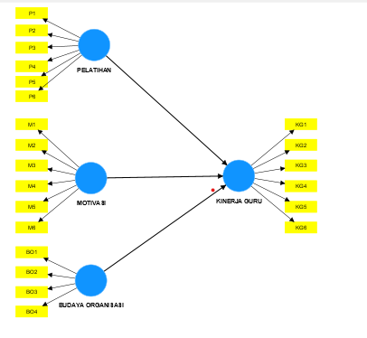
- Membentuk peserta didik berkarakter disiplin, jujur, dan mandiri.
- Membiasakan peserta didik berbudaya hidup gotong royong dalam kegiatan Saberling (Sapu Bersih Lingkungan).
- Meningkatkan peserta didik bertanggungjawab dalam melaksanakan tugas guru.
- Memberikan pelayanan peserta didik dalam pengembangan bakat dan minat melalui ekstrakurikuler.
- Menyiapkan peserta didik berprestasi dalam bidang akademik di tingkat nasional.
- Menyiapkan peserta didik berprestasi dalam bidang non akademik di tingkat internasional.
- Membiasakan peserta didik bersikap cerdas, kreatif dan inovatif dalam mengikuti pembelajaran.
- Mengoptimalkan profesionalisme guru dalam Kegiatan Belajar Mengajar yang efektif, kreatif, dan inovatif melalui Merdeka Belajar.
- Mengoptimalkan guru dalam Kegiatan Belajar Mengajar dengan berbasis IT (Informasi Teknologi).
- Mengoptimalkan pemanfaatan lingkungan dengan mengembangkan kearifan lokal sebagai pembelajaran kewirausahaan berkebun budidaya tomat dan pepaya.
- Mengoptimalkan pemanfaatan budaya lokal Jawa Tengah melalui permainan lokal, lagu, dan bahasa daerah.
- Memberdayakan lingkungan sebagai sarana pembelajaran bercocok tanam sebagai ketahanan pangan dan bentuk perilaku ramah lingkungan.
- Mengoptimalkan kepedulian warga sekolah dalam penekanan jumlah sampah minimal 75% perbulan.
- Mengoptimalkan kepedulian warga sekolah dalam penekanan jumlah sampah minimal 90% pertahun. Menciptakan budaya perilaku peduli lingkungan dengan pemanfaatan limbah sampah menjadi sebuah karya inovatif.
- Tujuan SD Negeri Ngaliyan 01
Tujuan pendidikan SD Negeri Ngaliyan 01 Semarang mengacu pada tujuan umum pendidikan dasar yaitu meletakkan dasar kecerdasan, pengetahuan, kepribadian, akhlak mulia serta keterampilan untuk hidup mandiri dan mengikuti pendidikan lebih lanjut. Sedangkan secara khusus, sesuai dengan visi dan misi sekolah maka tujuan SD Negeri Ngaliyan 01 Semarang, mengantarkan peserta didik untuk:
- Beriman dan bertakwa kepada Tuhan Yang Maha Esa.
- Berperilaku sopan, santun, dan berakhlak mulia.
- Membudayakan semboyan 5S (Senyum, Salam, Sapa, Sopan, Santun).
- Mewujudkan sikap disiplin, jujur, dan mandiri.
- Berperilaku hidup gotong royong dalam kegiatan Saberling (Sapu Bersih Lingkungan).
- Bertanggungjawab dalam melaksanakan tugas guru.
- Mengembangkan bakat dan minat melalui ekstrakurikuler.
- Meningkatkan prestasi dalam bidang akademik di tingkat nasional.
- Meningkatkan prestasi dalam bidang non akademik di tingkat internasional.
- Mewujudkan sikap cerdas, kreatif dan inovatif dalam mengikuti pembelajaran.
- Mewujudkan suasana Kegiatan Belajar Mengajar yang efektif, kreatif, dan inovatif melalui Merdeka Belajar.
- Membiasakan Kegiatan Belajar Mengajar dengan berbasis IT (Informasi Teknologi).
- Memanfaatkan lingkungan dengan mengembangkan kearifan lokal sebagai pembelajaran kewirausahaan berkebun budidaya tomat dan pepaya.
- Memanfaatkan budaya lokal Jawa Tengah melalui permainan lokal, lagu, dan bahasa daerah.
- Memberdayakan lingkungan sebagai sarana pembelajaran bercocok tanam sebagai ketahanan pangan di masa pandemi Covid-19 dan bentuk perilaku ramah lingkungan.
- Melibatkan kepedulian warga sekolah dalam penekanan jumlah sampah minimal 75% perbulan.
- Melibatkan kepedulian warga sekolah dalam penekanan jumlah sampah minimal 90% pertahun.
- Membudayakan perilaku peduli lingkungan dengan pemanfaatan limbah sampah menjadi sebuah karya inovatif.
- Identitas Sekolah
Tabel 4.1. Identitas SDN Ngaliyan 01
Identitas
Nama | SD Negeri Ngaliyan 01
NPSN | 20337667
Alamat | Jl. Prof. Dr. Hamka Ngaliyan
Kode Pos | 50181
Desa/Kelurahan | Ngaliyan
Kecamatan | Kec. Ngaliyan
Kab/Kota | Kota Semarang
Propinsi | Prov. Jawa Tengah
Status Sekolah | Negeri
Waktu Penyelenggaraan | 5 hari
Bentuk Pendidikan | SD
Tanggal SK.Pendirian | 01/01/1951
Tanggal SK Operasional | 01/01/1910
Akreditasi | A
No. SK. Akreditasi | 220/BAP-SM/X/2016
Tanggal SK. Akreditasi | 29/10/2016
- Kontak Sekolah

Tabel 4. 2. Kontak SDN Ngaliyan 01
Kontak
Website | sdngaliyan01-semarang.blogspot.com
Email | sdngaliyan01@gmail.com
Telepon | 0247623256
Faximile | 02476433912
Alamat | Jalan Prof. Dr. Hamka Ngaliyan Kota Semarang
RT / RW | 6/1
Dusun | Ngaliyan
Desa / Kelurahan | Ngaliyan
Kecamatan | Kec. Ngaliyan
Kabupaten | Kota Semarang
Provinsi | Prov. Jawa Tengah
Kode Pos | 50181
- Sarana dan Prasarana

SD Negeri Ngaliyan 01 Semarang memiliki sarana dan prasarana yang terdiri dari ruang kelas, ruang perpustakaan, ruang laboratorium, ruang pimpinan, ruang guru, musholla, ruang UKS (Unit Kesehatan Sekolah), ruang toilet, ruang gudang, dan ruang TU (Tata Usaha) yang detailnya dapat dilihat pada tabel berikut:
Tabel 4.3. Sarana Dan Prasarana SDN Ngaliyan 01
Sarana Prasarana | Keterangan
Status Kepemilikan Gedung | Pemerintah Daerah
Luas Tanah Milik / Bukan Milik | 3 m² / 0 m²
Akses Internet | Lainnya (Serat Optik)
Sumber Listrik | PLN
Daya Listrik | 17.700 watt
Ruang Kelas | 26
Ruang Perpustakaan | 1
Ruang Laboratorium | 2
Ruang Pimpinan | 1
Ruang Guru | 1
Musholla | 1
Ruang UKS | 1
Ruang Toilet | 19
Ruang Gudang | 4
Ruang TU | 1

- Jumlah Guru dan Peserta Didik
Peserta didik di SD Negeri Ngaliyan 01 Semarang memiliki siswa yang cukup banyak, hal ini dapat dilihat dari jumlah peserta didik yang berjumlah 708 siswa, jumlah guru 32 orang, dan tenaga pendidik berjumlah 5 orang. Detail jumlah data dan jumlah peserta didik SD Negeri Ngaliyan 01 Semarang dapat dilihat pada tebel berikut:
Tabel 4.4. Jumlah Guru dan Peserta Didik SDN Ngaliyan 01
Jenis Kelamin | Guru | Tendik | Guru dan Pendidik | Peserta Didik
Laki-laki | 13 | 3 | 16 | 339
Perempuan | 19 | 2 | 21 | 369
Total | 32 | 5 | 37 | 708
- Keadaan Guru
Dalam rangka menunjang keberhasilan proses kegiatan pembelajaran dibutuhkan dukungan tenaga pengajar yang memadai sesuai dengan kebutuhan sekolah. SD Negeri Ngaliyan 01 Semarang memiliki jumlah pendidik dan tenaga kependidikan yang sesuai dan cukup dalam menjalankan kelancaran kegiatan belajar mengajar. Berikut ini adalah jabatan dan nama guru SD Negeri Ngaliyan 01 Semarang:
Tabel 4.5. Keadalan Guru SDN Ngaliyan 01
Nama Guru | Jabatan
Ngatiningsih, S.Pd. | Kepala Sekolah
Mila Naviana, S.Pd. | Guru Kelas
Siti Munawaroh, S.Pd. | Guru Kelas
Tri Sutanti, S.Pd.SD. | Guru Kelas
Diyah Kurnia Wijayanti, S.Pd. | Guru Kelas
Intan Nugraheni, S.Pd.SD. | Guru Kelas
Dra. Dwi Atma Sri Suwarni | Guru Kelas
Maria Tumeiningsih, S.Pd. | Guru Kelas
Widiyantin Tri Handayatik, S.Pd.SD. | Guru Kelas
Ima Hikmawati, S.Pd, M.Si. | Guru Kelas
Niken Hidayati, S.Pd | Guru Kelas
Hanik Kunjayana, S.Pd.SD. | Guru Kelas
Dedi Hartoyo, SS., S.P. | Guru Kelas
Nurkursiah, S.Pd. | Guru Kelas
Ninik Chaeroni, S.Pd.SD. | Guru Kelas
Budi Santosa, S.Pd. | Guru Kelas
Fitriyani, S.Pd.SD. | Guru Kelas
Ristam, S.Pd. | Guru Kelas
Mumbitah Fatimatun Solekhah, S.Pd.SD. | Guru Kelas
Arif Iswahyudi, S.Pd. | Guru Kelas
Tsani Nur Fauzin, S.Pd. | Guru Kelas
Istikomah, S.Pd.SD. | Guru Kelas
Sri Pungkasiningsih, M.Pd. | Guru Kelas
Ngadiyono, S.Pd. | Guru Kelas
Budhi Prakoso, S.Pd. | Guru Kelas
Subaidi, S.Pd. | Guru Penjasorkes
Galih Pratama, S.Pd. | Guru Penjasorkes
Agus Julianto, S.Pd. | Guru Penjasorkes
Muhammad Yazid, S.Ag. | Guru Pendidikan Agama Islam
Zubaidah, S.Pd.I. | Guru Pendidikan Agama Islam
Wahyu Agus Salim, S.Pd.I. | Guru Pendidikan Agama Islam
Alexander Arief Wibowo, S.S. | Guru Pendidikan Agama Katholik
Anis Oktora, S.Pd. | Guru Pendidikan Agama Kristen
Ismoko, S.Kom. | Pramu Bakti SD / Tenaga Admin
Kusaeni | Penjaga Sekolah/Pramu Kebersihan SD
Rahajeng Maya Saraswati | Penjaga Sekolah/Pramu Kebersihan SD
Muh. Ridwan | Penjaga Sekolah/Pramu Kebersihan SD
Aret Hartanto | Security/Satpam

- Deskripsi Umum SD Negeri Tambakaji 04 Semarang
- Sejarah SD Negeri Tambakaji 04 Semarang
Sekolah Dasar Negeri Tambakaji 04 berlokasi di Jl. Prof. Dr. Hamka, TambakAji, Ngaliyan, Kota Semarang, Jawa Tengah 50185. Merupakan Salah satu Sekolah Dasar yang ada di daerah TambakAji.
SDN Tambakaji 04 berdiri pada tahun 1979 dengan nama SD Negeri Ngaliyan 02. Barulah pada 24 Juli 1998 secara resmi berganti nama menjadi SDN Tambakaji 04. Secara administrasi Sekolah Dasar (SD) Negeri Tambakaji 04 beralamat di Jalan Prof. Dr. Hamka, Kelurahan Tambakaji, Kecamatan Ngaliyan, Kota Semarang, Provinsi Jawa Tengah.
Dengan posisi geografis Lintang: SD Negeri Tambakaji 04 memiliki luas lahan 2.857 m2, Dengan batas-batas:
          - Utara : Pemukiman;
          - Timur : Jalan Prof Dr Hamka;
          - Selatan : Pemukiman;
          - Barat : Pemukiman
SD Negeri Tambakaji 04 terdiri dari 4 bangunan utama, dengan rincian 13 ruangan kelas, 1 ruangan guru, 1 ruang Kepala Sekolaj, 1 ruangan perpustakaan, mushola, ruang UKS dan1 ruang aula sekolah.

- Profil Sekolah SDN Tambakaji 04
Tabel 4.6. Profil SDN Tambakaji 04
Nama | SD Negeri Tambakaji 04
NPSN | 20338720
No. Induk Sekolah | 106470
No. Statistik Sekolah | 101030116015
Provinsi | Jawa Tengah
Kab//Kota | Semarang
Kelurahan | TambakAji
Alamat Lengkap | Jl. Prof. Dr. Hamka, Ngaliyan
Kode Pos | 80185
Email | esde.tambakaji04@gmail.com
Surat Keterangan | -
Tahun Berdiri | 1975
Luas Bangunan | 1.014,45 M

- Visi
“Terwujudnya Warga Sekolah Yang Beriman, Luhur Dalam Budi Pekerti, Unggul Dalam Prestasi, Bernalar Kritis, Peduli Lingkungan Serta Berbhineka Global” .
- Misi
- Menumbuhkan dan memperkokoh penghayatan terhadap agama yang di anutnya sehingga menjadi sumber kearifan dan budi pekerti luhur.
- Melakukan pembelajaran aktif, kreatif, efektif, menyenangkan sehingga siswa berkembang secara optimal sesuai dengan potensinya.
- Menumbuhkan semangat keunggulan kepada seluruh warga sekolah.
- Menumbuhkan semangat gotong royong dalam ikatan semangat kekeluargaan bagi seluruh warga sekolah.
- Menumbuhkan semangat belajar sepanjang hayat bagi seluruh warga sekolah.
- Menjadikan sekolah sebagai pengembang dan pelestari budaya bangsa.
- Menerapkan manajemen partisipatif dengan melibatkan seluruh warga sekolah dan kelompok kepentingan yang terkait dengan sekolah.
- Meningkatkan kepekaan dalam upaya pencegahan kerusakan lingkungan.
- Meningkatkan prestasi sekolah yang unggul, dan diminati oleh masyarakat dalam persaingan secara global.
- Meningkatkan kepekaan dalam upaya pencegahan pencemaran lingkungan
- Menumbuhkan semangat gemar membaca kepada seluruh warga sekolah.
- Menerapkan pendidikan karakter untuk menghadapi tantangan arus informasi global.
- Meningkatkan kepekaan dalam upaya pelestarian lingkungan
- Menumbuhkan semangat cinta tanah air kepada seluruh warga sekolah.
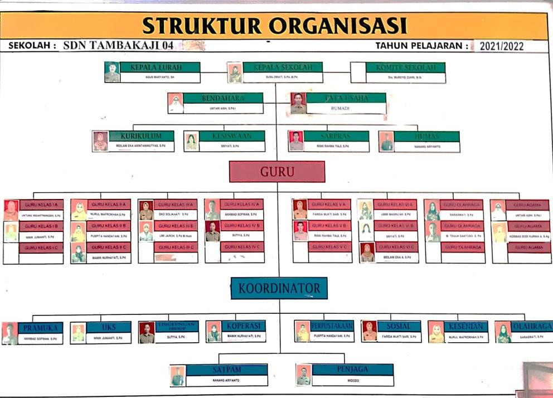
- Struktur Sekolah

Gambar 4.2. Struktur SDN Tambakaji 04

- Kontak Sekolah
Tabel 4.7. Kontak SDN Tambakaji 04
Kontak
Website | sdntambakaji04.dikdas.semarangkota.go.id/frontend
Email | info.tambakaji04@gmail.com
Telepon | 0247624785
Faximile | 0240000000
Alamat | Jl. Prof.Dr. Hamka, Kelurahan Tambakaji, Kecamatan Ngaliyan, Kota Semarang Prov. Jawa Tengah

- Data Guru
Tabel 4.8. Data Guru SDN Tambakaji 04
No | Nama | Jabatan
1 | Susilowati, S.Pd.,M.Pd | Kepala Sekolah
2 | Mamik Nurhayati S.Pd | Guru Kelas
3 | Sutiya S.Pd | Guru Kelas
4 | Umi Jaroh S.Pd.,M.Hum. | Guru Kelas
5 | Untari Asih S.PdI | Guru Mapel
6 | Sriyati S.Pd | Guru Kelas
7 | Ummi Masru'ah, S.Pd | Guru Kelas
8 | Riski Rahma Tiaji, S.Pd. | Guru Kelas
9 | Meilani Eka Arintaningtyas,S.Pd | Guru Kelas
10 | Ninik Junianti S.Pd | Guru Kelas
11 | Eko Solikhati, S.Pd | Guru Kelas
12 | Untung Widartiningsih S.Pd | Guru Kelas
13 | Akhmad Sofwan, S.Pd. | Guru Kelas
14 | Nurul Mafrokhah | Guru Kelas
15 | Puspita Handayani, S.Pd. | Guru Kelas
16 | Farida Mukti Sari, S. Pd | Guru Kelas
17 | Muhammad Teguh S, S. Pd | Guru Mapel
18 | Kosmas Dodi Kurnia Adityantoro, S.Ag | Guru Mapel
19 | Untung Nasroh, S. Pd.I | Guru Mapel
20 | Rumadi | Admin
21 | Nanang Ariyanto | Keamanan
22 | Widodo | Penjaga

- Sarana Dan Prasarana
Untuk menunjang keberhasilan dalam kegiatan belajar mengajar maka di setiap instansi sekolah harus memiliki sarana dan prasarana. Sarana dan prasarana yang terdapat di SD Negeri Tambakaji 04 sebagai berikut:

Tabel 4.9. Sarana Dan Prasarana SDN Tambakaji 04
No | Sarana dan Prasarana | Jumlah
1 | R. Kepala sekolah | 16 Ruang
2 | Ruang guru | 1Ruang
3 | Ruang kelas | 14 Ruang
4 | UKS | 1 Ruang
5 | Perpustakaan | 1 Ruang
6 | R. Bimbingan konseling | 1 Ruang
7 | R. Tata usaha | 1 Ruang
8 | Gudang | 2 Ruang
9 | Ruang serba guna | 1 Ruang
10 | Musholla | 1 Ruang
11 | Laboratorium | 1 Ruang
12 | R. Kesenian | 1 Ruang
13 | Kantin | 1 Ruang
14 | Gazebo | 2 Buah
15 | KM. Guru | 2 Buah
16 | KM. Siswa | 14 Buah
17 | Tempat wudhu | 3 buah
18 | Wastafel | 13 Buah
19 | Lapangan olahraga | 1 Buah
20 | Tempat parkir | 1 Buah
21 | Ruang penjaga sekolah | 1 Buah
22 | Ruang AKM | 1 Ruang
23 | Green House | 1 Buah
24 | Sanggar Pramuka | 1 Ruang
25 | Gedung Sekolah | 4 Ruang

- Analisis Data
- Analisis Data Demografi Responden
Responden pada penelitian ini merupakan seluruh guru SDN Ngaliyan 01 dan SDN Tambakaji 04 Semarang. Sumber data diperoleh melalui penyebaran kuesioner kepada responden secara langsung. Berdasarkan akumulasi jumlah populasi terdiri dari 52 responden maka teknik pengambilan sampel menggunakan teknik total sampling, dimana semua populasi dijadikan sampel karena populasi kurang dari 100 responden.
4.10. Distribusi Sampel 1

Klasifikasi | Jumlah | Presentase
Kuesioner yang disebar | 52 | 100%
Kuesioner yang terkumpul | 50 | 96,2%
Kuesioner yang dapat diolah | 50 | 96,2%
Kuesioner yang tidak digunakan | 2 | 3,8 %
Sumber: Data Primer diolah 2023
Tabel 4.10 menunjukkan jumlah kuesioner dibagikan ke 52 responden akan tetapi yang terkumpul yaitu 50 responden, karena 2 responden tidak dapat digunakan karena 2 responden telah purna.
Untuk mendeskripsikan responden peneliti membaginya dalam 7 klasifikasi, yaitu berdasarkan nama sekolah, umur, jenis kelamin, masa bekerja, jabatan/bidang studi, pendidikan terakhir, dan akses internet pada masing-masing sekolah.
- Deskripsi Responden Berdasarkan Nama Sekolah
Penelitian dilakukan di 2 sekolah, yaitu SDN Ngaliyan 01 dan SDN Tambakaji 04 Semarang. Sample yang digunakan adalah semua guru dan kepala sekolah yang ada di kedua Sekolah tersebut. Jumlah guru dapat diketahui sebagai berikut:

Tabel 4.11. Deskripsi Responden Berdasarkan Nama Sekolah
No | Nama Sekolah | Frekuensi | Presentase
1 | SDN Ngaliyan 01 | 31 | 62%
2 | SDN Tambakaji 04 | 19 | 38%
Jumlah |  | 50 | 100%
Sumber: Data Primer diolah 2023
Dapat dilihat dari tabel 4.11, bahwa guru dari SD Negeri Ngaliyan 01 berjumlah 31 responden atau 62% sedangkan jumlah guru dari SD Negeri Tambakaji 04 sebanyak 19 responden atau 38%. Artinya jumlah guru SDN Ngaliyan 01 lebih banyak daripada guru SDN Tambakaji 04 Semarang.
- Deskripsi Responden Berdasarkan Jenis Kelamin
Berdasarkan kuesioner yang disebarkan kepada 52 Guru SD Negeri Ngaliyan 01 dan SD Negeri Tambakaji 04 dapat di ketahui sebagai berikut:

Tabel 4.12. Deskripsi Responden Berdasarkan Jenis Kelamin
No | Jenis Kelamin | Frekuensi | Presentase
1 | Laki-laki | 18 | 36%
2 | Perempuan | 32 | 64%
Jumlah |  | 50 | 100%
Sumber: Data Primer diolah 2023
Berdasarkan tabel 4.12 di atas, dapat diketahui bahwa responden berjenis kelamin laki-laki sejumlah 17 responden atau 36% dan perempuan sejumlah 48 responden atau 64%. Maka dapat disimpulkan bahwa guru di kedua SDN tersebut berdominan perempuan.
- Deskripsi Responden Berdasarkan Umur
Pada penelitian terkait umur ini berdasarkan kuesioner yang disebarkan ke 52 guru di SDN Ngaliyan 01 dan SDN Tambakaji 04 Semarang dapat dilihat pada tabel dibawah ini:
Tabel 4.13. Deskripsi Responden Berdasarkan Umur
NO | Umur  Responden | Frekuensi | Persentase
1 | 20 - 30 | 7 | 14%
2 | 31 - 40 | 11 | 22%
3 | 41 – 50 | 20 | 40%
4 | 51 - 60 | 12 | 24%
Jumlah |  | 50 | 100%
Sumber: Data Primer diolah 2023
Berdasarkan tabel 4.12 dapat ditarik kesimpulan bahwa sebagian besar responden di 2 sekolah tersebut berumur antara 41-50 tahun dengan presentase 40%. dimana uisia teirseibuit teirgolong keidalam uisia yang matang dan dianggap sangat mampui uintuik meilaksanakan tuigas dan tangguing jawab yang dibeirikan keipadanya.
- Deskripsi Responden Berdasarkan masa Bekerja
Hasil penelitian berdasarkan masa bekerja dengan kuesioner yang disebarkan kepada 50 guru atau responden di SDN Ngaliyan 01 dan SDN Tambakaji 04 Semarang adalah sebagai berikut:
Tabel 4.14. Deskripsi Responden Berdasarkan Masa Bekerja
No | Masa Bekerja | Frekuensi | Persentase
1 | 0 – 10 Tahuin | 17 | 34%
2 | 11 – 20 Tahuin | 17 | 34%
3 | 21 – 30 Tahuin | 12 | 24%
4 | 31– 40 tahun | 4 | 8%
Jumlah |  | 50 | 100%
Sumber: Data Primer diolah 2023
Berdasarkan tabel 4.14 dapat ditarik kesimpulan bahwa masa bekerja sebagian besar responden di 2 sekolah tersebut antara 0-10 tahun dan 11-20 tahun dengan presentase masing-masing 34%.
- Deskripsi Responden Berdasarkan Jabatan /Bidang Studi
Pada penelitian ini mengenai jabatan/ bidang studi berdasarkan kuesioner yang telah disebarkan kepada 50 responden dapat diketahui melalui tabel dibawah ini:
Tabel 4.15. Deskripsi Responden Berdasarkan Jabatan/Bidang Studi
No | Jabatan/ Bidang Studi | Frekuensi | Persentase
1 | Kepala Sekolah | 2 | 4%
2 | Guru Kelas | 38 | 76%
3 | Guru PJOK | 4 | 8%
4 | Guru PAI | 3 | 6%
5 | Guru Pendidikan Agama Katholik | 3 | 6%
Jumlah |  | 50 | 100
Sumber: Data Primer diolah 2023
Tabel 4.15 menjelaskan bahwa disetiap sekolah terdapat 5 jabatan, diantaranya kepala sekolah, guru kelas, guru Pendidikan, Jasmani, Olahraga Dan Kesehatan (PJOK), guru Pendidikan Agama Islam (PAI), dan guru Agama Katholik. Maka dapat disimpulkan berdasarkan hasil kuesioner yang telah di kumpulkan bahwa kepala sekolah berjumlah 2 responden atau 4%. Guru Kelas berjumlah 38 responden atau 76%. Guru PJOK berjumlah 4 responden atau 8%. Guru PAI dan Agama Katolik masing-masing berjumlah 3 responden dengan presentase 6%. Sehingga jabatan yang paling dominan adalah guru kelas.
- Deskripsi Responden Berdasarkan Pendidikan Terakhir

Peindidikan seiringkali dipandang seibagai keibuituihan yang meinceirminkan keimampuian. Peineilitian peindidikan beirdasarkan kuieisioneir meinuinjuikkan hal beirikuit:

Tabel 4.16. Deskripsi Responden Berdasarkan Pendidikan Terakhir
No | Pendidikan | Frekuensi | Persentase
1 | S1 | 44 | 88%
2 | S2 | 6 | 12%
Jumlah |  | 50 | 100%
Sumber: Data Primer diolah 2023
Berdasarkan tabel 4.16 menunjukkan bahwa terdapat 44 responden lulusan S1 dengan presentase sebesar 88%, sedangkan untuk S2 hanya terdapat 6 responden dengan presentase 12%. Oleh karena itu pendidikan terakhir responden dominan S1.

- Deskripsi Responden Berdasarkan Akses Internet Di rumah/Di sekolah
Akses internet merupakan media yang digunakan oleh para pengguna untuk koneksi ke internet menghubungkan antara satu media elektronik dengan media lainnya. Berdasarkan kuesioner yang telah disebarkan ke 50 responden di SDN Ngaliyan 01 dan SDN Tambakaji 04 Semarang untuk mengetahui kecepatan akses baik di rumah ataupun di sekolah sebagai berikut:
Tabel 4.17. Deskripsi Responden Berdasarkan Akses Internet Di Rumah
No | Akses Internet di Rumah | Frekuensi | Persentase
1 | Cepat | 47 | 94%
2 | Lambat | 3 | 6%
Jumlah |  | 50 | 100%
Sumber: Data Primer diolah 2023
Tabel 4.18. Deskripsi Responden Berdasarkan Akses Internet Di Sekolah
No | Akses Internet di Sekolah | Frekuensi | Persentase
1 | Cepat | 45 | 90%
2 | Lambat | 5 | 10%
Jumlah |  | 50 | 100%
Sumber: Data Primer diolah 2023
Berdasarkan tabel 4.17 dan 4.18, berarti akses internet yang digunakan di atas 90% sudah cepat. Akses internet di rumah dari 50 responden 47 responden memiliki akses internet cepat dengan presentase 94% sedangkan akses internet yang lambat hanya 3 responden 6%. Selanjutnya akses internet di sekolah memiliki akses internet yang cepat dibuktikan dengan 45 pernyataan responden atau 90% serta 5 responden atau 10% yang menyatakan akses internet di sekolah lambat. Cepat atau lambatnya akses internet yang digunakan dapat dipengaruhi oleh lokasi, kartu perangkat yang digunakan, unit komputer dan lain sebagainya.
- Analisis Deskriptif Tanggapan Responden
Deskripsi hasil penelitian merupakan jawaban dari responden yang telah mengisi kuesioner terkait “pengaruh kualiytas sistem, informasi, dan layanan Platform Merdeka Mengajar terhadap kepuasan pengguna (studi kasus: SDN Ngaliyan 01 dan SDN Tambakaji 04 Semarang)”. Deskripsi data penelitian ini akan dijabarkan melalui rentang skala berikut:
Kategori Jawaban Responden
1 | Sangat Tidak Seituijui
2 | Tidak Seituijui
3 | Kurang Setuju
4 | Seituijui
5 | Sangat Seituijui

Nilai Jenjang Interval (NJI) =
Nilai Tertinggi – Nilai Terendah Jumlah Kriteria Pertanyaan
= 5 – 1 = 0,8
5
a. Indeks Minimum | :1
b. Indeks Maksimum | :5
c. Interval | : 5-1=4
d. Jarak Interval | : (5-1) : 5=0,8

Tabel 4.19. Kategori Skala
Interval  Jawaban | Kategori
1,00 – 1,80 | Sangat Tidak Seituijui
1,81 – 2,60 | Tidak Seituijui
2,61 – 3.40 | Kurang Setuju
3,41 – 4,20 | Seituijui
4,21 – 5,00 | Sangat Seituijui
- Deskripsi Variabel Kualitas sistem
Deskripsi variabel kualitas sistem dalam penelitian ini diukur dengan 5 indikator yang dibagi menjadi 10 pertanyaan. Hasil respon variabel kualitas sistem SDN Ngaliyan 01 dan SDN Tambakaji 04 Semarang sebagai berikut:
Tabel 4.20 Tanggapan Responden Mengenai Kualitas Sistem
No | Item Pernyataan | SKOR |  |  |  |  | Total | Rata- rata | Ket.
 |  | 1 | 2 | 3 | 4 | 5
1 | Sistem informasi PMM berjalan dengan lancar | 0 | 0 | 2 | 32 | 16 | 50 | 4,28 | Sangat  Seituijui
2 | Sistem informasi PMM memiliki fitur yang lengkap sesuai kebutuhan pengguna | 0 | 0 | 1 | 32 | 17 | 50 | 4,32 | Sangat  Seituijui
3 | Sistem informasi PMM mudah di akses dengan perangkat selain komputer | 0 | 0 | 2 | 30 | 18 | 50 | 4,32 | Sangat  Seituijui
4 | Sistem informasi PMM dapat diakses kapanpun dan dimanapun saat dibutuhkan | 0 | 0 | 2 | 28 | 20 | 50 | 4,36 | Sangat Seituijui
5 | Sistem informasi PMM memiliki tampilan sederhana dan mudah dimengerti | 0 | 0 | 2 | 33 | 15 | 50 | 4,26 | Sangat Seituijui
6 | Pemantauan nilai dan kegiatan akademik menggunakan PMM menjadi mudah | 0 | 0 | 9 | 37 | 4 | 50 | 3,90 | Sangat Seituiju
7 | Keamanan akun serta informasi pengguna tersimpan dan bersifat rahasia dalam PMM | 0 | 0 | 4 | 27 | 19 | 50 | 4,30 | Sangat Seituijui
8 | Sistem kemanan PMM merupakan sistem keamanan terbaik | 0 | 3 | 5 | 36 | 6 | 50 | 3,90 | Sangat Seituijui
9 | Sistem informasi PMM mampu menginput data dengan cepat | 0 | 0 | 1 | 32 | 17 | 50 | 4,32 | Sangat Seituijui
10 | Sistem informasi PMM sangat menghemat waktu dalam mengunduh file yang dibutuhkan | 0 | 0 | 4 | 33 | 13 | 50 | 4,18 | Sangat Seituijui
Rata-rata Variabel Kualitas Sistem (X1) |  |  |  |  |  |  |  | 4,21 | Sangat setuju
Sumber: Data Primer diolah 2023
Tabel 4.20 di atas merupakan jawaban dari responden tentang kualitas sistem. Rata-rata jawaban responden adalah sangat setuju dengan rata-rata nilai skor 4,21. Dapat dilihat dalam tabel, pada indikator fleksibel dengan pertanyaan “Sistem informasi PMM dapat diakses kapanpun dan dimanapun saat dibutuhkan” memiliki nilai tertinggi dengan rata-rata nilai sebesar 4,36. Dan nilai terendah terdapat pada indikator kemudahan dengan pertanyaan “Pemantauan nilai-nilai dan kegiatan akademik menggunakan PMM menjadi mudah” dan pada indikator keamanan dengan pertanyaan “Sistem kemanan PMM merupakan sistem keamanan terbaik” masing masing memiliki rata-rata nilai yang sama sebesar 3,90.
- Deskripsi Variabel Kualitas Informasi

Variabel kualitas informasi diukur menggunakan 5 indikator yang terbagi menjadi 10 pertanyaan. Hasil tanggapan dari variabel kualitas informasi yang telah di lakukan di SDN Ngaliyan 01 dan SDN Tambakaji 04 Semarang adalah sebagai berikut:
Tabel 4.21. Tanggapan responden Mengenai Kualitas Informasi

No | Item Pernyataan | SKOR |  |  |  |  | Total | Rata-rata | Ket.
 |  | 1 | 2 | 3 | 4 | 5
1 | Sistem informasi PMM sesuai dengan kegiatan belajar mengajar | 0 | 0 | 3 | 32 | 15 | 50 | 4,24 | Sangat setuju
2 | Sistem informasi PMM membantu meminimalisir terjadinya kesalahan | 0 | 0 | 2 | 38 | 10 | 50 | 4,16 | Setuju
3 | Sistem informasi PMM memberikan informasi yang lengkap dan detail sesuai dengan kebutuhan pengguna | 0 | 0 | 2 | 39 | 9 | 50 | 4,14 | Setuju
4 | Sistem informasi PMM sangat relevan | 0 | 0 | 3 | 34 | 13 | 50 | 4,20 | Setuju
5 | Sistem informasi PMM bermanfaat bagi pengguna | 0 | 0 | 1 | 38 | 11 | 50 | 4,20 | Setuju
6 | Sistem informasi PMM menyajikan informasi yang terbaru dengan tepat waktu | 0 | 0 | 0 | 38 | 12 | 50 | 4,24 | Sangat setuju
7 | Sistem informasi PMM menyajikan informasi secara jelas | 0 | 0 | 1 | 38 | 11 | 50 | 4,20 | Setuju
8 | Sistem informasi PMM menyajikan informasi secara konsisten dan berkelanjutan | 0 | 0 | 0 | 39 | 11 | 50 | 4,22 | Sangat Setuju
9 | Sistem informasi PMM konsisten dalam pengumpulan dan pengelolaan data | 0 | 0 | 4 | 37 | 9 | 50 | 4,10 | setuju
Rata-rata Variabel Kualitas Informasi (X2) |  |  |  |  |  |  |  | 4,19 | Setuju
Sumber: Data Primer diolah 2023
Tabel 4.21 di atas merupakan jawaban dari responden tentang kualitas informasi. Rata-rata jawaban responden adalah setuju dengan rata-rata nilai skor 4,19. Dapat dilihat dalam tabel, pada indikator keakuratan dengan pertanyaan “Sistem informasi PMM sesuai dengan kegiatan belajar mengajar” dan pada indikator ketepatan waktu dengan pertanyaan “Sistem informasi PMM menyajikan informasi yang terbaru dengan tepat waktu” memiliki nilai yang sama tinggi dengan rata-rata nilai sebesar 4,24. Dan nilai terendah terdapat pada indikator konsistensi infromasi dengan pertanyaan “Sistem informasi PMM konsisten dalam pengumpulan dan pengelolaan data” memiliki rata-rata nilai yang sama sebesar 4,10.
- Deskripsi Variabel Kualitas Layanan

Selanjutnya pada penelitian ini, variabel kualitas layanan diukur dengan 3 indikator yang terbagi kedalam 6 pertanyaan. Hasil jawaban responden terhadap variabel kualitas layanan di SDN Ngaliyan 01 dan SDN Tambakaji 04 Semarang adalah sebagai berikut:
Tabel 4.22. Tanggapan responden Mengenai Kualitas Layanan
No | Item Pernyataan | SKOR |  |  |  |  | Total | Rata- rata | Ket.
 |  | 1 | 2 | 3 | 4 | 5
1 | Sistem informasi PMM tanggap dalam merespon keluhan pengguna. | 0 | 4 | 4 | 39 | 3 | 50 | 3,82 | Setuju
2 | Sistem Informasi PMM menyelesaikan masalah dengan cepat | 0 | 0 | 10 | 34 | 6 | 50 | 3,92 | Setuju
3 | Sistem informasi PMM dapat dioperasikan dengan nyaman tanpa kendala | 0 | 0 | 9 | 27 | 14 | 50 | 4,10 | Setuju
4 | Pengguna merasa aman dalam mengakses sistem informasi PMM | 0 | 0 | 7 | 28 | 15 | 50 | 4,16 | Setuju
5 | Sistem informasi PMM memahami kebutuhan pengguna | 0 | 1 | 4 | 34 | 11 | 50 | 4,10 | Setuju
6 | Memudahkan pengguna dalam memahami menggunakan sistem informasi PMM | 0 | 3 | 1 | 33 | 13 | 50 | 4,12 | Setuju
Rata-rata variabel Kualitas Layanan (X3) |  |  |  |  |  |  |  | 4,04 | Setuju
Sumber: Data Primer diolah 2023
Tabel 4.22 di atas merupakan jawaban dari responden tentang kualitas layanan. Rata-rata jawaban responden adalah setuju dengan rata-rata nilai skor 4,04. Dapat dilihat dalam tabel, pada indikator jaminan dengan pertanyaan “Pengguna merasa aman dalam mengakses sistem informasi PMM” memiliki nilai tertinggi dengan rata-rata nilai sebesar 4,16. Dan nilai terendah terdapat pada indikator kecepatan respon dengan pertanyaan “Sistem informasi PMM tanggap dalam merespon keluhan pengguna” memiliki rata-rata nilai yang sama sebesar 3,82.
- Deskripsi Variabel Kepuasan Pengguna

Variabel kepuasan pengguna diukur dengan 3 indikator yang terbagi kedalam 6 pertanyaan. Hasil jawaban responden terhadap variabel kualitas layanan di SDN Ngaliyan 01 dan SDN Tambakaji 04 Semarang adalah sebagai berikut:
Tabel 4.23. Tanggapan responden Mengenai Kepuasa Penggunan
No | Item Pernyataan | SKOR |  |  |  |  | Total | Rata- rata | Ket.
 |  | 1 | 2 | 3 | 4 | 5
1 | Sistem informasi PMM membantu pencarian informasi secara efesien | 0 | 0 | 0 | 37 | 13 | 50 | 4,26 | Sangat setuju
2 | Sisem informasi PMM memberikan solusi atas masalah yang timbul pada hal pelaporan data | 0 | 0 | 5 | 34 | 11 | 50 | 4,12 | Setuju
3 | Setelah menggunakan sistem Informasi PMM pengguna mendapat kemudahan dalam menyelesaikan tugas | 0 | 0 | 0 | 33 | 17 | 50 | 4,34 | Sangat setuju
4 | Dalam menggunakan sistem informasi PMM membantu mengurangi kesalahan dalam pekerjaan | 0 | 0 | 5 | 39 | 6 | 50 | 4,02 | Setuju
5 | Pengguna merasa puas terhadap layanan yang disediakan oleh sistem informasi PMM | 0 | 0 | 2 | 43 | 5 | 50 | 4,06 | Setuju
6 | Pengguna selalu menggunakan PMM untuk membantu proses belajar mengajar | 0 | 0 | 6 | 33 | 11 | 50 | 4,10 | Setuju
Rata-rata variabel Kepuasan Pengguna(Y1) |  |  |  |  |  |  |  | 4,15 | Setuju
Sumber: Data Primer diolah 2023
Berdasarkan tabel 4.23 di atas jawaban responden tentang kualitas layanan, rata-rata jawaban responden adalah setuju dengan rata-rata nilai skor 4,15. Dapat dilihat dalam tabel, pada indikator keefektifan dengan pertanyaan “Setelah menggunakan sistem Informasi PMM pengguna mendapat kemudahan dalam menyelesaikan tugas” memiliki nilai tertinggi dengan rata-rata nilai sebesar 4,34. Dan nilai terendah terdapat pada indikator kepuasan dengan pertanyaan “Dalam menggunakan sistem informasi PMM membantu mengurangi kesalahan dalam pekerjaan” memiliki rata-rata nilai yang sama sebesar 4,02.
- Uji Kualitas Data
Untuk melakukan uji validitas dan reliabilitas serta mengukur pengaruh Kualitas istem, informasi dan layanan Platfrom Merdeka Mengajar terhadap kepuasan pengguna di SD Negeri Ngaliyan 01 dan SD Negeri Tambakaji 04, peneliti menggunakan program SPSS.

- Uji Validitas
dan Reliabilitas
Untuk mengetahui instrumen yang valid dan reliabel perlu dilakukan yang namanya uji validitas dan reliabilitas. Instrumen dikatakan valid dan reliabel apabila instrumen yang digunakan telah memenuhi syarat. berikut penjelasan uji validitas dan reliabilitas.
- Uji Validitas
Penulis melakukan analisis menggunakan SPSS, dimana validitas dilakukan uji signifikan dengan membandingkan r-hitung dengan r-tabel berdasarkan hasil 50 tanggapan responden. Nilai r-tabel dapat diperoleh melalui degree of freedeom (df= n-2), n merupakan jumlah sampel. Maka dapat dihitung 50-2=48, mencari nilai r-tabel dengan n=48 pada signifikansi 5% pada distribusi nilai r-tabel statistik, maka diperoleh nilai r-tabel sebesar 0,235. Dasar pengambilan nilai r-hitung dengan r-tabel adalah sebagai berikut:
- Jika nilai r-hitung > r-tabel = valid
- Jka nilai r-hitung < r-tabel = tidak valid
Tabel 4.24. Uji Validitas Variabel X1

Variabel | R_{hitung} | >/< | R_{tabel} | Ket
X1.1 | 0,612 | > | 0,235 | Valid
X1.2 | 0,700 | > | 0,235 | Valid
X1.3 | 0,651 | > | 0,235 | Valid
X1.4 | 0,648 | > | 0,235 | Valid
X1.5 | 0,589 | > | 0,235 | Valid
X1.6 | 0,512 | > | 0,235 | Valid
X1.7 | 0,555 | > | 0,235 | Valid
X1.8 | 0,484 | > | 0,235 | Valid
X1.9 | 0,739 | > | 0,235 | Valid
X1.10 | 0,675 | > | 0,235 | Valid
Sumber: Data Primer diolah 2023

Tabel 4.25. Uji Validitas Variabel X2

Variabel | R_{hitung} | >/< | R_{tabel} | Ket
X2.1 | 0,287 | > | 0,235 | Valid
X2.2 | 0,808 | > | 0,235 | Valid
X2.3 | 0,805 | > | 0,235 | Valid
X2.4 | 0,875 | > | 0,235 | Valid
X2.5 | 0,886 | > | 0,235 | Valid
X2.6 | 0,808 | > | 0,235 | Valid
X2.7 | 0,818 | > | 0,235 | Valid
X2.8 | 0,578 | > | 0,235 | Valid
X2.9 | 0,567 | > | 0,235 | Valid
Sumber: Data Primer diolah 2023
Tabel 4.26. Uji Validitas Variabel X3

Variabel | R_{hitung} | >/< | R_{tabel} | Ket
X3.1 | 0,867 | > | 0,235 | Valid
X3.2 | 0,800 | > | 0,235 | Valid
X3.3 | 0,873 | > | 0,235 | Valid
X3.4 | 0,893 | > | 0,235 | Valid
X3.5 | 0,686 | > | 0,235 | Valid
X3.6 | 0,865 | > | 0,235 | Valid
Sumber: Data Primer diolah 2023
Tabel 4.27. Uji Validitas Variabel Y1

Variabel | R_{hitung} | >/< | R_{tabel} | Ket
Y1 | 0,834 | > | 0,235 | Valid
Y2 | 0,864 | > | 0,235 | Valid
Y3 | 0,799 | > | 0,235 | Valid
Y4 | 0,719 | > | 0,235 | Valid
Y5 | 0,622 | > | 0,235 | Valid
Y6 | 0,719 | > | 0,235 | Valid
Sumber: Data Primer diolah 2023
Dari hasil uji validitas di atas, dapat disimpulkan bahwa nilai r-hitung setiap variabel lebih besar dari pada r-tabel. Dengan demikian, indikator dari kualitas sistem, informasi dan layanan dinyatakan valid sebagai alat ukur dalam variabel penelitian.
- Uji Reliabilitas

Uiji reiabilitasbeirtuijuian uintuik meilihat apakah kuieisioneir meimiliki konsisteinsi jika peinguikuiran dilakuikan deingan kuieisioneir teirseibuit dilakuikan seicara beiruilang. Dalam peinguijian ini, peineiliti meimakai teiori Cronbach’s Alpha. Dasar peingambilan uiji reiabilitas Cronbach’s Alpha meinuiruit Wiratna Suijeirweini (2014), kuieisioneir dikatakan reiliablei jika nilai Cronbach’s Alpha > 0,60. Tabeil 4.11 dibawah ini adalah hasil dari uiji reiabilitas.
Tabel 4.28. Hasil Uji Reliabilitas

Variabel | R_{hitung} | >/< | R_{tabel} | Ket
Kualitas Sistem (X1) | 0,891 | > | 0,60 | Reliabel
Kualitas Informasi (X2) | 0,916 | > | 0,60 | Reliabel
Kualitas Layanan (X3) | 0,911 | > | 0,60 | Reliabel
Kepuasan Pengguna (Y) | 0,852 | > | 0,60 | Reliabel
Sumber: Data Primer diolah 2023
Hasil uji reliabilitas menunjukkan bahwa cronbach’s alpha setiap indikator lebih besar dari standar reliabilitas. Hal tersebut menunjukkan bahwa indikator kualitas istem, informasi dan layanan dinyatakan reliabel untuk mengukur variabel penelitian.

- Analisis Regresi Linear Berganda
Analisis Linear berganda merupakan pengujian yang dilakukan untuk menentukan hubungan linear antara dua variabel atau lebih yang terdiri dari variabel bebas (independent) dan variabel terikat (dependent). Pada penelitian ini analisis linear berganda dilakukan untuk mengetahui gambaran bagaimana variabel bebas yang meliputi kualitas sistem (X1), informasi (X2), dan layanan (X3) mempengaruhi variabel terikat yaitu kepuasan pengguna (Y) dengan tingkat signifikasi sebesar 0,05. Hasil analisis menggunakan program SPSS seperti pada tabel 4.28 dibawah ini.
Tabel 4.29. Hasil uji Resgresi Linear Berganda

Coefficientsª
Model |  | Unstandardized Coefficients |  | Standardized Coefficients | t | Sig.
 |  | B | Std. Error | Beta
1 | (Constant) | 2.615 | 1.567 |  | 1.669 | .102
 | Kualitas Sistem (X1) | .013 | .065 | .023 | .201 | .842
 | Kualitas Informasi (X2) | .415 | .068 | .619 | 6.141 | .000
 | Kualitas Layanan (X3) | .251 | .061 | .365 | 4.105 | .000
a. Dependent Variable: Kepuasan Pengguna (Y)
Sumber: Data Primer diolah 2023
Adapun rumus persamaan dalam regresi berganda yaitu sebagai berikut:
Y= a + b₁X₁ + b₂ X₂ + b₃ X₃
Y= 2,615+ 0,013 + 0,415+0,251
Keterangan:
Y = Kepuasan pengguna
a = bilangan konstanta
b₁ = koefisien regresi kualitas sistem
b₂ = koefisien regresi kualitas informasi
b₃ = koefisien regresi kualitas layanan
X₁ = kualitas sistem
X₂ = Kualitas informasi
X₃ = Kualitas layanan
Berdasarkan analisis di atas dapat disimpulkan sebagai berikut:
- Nilai konstanta (a) dari penelitian ini sebesar 2.615 memiliki nilai positif, yang dapat diartikan bahwa berpengaruh searah antara variabel independen yang terdiri dari kualitas sistem (X1), Informasi (X2) dan Layanan (X3) dan variabel dependen yaitu Kepuasan pengguna (Y). Hal tersebut menunjukkan bahwa jika semua variabel dan dependen bernilai 0 persen yang artinya tidak mengalami perubahan. Maka nilai kepuasan penguna adalah 2,615.
- Nilai koefisien regresi untuk kualitas sistem (X1) yaitu sebesar 0,013. Nilai tersebut menunjukkan pengaruh positif, yang dapat diartikan berpengaruh antara variabel kualitas sistem dan kepuasan pengguna. Artinya jika variabel kualitas sistem mengalami kenaikan 1% maka kepuasan pengguna akan megalami kenaikan sebesar 0,013, dengan asumsi bahwa variabel lainnya tetap konstan.
- Nilai koefisien regresi untuk kualitas informasi (X2) yaitu sebesar 0,415. Nilai tersebut menunjukkan pengaruh positif antara variabel kualitas informasi dan kepuasan pengguna. Artinya jika variabel kualitas informasi mengalami kenaikan 1% maka kepuasan pengguna akan megalami kenaikan sebesar 0,415, dengan asumsi bahwa variabel lainnya tetap konstan.
- Nilai koefisien regresi untuk variabel kualitas layanan (X3) memiliki nilai positif sebesar 0,251. Nilai tersebut menunjukkan jika kualitas layanan mengalami kenaikan 1%, maka kepuasan pengguna akan naik sebesar 0,251 dengan asumsi variabel independen lainnya dianggap konstan.
- Uji Hipotesis
- Uji-t
Uji-t atau dikenal dengan uji parsial, digunakan untuk menentukan seberapa besar pengaruh variabel independen secara parsial terhadap variabel dependen. Nilai tabel tersebut ditunjukkan pada tabel statistik dengan signifikansi 0,05 karena hipotesis yang digunakan adalah uji satu arah, maka tetap menggunakan signifikansi 0,05 dengan degree of Freedom (df = n-k).
Keterangan :
k: jumlah variabel (variabel bebas dan terikat)
n : jumlah sampel pembentuk regresi.
Jadi : df = 4-50 = 46
Maka hasil yang didapatkan untuk t_{tabel} adalah sebesar 1,678. Dengan demikian dasar pengambilan keputusan untuk uji t menurut Ghozali (2018) pada penelitian ini adalah sebagai berikut:
- Jika nilai signifikansi t < 0,05 maka menunjukkan bahwa terdapat pengaruh signifikan secara parsial antara variabel bebas (X) terhadap variabel terikat (Y).
- Jika nilai signifikansi t > 0,05 maka menunjukkan bahwa tidak terdapat pengaruh signifikan secara parsial antara variabel bebas (X) terhadap variabel terikat (Y).

Tabel 4.30. Hasil Uji Parsial (Uji-T)

Coefficientsª
Model |  | Unstandardized Coefficients |  | Standardized Coefficients | t | Sig.
 |  | B | Std. Error | Beta
1 | (Constant) | 2.615 | 1.567 |  | 1.669 | .102
 | Kualitas sistem (X1) | .013 | .065 | .023 | .201 | .842
 | Kualitas Informasi (X2) | .415 | .068 | .619 | 6.141 | .000
 | Kualitas Layanan (X3) | .251 | .061 | .365 | 4.105 | .000
a. Dependent Variable: Kepuasan Pengguna (Y)
Sumber: Data Primer diolah 2023
Berdasarkan hasil pengujian hipotesis dengan SPPS, dapat diambil kesimpulan sebagai berikut:
- Pengujian Hipotesis Pertama (H1)

Berdasarkan tabel uji-t di atas variabel kualitas sistem (X1) memiliki nilai t_{hitung} dan t_{tabel} sebesar (0,201<1,678) serta nilai signifikansi 0,842 > 0,05. Maka H1 ditolak yang berarti tidak ada pengaruh antara kualitas sistem terhadap kepuasan pengguna.
- Pengujian Hipotesis Kedua (H2)
Diketahui nilai sig untuk kualitas informasi (X2) 0,000 < 0,05 serta nilai t_{hitung} dan t_{tabel} memiliki nilai sebesar (6,141 > 1,678), sehingga dapat disimpulkan bahwa H2 diterima yang berarti kualitas informasi berpengaruh positif dan signifikan terhadap kepuasan pengguna.
- Pengujian Hipotesis Ketiga (H3)
Dapat diketahui bahwa nilai t_{hitung} dan t_{tabel} pada variabel kualitas layanan sebesar (4,105> 1,678) serta memiliki nilai sig sebesar 0,000 < 0,05, maka dapat disimpulkan bahwa H3 diterima yang berarti kualitas layanan berpengaruh positif dan signifikan terhadap kepuasan pengguna.
- Uji-f
Uji-f dilakukan untuk menunjukkan bahwa variabel bebas dapat mempengaruhi variabel terikat secara bersamaan. Pengaruh variabel bebas terhadap variabel terikat dapat dilihat melalui uji-f, dengan dasar pengambilan keputusan menurut Ghozali (2018) sebagai berikut:
- Jika nilai sig < 0,05, atau f_{hitung}>f_{tabel}, maka variabel bebas (X) mempengaruhi variabel terikat (Y) secara bersama-sama.
- Jika nilai sig > 0,05, atau f_{hitung}<f_{tabel} maka variabel bebas (X) tidak mempengaruhi variabel terikat (Y) secara bersama-sama.
Tabel 4.31. Hasil Uji Simultan (Uji-F)
ANOVAª
Model |  | Sum of Squares | df | Mean Square | F | Sig.
1 | Regression | 202.293 | 3 | 67.431 | 77.147 | .000^{b}
 | Residual | 40.207 | 46 | .874
 | Total | 242.500 | 49
a. Dependent Variable: Kepuasan Pengguna
b. Predictors: (Constant), Kualitas Layanan, Kualitas SIstem , Kualitas Informasi
Sumber: Data Primer diolah 2023
Nilai F tabel bisa dilihat pada tabel statistik signifikansi sebesar 0,05 dengan melihat df penyebut (N2) dan df pembilang (N1), rumus sebagai berikut:
df (N1) = k-1 / (4-1)= 3
df (N2) = n-k / (50-4)=46
Karena N1 = 3 dan N2 = 46, maka nilai F tabel yaitu sebesar 2,81
Berdasarkan tabel di atas dpat diketahui bahwa nilai F hitung sebesar 77,147 > dari F tabel yaitu 2,81 dengan probabailitas 0,000. Karena nilai probabilitas 0,000 < 0,05 maka model regresi dapat digunakan untuk memprediksi pengambilan keputusan atau dapat dinyatakan bahwa ketiga variabel bebas yaitu kualitas sistem (X1), informasi (X2) dan layanan (X3) secara bersama-sama berpengaruh positif dan signifikan terhadap variabel terikat yaitu kepuasan pengguna (Y).
- Koefisien Determinasi (R²)
Koefisien determinasi berfungsi untuk mengetahui seberapa persen pengaruh yang diberikan variabel X secara simultan terhadap variabel Y. Hasil dari analisis koefisien determinasi pada penelitian ini menggunakan SPSS, sebagai berikut:

Tabel 4.32. Hasil Uji Determinasi

Model Summary
Model | R | R Square | Adjusted R Square | Std. Error of the Estimate
1 | .913ª | .834 | .823 | .93537
a. Predictors: (Constant), Kualitas Layanan (X3), Kualitas Informasi (X2), Kualitas sistem (X1)
Sumber: Data Primer diolah 2023
Berdasarkan tabel 4.31 output uji determinasi pada penelitian ini menghasilkan nilai adjusted R square sebesar 0,823. Sehinga dapat dijelaskan bahwa angka tersebut menunjukkan kemampuan variabel kualitas sistem, informasi dan layanan platform merdeka mengajar dalam menjelaskan kepuasan pengguna di SDN Ngaliyan 01 dan SDN Tambakaji 04 Semarang adalah sebesar 8.23, sementara sisanya 91,77 (100-8,23). Kepuasan pengguna SDN Ngaliyan 01 dan SDN Tambakaji 04 Semarang dijelaskan oleh variabel lain.
- Uji Asumsi Klasik
- Uji Normalitas
Uji normalitas adalah pengujian tentang kenormalan distribusi data. Uji normalitas dapat dilakukan dengan dua cara yaitu dengan “normal P-P Plot” dan “tabel Kolmogorov Smirnov”. Yang paling banyak digunakan adalah Normal P-P Plot.
Dasar pengambilan keputusan dalam uji normalitas dapat dilihat dari sebaran data (skor) pada sumbu diagonal diagram, diantaranya:
- Jika data terdistribusi di sekitar garis diagonal dan mengikuti arah garis diagonal, maka model regresi memenuhi asumsi normalitas.
- Jika data menyebar menjauhi garis diagonal dan tidak mengikuti arah garis diagonal, model regresi gagal memenuhi asumsi normalitas.
Gambar 4.2. Grafik Normal P-P Plot diolah 2023

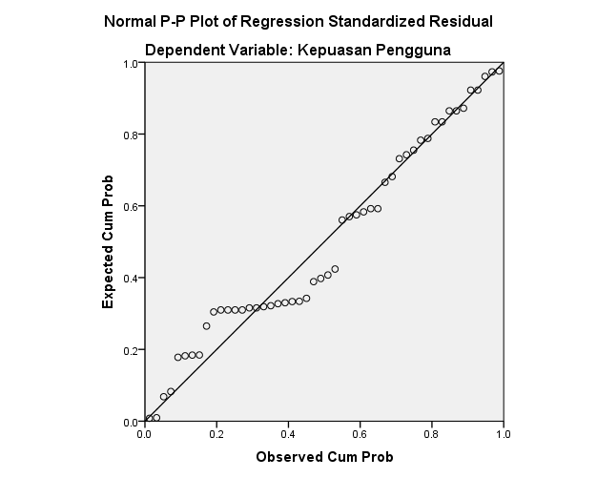Sumber: Data Primer diolah 2023
Dari analisis kurva dapat dilihat bahwa data menyebar di sekitar diagram dan mengikuti model regresi sehingga dapat disimpulkan bahwa data yang diolah merupakan data yang berdistribusi normal sehingga uji normalitas terpenuhi.

- Uji heteroskedasitas
Pengujian ini digunakan untuk melihat apakah variabel pengganggu memiliki varian yang sama atau tidak. Heteroskedasrisitas memiliki keadaan dimana varian dari residual suatu pengamatan ke pengamatan yang lain berbeda. Jika varians berbeda, disebut dengan homoskedasitas. Dikatakan model regresi yang baik adalah ketika tidak terjadi heteroskedasitas.Dasar analisisnya adalah sebagai berikut:
- Jika terdapat pola tertentu, seperti titik-titik yang ada membentuk pola tertentu yang teratur (bergelombang, melebar kemudian menyempit), maka telah terjadi heteroskedastisitas,
- Jika terdapat pola yang jelas, serta titik-titik menyebar di atas dan di bawah angka 0 pada sumbu Y, maka tidak terjadi heteroskedastisitas. Untuk menganalisis data pada penelitian ini menggunakan SPSS, dapat dilihat pada gambar “Scatterplot” dibawah ini.
Gambar 4.3. Grafik Scatterplot
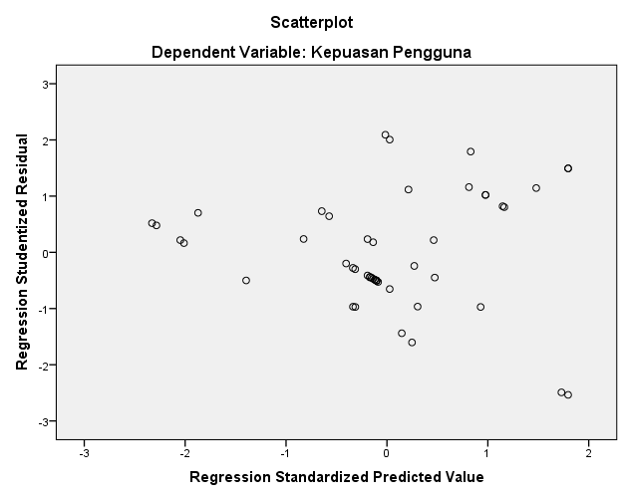
Sumber: Data Primer diolah 2023
Berdasarkan grafik 4.32 di atas, terlihat titik-titik menyebar secara acak di atas dan dibawah angka 0 pada sumbu Y yang artinya tidak terjadi heteroskedastisitas. Sehingga model regresi dapat dikatakan uji heteroskedastisitas terpenuhi.
- Uji Multikolinearitas
Pengujian multikolinearitas bertujuan untuk menguji apakah meodel regresi ditemukan adanya korelasi antar variabel independen. Cara mengetahui ada atau tidaknya multikolinearitas di dalam model regresi adalah dengan melihat nilai tolerance dan Varianve Inflation Factor (VIF). Dengan ketentuan apabila nilai tolerance > 10% dan nilai VIF < 10, maka dapat disimpulkan tidak ada multikolinearitas antar variabel bebas dalam model regresi. Hasil perhitungan menggunakan SPSS 21 sebagai berikut:

Tabel 4.33. Hasil Multikolinearitas

Coefficientsª
Collinearity Statistics
Tolerance | VIF
.342 | 2.925
.347 | 2.885
.956 | 1.046
a. Dependent Variable: Kepuasan Pengguna
Sumber: Data Primer diolah 2023
Berdasarkan tabel di atas terlihat setiap variabel bebas mempunya nilai tolerance > 0,1 dan nilai VIF < 10. Maka dapat disimpulkan bahwa tidak ada multikelonaritas antar variabel independen dalam model regresi ini.
- Pembahasan Hasil Penelitian
Berdasarkan hasil analisis data di atas, maka ada pembahasan untuk memberikan suatu informasi secara jelas terkait hasil penelitian yang telah peneliti lakukan serta bagaimana hasil dari masing-masing variabel apakah memengaruhi variabel lainnya. Penelitian ini memiliki tujuan untuk mengetahui pengaruh Kualitas Sistem, Informasi dan Layanan Platform Merdeka Mengajar terhadap kepuasan pengguna di SD Negeri Ngaliyan 01 dan SD Negeri Tambakaji 04. Pengujian variabel independen dan dependen dilakukan menggunakan hasil dari analisis aplikasi SPSS IBM Statistik 21. Berikut pembahasan terhadap masing-masing hipotesis:

- Pengaruh Kualitas Sistem Platfrom Merdeka Mengajar (PMM) terhadap kepuasan pengguna di SDN Ngaliyan 01 dan SDN Tambakaji 04 Semarang
Kualitas sistem didefinisikan sebagai suatu karakteristik yang diinginkan dari sistem informasi untuk menghasilkan informasi. Kualitas sistem yang baik adalah apabila sistem informasi yang dihasilkan sesuai dengan kebutuhan pengguna serta bermanfaat bagi pengguna informasi. Sistem PMM memberikan harapan baru sebagai alternatif solusi atas sebagian permasalahan pendidikan di Indonesia, dengan fungsi yang dapat disesuaikan dengan kebutuhan baik sebagai tambahan, pelengkap atau pengganti atas kegiatan pembelajaran di dalam kelas yang selama ini telah diterapkan.
Berdasarkan dari hasil analisis regresi linear berganda, diperoleh nilai T_{hitung} sebesar 0,201 sedangkan nilai T_{tabel} pada taraf signifikansi 5% adalah 1,678. Dengan T_{hitung} lebih kecil dari T_{tabel} (0,201<1,678), hal ini menunjukkan bahwa kualitas sistem PMM tidak berpengaruh signifikan terhadap kepuasan pengguna.
Hal tersebut berarti bahwa kepuasan pengguna PMM tidak ditentukan oleh kualitas sistem. Beberapa fitur yang terdapat pada PMM tidak digunakan secara rutin oleh pengguna, artinya pengguna hanya menggunakan sesuai dengan kebutuhan pengguna. Selain itu, pengetahuan mengenai sistem yang minim dapat menjadi penyebab pengguna mengesampingkan kualitas dari sistem PMM dan sulit untuk beradaptasi dengan sistem yang baru. Namun peningkatan akan kualitas sistem PMM tetap harus dilakukan agar kenyamanan pengguna dalam menggunakan PMM meningkat sehingga dapat memicu kepercayaan pengguna. Kepuasan pengguna dalam menggunakan platform mereka mengajar (PMM) dipengaruhi oleh beberapa faktor seperti, kemudahan dalam penggunaan, kecepatan waktu tanggap sistem serta rasa nyaman dalam penggunaan sistem PMM.
Hal ini sejalan dengan penelitian yang dilakukan oleh Sania Kharismawani (2020) yang menyatakan bahwa kualitas sistem tidak berpengaruh terhadap kepuasan pengguna namun pada bidang pengguna layanan Internet Banking. Selain itu, Naufal Dkk (2017) juga menyatakan dalam penelitiiannya bahwa kualitas sistem tidak berpengaruh terhadap kepuasan pengguna dalam bidang sistem Dasboard PDAM Tirta Raharja.
- Pengaruh Kualitas Informasi Platform Merdeka Mengajar (PMM) terhadap Kepuasan Pengguna di SDN Ngaliyan 01 dan SDN Tambakaji 04 Semarang
Kualitas informasi mengukur output dari sistem informasi. Apakah sebuah informasi yang dihasilkan sesuai dengan harapan dan keinginan pengguna. Semakin tinggi kualitas informasi yang dihasilkan maka akan semakin tinggi pula kepuasan pengguna. Berdasarkan deskripsi data penelitian kualitas informasi pada indikator keakuratan dengan “pertanyaan tentang Sistem informasi PMM sesuai dengan kegiatan belajar mengajar” dan ketepatan waktu dengan pertanyaan “Sistem informasi PMM menyajikan informasi yang terbaru dengan tepat waktu” memiliki skor tertinggi dari 9 pertanyaan dengan rata-rata sebesar 4,24 dengan kategori skala sangat setuju. Hal tersebut menunjukkan bahwa Output dari sistem informasi PMM sesuai dengan kebutuhan para guru untuk membantu proses belajar mengajar.
Hasil analisis menggunakan analisis regresi linear berganda menunjukkan nilai T_{hitung} sebesar 6,141 sedangkan nilai T_{tabel} pada taraf signifikansi 5% adalah 1,678. Dengan T_{hitung} lebih besar dari T_{tabel} (6,14>1,678), hal ini menunjukkan bahwa Ho diterima, artinya kualitas informasi PMM berpengaruh secara parsial signifikan terhadap kepuasan pengguna SDN Ngaliyan 01 dan SDN Tambakaji 04 Semarang.
Berdasarkan hasil uji hipotesis di atas mengindikasikan bahwa para penguna platform merdeka mengajar (PMM) lebih mengutamakan sistem informasi yang dapat menghasilkan informasi yang akurat, tepat waktu, serta relevan dengan kebutuhan pengguna. Dengan demikian kualitas informasi yang semakin tinggi dapat meningkatkan kepuasan pengguna sistem tersebut. Hasil penelitian ini selaras dengan penelitian yang dilakukan Habibie (2018) yang menhyatakan bahwa kualitas informasi berpengaruh terhadap kepuasan pengguna pada sistem E-Learning. Hasil penelitian ini didukung dengan penelitian yang dilakukan oleh Ivan Rukma A. (2020) yang meneliti tentang kualitas informasi berpengaruh terhadap kepuasan pengguna, menyatakan bahwa kualitas informasi berpengaruh signifikan terhadap kepuasan pengguna.
- Pengaruh Kualitas Layanan Platform Merdeka Mengajar (PMM) terhadap Kepuasan Pengguna di SDN Ngaliyan 01 dan SDN Tambakaji 04 Semarang
Ketika kualitas layanan yang diberikan oleh penyedia jasa sistem PMM yang baik tentu akan mempengaruhi kepuasan pengguna sistem. Semakin baik kualitas layanan yang diberikan maka semakin tinggi tingkat kepuasan pengguna. Oleh sebab itu diperlukan pengukuran seberapa baik kualitas layanan yang diberikan oleh PMM, alat pengukuran yang digunakan pada penelitian ini adalah kecepatan respon, jaminan serta empati.
Hasil analisis menggunakan analisis regresi linear berganda menunjukkan nilai T_{hitung} sebesar 4,105 sedangkan nilai T_{tabel} pada taraf signifikansi 5% adalah 1,678. Dengan T_{hitung} lebih besar dari T_{tabel} (4,105>1,678), hal ini menunjukkan bahwa Ho diterima, artinya kualitas layanan PMM berpengaruh signifikan terhadap kepuasan pengguna SDN Ngaliyan 01 dan SDN Tambakaji 04 Semarang.
Dapat dilihat pada tabel 4.21 tentang tanggapan responden mengenai kualitas layanan terdapat 6 pertanyaan untuk 50 responden. Maka rata-rata variabel kualitas layanan mendapat nilai sebesar 4,03 dengan kategori skala setuju. Namun pada indikator jaminan dengan pertanyaan “Pengguna merasa aman dalam mengakses sistem informasi PMM” memiliki nilai tertinggi dengan rata-rata nilai sebesar 4,16. Nilai tersebut menunjukkan bahwa PMM merupakan platform yang aman untuk diakses dimana dan kapanpun. Selain itu nilai terendah terdapat pada indikator kecepatan akses dengan pertanyaan “Sistem informasi PMM tanggap dalam merespon keluhan pengguna” memiliki rata-rata nilai yang sama sebesar 3,82. Nilai tersebut menunjukkan bahwa penyedia jasa lambat dalam merespon keluhan dari pengguna platform merdeka mengajar (PMM).
Maka perlu adanya peningkatan kualitas pelayanan pada kecepatan jawaban atas keluhan pengguna. Oleh sebab itu, kualitas layanan PMM dengan 3 indikator di atas memiliki kecepatan dalam menanggapi permasalahan meskipun belum maksimal, mempunyai jaminan keamanan data dimana responden merasa aman pada saat menggunakan PMM dan kepedulian dari penyedia PMM dapat mempengaruhi kenaikan kepuasan pengguna.
Hasil penelitian ini selaras dengan penelitian yang dilakukan SG Allifianto (2021) yang mengatakan bahwa kualitas layanan berpengaruh positif terhadap kepuasan pengguna namun dalam bidang E-Learning. M. Irfan (2019) juga menyatakan bahwa kualitas layanan berpengaruh positif terhadap kepuasan pengguna tapi dalam bidang sistem Could Accounting.
- Keterbatasan Penelitian
Sekalipun penelitian ini dilakukan dan diupayakan sejalan dengan protokol penelitian ilmiah, namun tetap memiliki keterbatasan tertentu, diantaranya:
- Prosedur pengumpulan data mungkin memakan waktu hingga tiga minggu. Hal ini disebabkan padatnya jadwal dari seluruh repsonden.
- Jika diterapkan pada populasi yang lebih luas, hasil studi yang dilakukan di dua sekolah dengan jumlah siswa yang sangat terbatas ini mungkin akan berbeda.
- Pada saat pengambilan data menggunakan kuesioner, responden dirasa kurang serius dalam mengisi kuesioner yang diberikan, Hal ini terlihat dari beberapa responden yang mengisi identitas responden dengan cara yang tidak sesuai, dan beberapa kuesioner memiliki jawaban ganda untuk pertanyaan yang sama. Akibatnya, data yang dikumpulkan tidak secara akurat mencerminkan tanggapan responden yang sebenarnya.

BAB V
PENUTUP
- Kesimpulan
Berikut temuan yang penulis peroleh dari kajian data dan pembahasan “Pengaruh Kualitas Sistem, Informasi, dan Layanan pada Independent Teaching Platform terhadap Kepuasan Pengguna di SDN Ngaliyan 01 dan SDN Tambakaji 04 Semarang.”:
- Kualitas sistem platform merdeka mengajar tidak berpengaruh terhadap kepuasan pengguna di SDN Ngaliyan 01 dan SDN Tambakaji 04 Semarang Semarang.
- Kualitas informasi platform merdeka mengajar berpengaruh positif dan signifikan terhadap kepuasan pengguna di SDN Ngaliyan 01 dan SDN Tambakaji 04 Semarang Semarang.
- Kualitas layanan platform merdeka mengajar berpengaruh positif dan signifikan terhadap kepuasan pengguna di SDN Ngaliyan 01 dan SDN Tambakaji 04 Semarang Semarang.
- Kualitas sistem, informasi dan layanan platform merdeka mengajar secara bersama-sama berpengaruh positif dan signifikan terhadap kepuasan pengguna.
- Saran
Saran yang dapat disampaikan berdasarkan data yang telah dikumpulkan dan telah dilakukan pengujian terhadap permasalahan pengaruh kualitas sistem, informasi dan layanan platform merdeka mengajar (PMM) terhadap kepuasan pengguna SDN Ngaliyan 01 san SDN Tambakaji 04, sebagai berikut:
- Bagi Dinas Pendidikan
Diharapkan pihak kemendikbudristek sebagai penyelenggara platform merdeka mengajar (PMM) dapat meningkatkan kualitas informasi terutama dalam hal kecepatan respon dalam menanggapi keluhan pengguna pada saat platform merdeka mengajar mengalami error.
- Bagi SD Negeri Ngaliyan 01 dan SD Negeri Tambakaji 04
Diharapkan para guru terus menggunakan platform merdeka mengajar (PMM) sebagai alat bantu untuk mempermudah mengembangkan proses belajar menjadi berkulaitas dan menyenangkan baik di dalam maupyn di luar kelas.
- Bagi Peneliti Selanjutnya
Penelitian pada masa yang akan datang diharapkan memiliki waktu dan kesempatan yang lebih luas untuk melakukan penelitian, yang memungkinkan untuk mengumpulkan data dengan menggunakan kombinasi teknik, terutama kuantitatif dan kualitatif. Selain itu, penelitian dapat dilakukan di sejumlah sekolah, satu kecamatan, atau seluruh kabupaten, yang memungkinkannya mencakup lebih dari satu atau dua sekolah.

DAFTAR PUSTAKA
Adi Sulistyo Nugroho dan Prillia haliawan, Manajemen Sistem Informasi: Konsep & Implementasi (Tinjauan Praktisi Manajemen), (Yogyakarta: Graha Ilmu, 2021), hlm. 2).
Andi Ferawati Jafar, “Penerapan Metode Pembelajaran Konvensional Terhadap Hasil Belajar Fisika Peserta Didik”, Jurnal of islamic education, (vol. 3, No. 2, November 2021), hlm. 191. https://tinyurl.com/2p92j8p7 , diakses pada 21 Januari 2023
Aris Kusumawati dkk, “Analyzing the influence of information system’s quality, user satisfaction and net benefit of E-learning Users”, https://s.id/1ANgD, diakses pada 27 Februari 2023.
Buku Saku Kurikulum Merdeka (Kemendikbudristek : 2022) https://tinyurl.com/3wnwbesn Diakses pada 11 Januari 2023
DeLone W. H. dan McLean E. R., “Information Systems Success Measurement”, https://tinyurl.com/wp5y5sx2 , diakses pada 19 Desember 2022
DeLone, W.H. dan E.R.Mc Lean, The DeLone and McLean Model of Information System Success: A Ten-Year Update, https://www.tandfonline.com/doi/abs/10.1080/07421222.2003.11045748 diakses pada 25 Februari 2023
DeLone, W.H. dan E.R.Mc Lean. 1992. “Information System Success: The Quest for the Dependent Variable”. Infomation System Research. 3 (March) https://pubsonline.informs.org/doi/abs/10.1287/isre.3.1.60 diakses pada 25 Februari 2023
Deni Darmawan dan Kunkun Nur Fauazi, Sistem Informasi Manajemen, (Bandung: PT Remaja Rosdakarya, 2016), hlm. 2.
Duwi Priyanto, Teknik Mudah dan Cepat Melakukan Analisis dan Penelitian SPSS, Yogyakara: Gava Media, 2010, h. 348.
E-book : I Putu Tedy Indrayana dkk, Penerapan Strategi dan Model Pembelajaran Pada Kurikulum Merdeka Belajar, (Bandung: CV Media Sains Indonesia, 2022), hlm. 5.
E-book, Buku saku platform merdeka mengajar - Repositori Institusi Kementerian Pendidikan dan Kebudayaan (kemdikbud.go.id) diakses pada 18 November 2022
E-book: Abdul Rahman Suleman dkk, Indonesia Kuat Dengan Merdeka Belajar, (Yayasan Kita Menulis, 2022) hlm. 54-55)
E-book: Acai Sudirman dkk, Sistem Informasi Manajemen (Sumatra Utara: Yayasan Kita Menulis, 2020), hlm. 9)
E-book: Acai Sudirman dkk, Sistem Informasi Manajemen, (Sumatra Utara: Yayasan Kita Menulis, 2020), hlm. 6)
Ebook: Awan Setiawan dkk, Strategi efektivitas Implementasi Sistem Informasi Dalam upaya Peningkatan Kualitas Informasi Di Perguruan Tinggi, (Surabaya: Cipta Media Nusantara (CMN), 2022) hlm. 46)
E-book: E. Mulyasa, Menjadi Guru Penggerak Merdeka Belajar, (Jakarta Timur: PT Bumi Aksara, 2021), hlm. 31)
E-book: E. Mulyasa, Menjadi Guru Penggerak Merdeka Belajar, (Jakarta Timur: PT Bumi Aksara, 2021), hlm. 36-40)
E-book: Fandy Tjiptono, service Management : Mewujudkan Layanan Prima, (Yogyakarta: CV Andi Offset, 2022) hlm. 143)
E-book: Janner Simarmata, “Pengantar Manajemen Sistem Informasi”, (Sumatra Utara: Yayasan Kita Menulis, 2020), hlm. 35)
E-book: Ma’ruf Abdullah, Metode Penelitian Kuantitatif, (Yogyakarta: Aswaja Perindo, 2015), hlm. 192).
E-book: Ma’ruf Abdullah, Metode Penelitian Kuantitatif, (Yogyakarta: Aswaja Pressindo, 2015), hlm. 256
E-book: Nilda Tri Putri, Manajemen Kualitas Terpadu: Konsep, Alat dan Teknik, Aplikasi, (Sidoarjo: Indomedia Pustaka, 2019), hlm. 2)
E-book: Priyono dkk, “Resonansi Pemikiran, Menjadi Manusia Beradab dan Memberi Manfaat Bagi Lingkungan Di Era Global”, https://tinyurl.com/26cjkvx2 di akses 10 Februari 2023
E-book: Priyono dkk, Resonasi Pemikiran ke—23: Menjadi Manusia Beradab Dan Memberi Manfaat Bagi Lingkungan Di Era Global, (Suratkarta: Muhammadiyah University Press, 2022) hlm. 128).
E-book: Rizal Maula Dkk: buku saku: merdeka belajar episode 1-10 Kemendikbudristek, (Jakarta: Pemuda pelajar indonesia, kota tua: 2021) hlm. 15)
E-book: Yulia Djahir dan Dewi Pratta, sistem informasi manajemen,(Yogyakarta: CV Budi Utama, 2014), hlm. 145-146)
Ghozali, Imam. 2018. Aplikasi Analisis Multivariate dengan Program IBM SPSS 25
https://drive.google.com/file/d/1FnCV8FkvWWhpjziR3Y54Wy1QVxezzMNV/view diakses pada 7 Mei 2023
https://kurikulum.gtk.kemdikbud.go.id/ diakses pada 15 Desember 2022
https://nasional.kompas.com/read/2022/03/02/10573841/2-maret-2020-saat-indonesia-pertama-kali-dilanda-covid-19 di akses pada 21 Januari 2023
https://tinyurl.com/28xuv68m Diakses pada 24 Januari 2023
https://tinyurl.com/4mehdzhj diakses pada 5 April 2023
https://tinyurl.com/3nc42m5w diakses pada 5 April 2023
https://tinyurl.com/3scey68u diakses pada 5 April 2023
https://tinyurl.com/ys3zdfbj diakses pada 5 April 2023
Ibid, Awan Setiawan dkk, hlm. 47-48
Ibid, DeLone, W.H. dan E.R.Mc Lean, hlm. 15
Ibid, DeLone, W.H. dan E.R.Mc Lean, hlm. 18
Ibid, hlm. 9-10
Ibid., hlm. 66.
Isbandriyati Mutmainah dkk, “Gap Analysis Untuk Mengetahui Kinerja Implementasi Program Merdeka Belajar Kampus Merdeka”, https://tinyurl.com/pewm764y diakses pada 12 Januari 2023
Iwan Hermawan, Metodologi Penelitian Pendidikan Kuantitatif, Kualitatif, & Mixed Methode, (Kuningan: Hidayatul Quran Kuningan, 2019), hlm. 62
Merdeka Belajar Episode 1-11 - Direktorat Sekolah Dasar (kemdikbud.go.id) diakses pada 5 April 2023
Mutia Rahmi, “Pengaruh Kualitas Sistem Dan Kualitas Pelayanan Terhadap Kepuasan Pelanggan Pengguna Aplikasi Gojek Online Pada Mahasiswa UMSU”, http://repository.umsu.ac.id/bitstream/handle/123456789/8881/SKRIPSI.pdf?sequence=1&isAllowed=y , diakses pada 19 Desember 2022
Neliwati, “Metodologi Penelitian Kuantitatif (Kajian Teori Dan Praktek)”, (Medan: CV. Widya Puspita, 2018), hlm. 172
Nur Insani Budiarti, “Merdeka Mengejar Platform AS A Support For The Quality Of Mathematics Learning In East Java”, https://tinyurl.com/mnp93rc9, diakses pada 17 desember 2022
OECD, Pusat Penilaian Pendidikan Balitbang Kemendikbud “PISA”, (2018), hlm. 4-8.
OECD, Pusat Penilaian Pendidikan Balitbang Kemendikbud “PISA”, (2018), hlm. 41-42.
OECD,” programmed for international student assessment (PISA) result from PISA 2018”, https://tinyurl.com/59d7ysfz, di akses pada 28 Novemver 2022
Purwanto dan Suharsono, “Pengaruh Kualitas Sistem, Kualitas Informasi dan Kualitas Layanan terhadap penggunaan sistem E-Learning di program pascasarjana universitas mercu buana”, http://www.ecojoin.org/index.php/EJM/article/view/237 diakses pada 17 November 2022
Purwanto SK dan Suharyadi, Statistik, Untuk Ekonomi dan Keuangan Modern, Jakarta:Salemba empat, 2004, h. 508.
Setyorini, Sistem Informasi Manajemen, (Yogyakarta: Deepublish, 2016) hlm. 1.
SK BSKAP No. 33 2022 Capaian Pembelajaran Kurikulum Merdeka (yunandracenter.com) diakses pada 5 April 2023
Sugiyono, “Statistika Untuk Penelitian”, (Bandung: Alfabeta, 2014), Hlm. 61
Suharsimi Arikunto, Dasar-dasar Evaluasi Pendidikan, (Jakarta: PT Bumi Aksara. 2010), hlm. 87.
Surahmad, Winarno, Pengantar Penelitian Ilmiah Dasar, Metode, Tekhnik, hlm. 180
Surat Edaran GTK Tentang Langkah-Langkah Implementasi Kurikulum Merdeka (infoasn.id) di akses pada 5 April 2023
Tegor, Metodologi Penelitian Kualitatif & Kuantitatif (Klaten: Lakeisha, 2019). hlm. 40.
Trisacti Wahyudi, ”Uji Model Delone Dan MCLean Terhadap Kesuksesan Sistem Informasi Manajemen Daerah (SIMDA)”, https://tinyurl.com/4xc5ujcx diakses pada 18 November 2022.
Trisacti, “Uji Empiris Model Delone Dan McLean Terhadap Kesuksesan sistem informasi manajemen daerah (SIMDA)”, (Jurnal BPPK Volume 2 : 2011) hlm. 4
UU No. 20 Tahun 2003 tentang Sistem Pendidikan Nasional [JDIH BPK RI]

LAMPIRAN
Lampiran 1 Angket Kuesioner Penelitian
KUESIONER PENELITIAN
PENGARUH KUALITAS SISTEM, INFORMASI DAN LAYANAN PLATFORM MERDEKA MENGAJAR TERHADAP KEPUASAN PENGGUNA
(Studi Kasus: SDN Ngaliyan 01 dan SDN Tambakaji 04 Semarang)
- IDENTITAS RESPONDEN
Nama Sekolah :
Nama :
Umur/ Jenis
Kelamin : ...Tahun/ Laki Pr
Masa Bekerja : .......... Tahun
Jabatan/ Unit Kerja :
Bidang Studi :
Pendidikan Terakhir : Diploma Magister/ S2
Sarjana/S1
Lain-lain ...........
Akses Internet Di
Rumah/ Sekolah : Cepat Lambat
Keterangan: centang () pada kotak.
- TUJUAN KUESIONER
Tujuan dari kuesioner ini adalah untuk mengetahui efektifitas penggunaan Platform Merdeka Belajar (PLATFORM MERDEKA MENGAJAR (PMM)) dalam proses belajar mengajar.
- PETUNJUK PENGISIAN
Beri jawaban atas pertanyaan berikut ini sesuai dengan pendapat anda, dengan memberikan tanda centang () pada kolom yang tersedia.
Keterangan:
Pernyataan | Bobot
Sangat Setuju | 5
Setuju | 4
Kurang Setuju (KS) | 3
Tidak Setuju | 2
Sangat Tidak Setuju | 1

- PERTANYAAN PENELITIAN
ASPEK KUALITAS SISTEM
NO | PERTANYAAN | PENILAIAN
 |  | SS | S | KS | TS | STS
Keandalan
1 | Sistem informasi Platform Merdeka Mengajar (PMM) tidak mudah mengalami masalah saat digunakan
2 | Sistem informasi Platform Merdeka Mengajar (PMM) memiliki fitur yang lengkap sesuai kebutuhan pengguna
Fleksibel
1 | Sistem informasi Platform Merdeka Mengajar (PMM) mudah di akses dengan perangkat selain komputer
2 | Sistem informasi Platform Merdeka Mengajar (PMM) dapat diakses kapanpun dan dimanapun saat dibutuhkan
Kemudahan
1 | Sistem informasi Platform Merdeka Mengajar (PMM) memiliki tampilan sederhana dan mudah dimengerti
2 | Pemantauan nilai-nilai dan kegiatan akademik menggunakan Platform Merdeka Mengajar (PMM) menjadi mudah
Keamanan
1 | Keamanan akun serta informasi pengguna tersimpan dan bersifat rahasia dalam Platform Merdeka Mengajar (PMM)
2 | Sistem kemanan Platform Merdeka Mengajar (PMM) merupakan sistem keamanan terbaik
Kecepatan akses
1 | Sistem informasi Platform Merdeka Mengajar (PMM) mampu menginput data dengan cepat
2 | Sistem informasi Platform Merdeka Mengajar (PMM) sangat menghemat waktu dalam mengunduh file yang dibutuhkan
KUALITAS INFORMASI
NO | PERTANYAAN | PENILAIAN
 |  | SS | S | KS | TS | STS
Keakuratan
1 | Sistem informasi Platform Merdeka Mengajar (PMM) menyajikan data yang akurat
2 | Sistem informasi Platform Merdeka Mengajar (PMM) sesuai dengan kegiatan belajar mengajar
Kesempurnaan
1 | Sistem informasi Platform Merdeka Mengajar (PMM) membantu meminimalisir terjadinya kesalahan
2 | Sistem informasi Platform Merdeka Mengajar (PMM) memberikan informasi yang lengkap dan detail sesuai dengan kebutuhan pengguna
Relevansi
1 | Sistem informasi Platform Merdeka Mengajar (PMM) sangat relevan
2 | Sistem informasi Platform Merdeka Mengajar (PMM) bermanfaat bagi pengguna
Ketepatan waktu
1 | Sistem informasi Platform Merdeka Mengajar (PMM) menyajikan informasi yang terbaru dengan tepat waktu
2 | Sistem informasi Platform Merdeka Mengajar (PMM) menyajikan informasi secara jelas
Konsistensi Informasi
1 | Sistem informasi Platform Merdeka Mengajar (PMM) menyajikan informasi secara konsisten dan berkelanjutan
2 | Sistem informasi Platform Merdeka Mengajar (PMM) konsisten dalam pengumpulan dan pengelolaan data
KUALITAS LAYANAN
NO | PERTANYAAN | PENILAIAN
 |  | SS | S | KS | TS | STS
Kecepatan Respon
1 | Sistem informasi Platform Merdeka Mengajar (PMM) tanggap dalam merespon keluhan pengguna.
2 | Sistem Informasi Platform Merdeka Mengajar (PMM) dapat menyelesaikan masalah belajar mengajar dengan cepat
Jaminan
1 | Sistem informasi Platform Merdeka Mengajar (PMM) dapat dioperasikan dengan nyaman tanpa kendala
2 | Pengguna merasa aman dalam mengakses sistem informasi Platform Merdeka Mengajar (PMM)
Empati
1 | Sistem informasi Platform Merdeka Mengajar (PMM) memahami kebutuhan pengguna
2 | Memudahkan pengguna dalam memahami menggunakan sistem informasi Platform Merdeka Mengajar (PMM)
ASPEK KEPUASAN PENGGUNA
NO | PERTANYAAN | PENILAIAN
 |  | SS | S | KS | TS | STS
Efisiensi
1 | Sistem informasi Platform Merdeka Mengajar (PMM) membantu pencarian informasi secara efesien.
2 | Sistem informasi Platform Merdeka Mengajar (PMM) memberikan solusi atas masalah yang timbul pada hal pelaporan data
Keefektifan
1 | Setelah menggunakan sistem Informasi Platform Merdeka Mengajar (PMM) pengguna mendapat kemudahan dalam menyelesaikan tugas
2 | Dalam menggunakan sistem informasi Platform Merdeka Mengajar (PMM) membantu mengurangi kesalahan dalam pekerjaan
Kepuasan
1 | Pengguna merasa puas terhadap layanan yang disediakan oleh sistem informasi Platform Merdeka Mengajar (PMM)
2 | Pengguna selalu menggunakan Platform Merdeka Mengajar (PMM) untuk membantu proses belajar mengajar

Lampiran 2 Jawaban Kuesioner Penelitian
Jawaban Responden Variabel Kualitas Sistem (X1)
Responden | Kualitas Sistem (X1) |  |  |  |  |  |  |  |  |  | Total
 | X1.1 | X1.2 | X1.3 | X1.4 | X1.5 | X1.6 | X1.7 | X1.8 | X1.9 | X1.10
1 | 5 | 4 | 4 | 4 | 5 | 4 | 4 | 4 | 5 | 5 | 39
2 | 4 | 4 | 4 | 4 | 4 | 4 | 4 | 4 | 4 | 4 | 36
3 | 5 | 4 | 4 | 4 | 5 | 4 | 4 | 4 | 5 | 5 | 39
4 | 5 | 5 | 5 | 5 | 5 | 5 | 5 | 5 | 5 | 5 | 45
5 | 4 | 4 | 4 | 4 | 4 | 4 | 4 | 4 | 4 | 4 | 36
6 | 4 | 4 | 4 | 4 | 4 | 4 | 4 | 4 | 4 | 4 | 36
7 | 4 | 4 | 4 | 4 | 4 | 4 | 4 | 4 | 4 | 4 | 36
8 | 3 | 5 | 5 | 5 | 5 | 4 | 5 | 4 | 4 | 4 | 40
9 | 4 | 5 | 5 | 5 | 5 | 4 | 5 | 3 | 4 | 4 | 40
10 | 5 | 4 | 5 | 5 | 5 | 4 | 4 | 4 | 5 | 5 | 41
11 | 4 | 4 | 4 | 4 | 4 | 4 | 4 | 4 | 4 | 4 | 36
12 | 4 | 3 | 5 | 5 | 4 | 4 | 4 | 4 | 3 | 4 | 36
13 | 5 | 5 | 5 | 5 | 5 | 5 | 5 | 5 | 5 | 5 | 45
14 | 4 | 4 | 4 | 4 | 4 | 4 | 4 | 4 | 4 | 4 | 36
15 | 4 | 4 | 4 | 4 | 4 | 4 | 4 | 4 | 4 | 4 | 36
16 | 4 | 5 | 4 | 4 | 5 | 4 | 5 | 4 | 4 | 4 | 39
17 | 4 | 4 | 4 | 4 | 4 | 4 | 4 | 4 | 4 | 4 | 36
18 | 4 | 4 | 4 | 4 | 4 | 4 | 5 | 4 | 4 | 4 | 37
19 | 4 | 4 | 4 | 4 | 4 | 4 | 4 | 4 | 4 | 4 | 36
20 | 5 | 5 | 5 | 5 | 5 | 5 | 5 | 5 | 5 | 5 | 45
21 | 4 | 4 | 4 | 4 | 4 | 4 | 5 | 4 | 4 | 4 | 41
22 | 4 | 4 | 4 | 4 | 4 | 3 | 3 | 2 | 4 | 3 | 35
23 | 4 | 4 | 3 | 3 | 3 | 3 | 5 | 4 | 4 | 4 | 37
24 | 4 | 5 | 4 | 4 | 4 | 4 | 4 | 5 | 4 | 4 | 42
25 | 5 | 5 | 4 | 4 | 4 | 4 | 4 | 4 | 4 | 4 | 42
26 | 4 | 5 | 5 | 4 | 4 | 4 | 4 | 4 | 4 | 4 | 42
27 | 5 | 5 | 4 | 4 | 4 | 4 | 4 | 5 | 5 | 4 | 44
28 | 4 | 4 | 4 | 5 | 4 | 4 | 4 | 4 | 5 | 4 | 42
29 | 4 | 4 | 4 | 4 | 4 | 3 | 3 | 3 | 4 | 4 | 37
30 | 4 | 4 | 4 | 4 | 4 | 4 | 4 | 4 | 4 | 4 | 40
31 | 5 | 5 | 5 | 5 | 5 | 4 | 5 | 4 | 5 | 5 | 48
32 | 3 | 4 | 4 | 4 | 4 | 3 | 4 | 3 | 4 | 4 | 37
33 | 5 | 5 | 5 | 5 | 5 | 4 | 5 | 4 | 5 | 5 | 48
34 | 5 | 5 | 5 | 5 | 5 | 4 | 5 | 4 | 5 | 5 | 48
35 | 5 | 5 | 5 | 5 | 5 | 4 | 5 | 4 | 5 | 5 | 48
36 | 4 | 4 | 4 | 4 | 4 | 4 | 5 | 4 | 4 | 4 | 41
37 | 5 | 5 | 5 | 5 | 5 | 4 | 5 | 4 | 5 | 5 | 48
38 | 4 | 4 | 4 | 4 | 4 | 4 | 4 | 4 | 4 | 4 | 40
39 | 4 | 4 | 4 | 4 | 4 | 4 | 5 | 4 | 4 | 4 | 41
40 | 5 | 4 | 5 | 5 | 4 | 4 | 4 | 4 | 5 | 4 | 44
41 | 4 | 5 | 5 | 5 | 5 | 5 | 5 | 5 | 5 | 5 | 49
42 | 5 | 4 | 5 | 5 | 4 | 4 | 4 | 4 | 5 | 4 | 44
43 | 4 | 4 | 3 | 3 | 3 | 3 | 5 | 4 | 4 | 4 | 37
44 | 4 | 4 | 4 | 4 | 4 | 4 | 4 | 4 | 5 | 5 | 42
45 | 4 | 5 | 4 | 5 | 4 | 4 | 4 | 4 | 4 | 4 | 42
46 | 4 | 4 | 4 | 4 | 4 | 3 | 3 | 2 | 4 | 3 | 35
47 | 4 | 4 | 5 | 5 | 4 | 4 | 4 | 3 | 4 | 4 | 41
48 | 5 | 4 | 5 | 5 | 4 | 3 | 4 | 3 | 4 | 4 | 41
49 | 4 | 4 | 4 | 5 | 4 | 3 | 5 | 4 | 4 | 3 | 40
50 | 4 | 4 | 4 | 4 | 4 | 3 | 3 | 2 | 4 | 3 | 35
Jawaban Responden Variabel Kualitas Informasi (X2)
Responden | Kualitas Informasi (X2) |  |  |  |  |  |  |  |  | Total
 | X2.1 | X2.2 | X2.3 | X2.4 | X2.5 | X2.6 | X2.7 | X2.8 | X2.9
1 | 4 | 4 | 4 | 4 | 4 | 4 | 4 | 4 | 4 | 36
2 | 4 | 4 | 4 | 4 | 4 | 4 | 4 | 4 | 4 | 36
3 | 4 | 4 | 4 | 4 | 4 | 4 | 4 | 4 | 4 | 36
4 | 5 | 5 | 5 | 5 | 5 | 5 | 5 | 5 | 5 | 45
5 | 4 | 4 | 4 | 4 | 4 | 4 | 4 | 4 | 4 | 36
6 | 4 | 4 | 4 | 4 | 4 | 4 | 4 | 4 | 4 | 36
7 | 4 | 4 | 4 | 4 | 4 | 4 | 4 | 4 | 4 | 36
8 | 5 | 4 | 4 | 5 | 4 | 4 | 4 | 5 | 4 | 39
9 | 5 | 4 | 4 | 5 | 4 | 4 | 4 | 5 | 4 | 39
10 | 5 | 5 | 4 | 5 | 5 | 5 | 4 | 5 | 5 | 43
11 | 4 | 4 | 4 | 4 | 4 | 4 | 4 | 4 | 4 | 36
12 | 4 | 3 | 3 | 4 | 4 | 4 | 4 | 4 | 4 | 34
13 | 5 | 5 | 5 | 5 | 5 | 5 | 5 | 5 | 5 | 45
14 | 4 | 4 | 4 | 4 | 4 | 4 | 4 | 4 | 4 | 36
15 | 4 | 4 | 4 | 4 | 4 | 4 | 4 | 4 | 4 | 36
16 | 5 | 4 | 4 | 4 | 4 | 5 | 4 | 4 | 4 | 38
17 | 4 | 4 | 4 | 4 | 4 | 4 | 4 | 4 | 4 | 36
18 | 4 | 4 | 4 | 4 | 4 | 4 | 4 | 4 | 4 | 36
19 | 4 | 4 | 4 | 4 | 4 | 4 | 4 | 4 | 4 | 36
20 | 5 | 4 | 4 | 5 | 4 | 5 | 5 | 5 | 5 | 42
21 | 4 | 4 | 4 | 4 | 4 | 4 | 4 | 4 | 4 | 36
22 | 4 | 4 | 4 | 4 | 4 | 4 | 4 | 4 | 3 | 35
23 | 4 | 4 | 4 | 4 | 4 | 4 | 4 | 5 | 5 | 38
24 | 5 | 4 | 4 | 4 | 4 | 4 | 5 | 4 | 4 | 38
25 | 4 | 4 | 4 | 4 | 4 | 4 | 4 | 4 | 4 | 36
26 | 5 | 4 | 5 | 4 | 4 | 5 | 4 | 4 | 4 | 39
27 | 4 | 4 | 4 | 4 | 5 | 4 | 4 | 5 | 5 | 39
28 | 4 | 4 | 4 | 4 | 4 | 4 | 4 | 4 | 4 | 36
29 | 4 | 4 | 4 | 4 | 4 | 4 | 4 | 4 | 3 | 35
30 | 4 | 4 | 4 | 5 | 5 | 5 | 5 | 5 | 5 | 42
31 | 5 | 5 | 5 | 5 | 5 | 5 | 5 | 4 | 4 | 43
32 | 3 | 3 | 3 | 3 | 3 | 4 | 4 | 4 | 4 | 31
33 | 5 | 5 | 5 | 5 | 5 | 5 | 5 | 4 | 4 | 43
34 | 5 | 5 | 5 | 5 | 5 | 5 | 5 | 4 | 4 | 43
35 | 5 | 5 | 5 | 5 | 5 | 5 | 5 | 4 | 4 | 43
36 | 4 | 4 | 4 | 4 | 4 | 4 | 4 | 4 | 4 | 36
37 | 5 | 5 | 5 | 5 | 5 | 5 | 5 | 4 | 4 | 43
38 | 4 | 4 | 4 | 4 | 4 | 4 | 4 | 4 | 4 | 36
39 | 4 | 4 | 4 | 4 | 4 | 4 | 4 | 4 | 4 | 36
40 | 4 | 4 | 4 | 4 | 4 | 4 | 4 | 4 | 4 | 36
41 | 5 | 5 | 5 | 5 | 5 | 4 | 5 | 5 | 5 | 44
42 | 4 | 4 | 4 | 4 | 4 | 4 | 4 | 4 | 4 | 36
43 | 4 | 4 | 4 | 4 | 4 | 4 | 4 | 5 | 5 | 38
44 | 4 | 4 | 4 | 4 | 4 | 4 | 4 | 4 | 4 | 36
45 | 4 | 4 | 4 | 3 | 4 | 4 | 4 | 4 | 4 | 35
46 | 4 | 5 | 4 | 4 | 4 | 4 | 4 | 4 | 3 | 36
47 | 4 | 4 | 4 | 3 | 4 | 4 | 4 | 4 | 4 | 35
48 | 3 | 4 | 4 | 4 | 4 | 4 | 4 | 4 | 4 | 35
49 | 3 | 4 | 4 | 4 | 4 | 4 | 3 | 4 | 4 | 34
50 | 4 | 4 | 4 | 4 | 4 | 4 | 4 | 4 | 3 | 35

Jawaban Responden Variabel Kualitas Layanan (X3)
Reponden | Kualitas Layanan (X3) |  |  |  |  |  | Total
 | X3.1 | X3.2 | X3.3 | X3.4 | X3.5 | X3.6
1 | 5 | 5 | 5 | 5 | 5 | 5 | 30
2 | 4 | 4 | 4 | 4 | 4 | 4 | 24
3 | 4 | 4 | 4 | 4 | 4 | 4 | 24
4 | 5 | 5 | 5 | 5 | 5 | 5 | 30
5 | 4 | 4 | 4 | 4 | 4 | 4 | 24
6 | 4 | 4 | 4 | 4 | 4 | 4 | 24
7 | 4 | 4 | 4 | 4 | 4 | 4 | 24
8 | 4 | 4 | 3 | 4 | 3 | 4 | 22
9 | 4 | 4 | 4 | 4 | 3 | 4 | 23
10 | 4 | 5 | 5 | 5 | 5 | 5 | 29
11 | 4 | 4 | 4 | 4 | 4 | 4 | 24
12 | 4 | 4 | 5 | 5 | 5 | 5 | 28
13 | 5 | 5 | 5 | 5 | 5 | 5 | 30
14 | 4 | 4 | 4 | 4 | 4 | 4 | 24
15 | 4 | 4 | 4 | 4 | 4 | 4 | 24
16 | 4 | 4 | 4 | 4 | 4 | 5 | 25
17 | 4 | 4 | 4 | 4 | 4 | 4 | 24
18 | 4 | 4 | 4 | 4 | 4 | 4 | 24
19 | 4 | 4 | 4 | 4 | 4 | 4 | 24
20 | 4 | 5 | 4 | 4 | 5 | 5 | 27
21 | 4 | 4 | 5 | 4 | 4 | 4 | 25
22 | 2 | 3 | 3 | 3 | 4 | 2 | 17
23 | 4 | 4 | 4 | 4 | 4 | 4 | 24
24 | 4 | 4 | 4 | 4 | 4 | 4 | 24
25 | 4 | 4 | 5 | 5 | 4 | 4 | 26
26 | 4 | 4 | 4 | 4 | 4 | 4 | 24
27 | 4 | 4 | 5 | 5 | 4 | 5 | 27
28 | 4 | 3 | 5 | 5 | 4 | 4 | 25
29 | 2 | 3 | 3 | 3 | 4 | 3 | 18
30 | 4 | 5 | 4 | 4 | 4 | 4 | 25
31 | 4 | 4 | 4 | 4 | 4 | 4 | 24
32 | 3 | 3 | 3 | 3 | 3 | 4 | 19
33 | 4 | 4 | 5 | 5 | 5 | 5 | 28
34 | 4 | 4 | 5 | 5 | 5 | 5 | 28
35 | 4 | 4 | 5 | 5 | 5 | 5 | 28
36 | 4 | 4 | 4 | 5 | 4 | 4 | 25
37 | 4 | 4 | 5 | 5 | 5 | 5 | 28
38 | 4 | 4 | 4 | 4 | 4 | 4 | 24
39 | 4 | 4 | 4 | 5 | 4 | 4 | 25
40 | 4 | 4 | 5 | 4 | 3 | 4 | 24
41 | 4 | 4 | 4 | 4 | 5 | 5 | 26
42 | 4 | 4 | 4 | 5 | 4 | 4 | 25
43 | 4 | 4 | 4 | 4 | 4 | 4 | 24
44 | 3 | 3 | 3 | 3 | 4 | 4 | 20
45 | 4 | 4 | 3 | 4 | 4 | 4 | 23
46 | 2 | 3 | 3 | 3 | 4 | 2 | 17
47 | 3 | 3 | 3 | 3 | 2 | 4 | 18
48 | 4 | 3 | 4 | 4 | 4 | 4 | 23
49 | 3 | 3 | 4 | 4 | 4 | 4 | 22
50 | 2 | 3 | 3 | 3 | 4 | 2 | 17

Jawaban Responden Variabel Kepuasan Pengguna (Y)
Responden | Kepuasan Pengguna (Y) |  |  |  |  | Total
 | Y2 | Y3 | Y4 | Y5 | Y6
1 | 4 | 4 | 4 | 4 | 4 | 24
2 | 4 | 4 | 4 | 4 | 4 | 24
3 | 4 | 4 | 4 | 4 | 4 | 24
4 | 5 | 5 | 5 | 5 | 5 | 30
5 | 4 | 4 | 4 | 4 | 4 | 24
6 | 4 | 4 | 4 | 4 | 4 | 24
7 | 4 | 4 | 4 | 4 | 4 | 24
8 | 4 | 5 | 4 | 4 | 3 | 24
9 | 4 | 5 | 4 | 4 | 4 | 25
10 | 4 | 5 | 5 | 5 | 5 | 29
11 | 4 | 4 | 4 | 4 | 4 | 24
12 | 4 | 4 | 4 | 4 | 4 | 25
13 | 5 | 5 | 5 | 5 | 5 | 30
14 | 4 | 4 | 4 | 4 | 4 | 24
15 | 4 | 4 | 4 | 4 | 4 | 24
16 | 5 | 5 | 5 | 4 | 4 | 27
17 | 4 | 4 | 4 | 4 | 4 | 24
18 | 4 | 4 | 4 | 4 | 4 | 24
19 | 4 | 4 | 4 | 4 | 4 | 24
20 | 5 | 5 | 5 | 5 | 4 | 29
21 | 4 | 4 | 4 | 4 | 4 | 24
22 | 3 | 4 | 3 | 4 | 4 | 22
23 | 4 | 4 | 4 | 4 | 4 | 24
24 | 4 | 4 | 4 | 4 | 5 | 25
25 | 4 | 5 | 4 | 4 | 4 | 25
26 | 4 | 5 | 4 | 4 | 4 | 25
27 | 5 | 5 | 4 | 4 | 5 | 28
28 | 4 | 4 | 4 | 4 | 4 | 25
29 | 3 | 4 | 3 | 4 | 4 | 22
30 | 5 | 5 | 5 | 4 | 4 | 28
31 | 5 | 5 | 4 | 4 | 5 | 28
32 | 4 | 4 | 4 | 4 | 3 | 23
33 | 5 | 5 | 4 | 4 | 5 | 28
34 | 5 | 5 | 4 | 4 | 5 | 28
34 | 5 | 5 | 4 | 4 | 5 | 28
36 | 4 | 4 | 4 | 4 | 4 | 24
34 | 5 | 5 | 4 | 4 | 5 | 28
38 | 4 | 4 | 4 | 4 | 4 | 24
39 | 4 | 4 | 4 | 4 | 3 | 23
40 | 4 | 4 | 4 | 4 | 3 | 23
41 | 4 | 4 | 4 | 5 | 5 | 26
42 | 4 | 4 | 4 | 4 | 3 | 23
43 | 4 | 4 | 4 | 4 | 4 | 24
44 | 4 | 4 | 4 | 3 | 3 | 22
45 | 4 | 4 | 3 | 4 | 4 | 23
46 | 3 | 4 | 3 | 4 | 4 | 22
47 | 3 | 4 | 4 | 3 | 4 | 22
48 | 4 | 4 | 4 | 4 | 4 | 24
49 | 4 | 5 | 4 | 4 | 4 | 25
50 | 3 | 4 | 3 | 4 | 4 | 22

Lampiran 3 Uji validitas
Uji validitas Variabel Kualitas sistem (X1)
Correlations
 |  | X1.1 | X1.2 | X1.3 | X1.4 | X1.5 | X1.6 | X1.7 | X1.8 | X1.9 | X1.10 | Total
X1.1 | Pearson Correlation | 1 | .336* | .450** | .403** | .459** | .332* | .173 | .303* | .707** | .576** | .612**
 | Sig. (2-tailed) |  | .017 | .001 | .004 | .001 | .019 | .228 | .032 | .000 | .000 | .000
 | N | 50 | 50 | 50 | 50 | 50 | 50 | 50 | 50 | 50 | 50 | 50
X1.2 | Pearson Correlation | .336* | 1 | .425** | .371** | .592** | .441** | .466** | .388** | .457** | .435** | .700**
 | Sig. (2-tailed) | .017 |  | .002 | .008 | .000 | .001 | .001 | .005 | .001 | .002 | .000
 | N | 50 | 50 | 50 | 50 | 50 | 50 | 50 | 50 | 50 | 50 | 50
X1.3 | Pearson Correlation | .450** | .425** | 1 | .871** | .691** | .484** | .253 | .142 | .425** | .471** | .651**
 | Sig. (2-tailed) | .001 | .002 |  | .000 | .000 | .000 | .076 | .325 | .002 | .001 | .000
 | N | 50 | 50 | 50 | 50 | 50 | 50 | 50 | 50 | 50 | 50 | 50
X1.4 | Pearson Correlation | .403** | .371** | .871** | 1 | .641** | .416** | .271 | .150 | .441** | .373** | .648**
 | Sig. (2-tailed) | .004 | .008 | .000 |  | .000 | .003 | .057 | .299 | .001 | .008 | .000
 | N | 50 | 50 | 50 | 50 | 50 | 50 | 50 | 50 | 50 | 50 | 50
X1.5 | Pearson Correlation | .459** | .592** | .691** | .641** | 1 | .559** | .384** | .246 | .592** | .667** | .589**
 | Sig. (2-tailed) | .001 | .000 | .000 | .000 |  | .000 | .006 | .086 | .000 | .000 | .000
 | N | 50 | 50 | 50 | 50 | 50 | 50 | 50 | 50 | 50 | 50 | 50
X1.6 | Pearson Correlation | .332* | .441** | .484** | .416** | .559** | 1 | .427** | .745** | .441** | .642** | .512**
 | Sig. (2-tailed) | .019 | .001 | .000 | .003 | .000 |  | .002 | .000 | .001 | .000 | .000
 | N | 50 | 50 | 50 | 50 | 50 | 50 | 50 | 50 | 50 | 50 | 50
X1.7 | Pearson Correlation | .173 | .466** | .253 | .271 | .384** | .427** | 1 | .564** | .272 | .492** | .555**
 | Sig. (2-tailed) | .228 | .001 | .076 | .057 | .006 | .002 |  | .000 | .056 | .000 | .000
 | N | 50 | 50 | 50 | 50 | 50 | 50 | 50 | 50 | 50 | 50 | 50
X1.8 | Pearson Correlation | .303* | .388** | .142 | .150 | .246 | .745** | .564** | 1 | .388** | .586** | .484**
 | Sig. (2-tailed) | .032 | .005 | .325 | .299 | .086 | .000 | .000 |  | .005 | .000 | .000
 | N | 50 | 50 | 50 | 50 | 50 | 50 | 50 | 50 | 50 | 50 | 50
X1.9 | Pearson Correlation | .707** | .457** | .425** | .441** | .592** | .441** | .272 | .388** | 1 | .719** | .739**
 | Sig. (2-tailed) | .000 | .001 | .002 | .001 | .000 | .001 | .056 | .005 |  | .000 | .000
 | N | 50 | 50 | 50 | 50 | 50 | 50 | 50 | 50 | 50 | 50 | 50
X1.10 | Pearson Correlation | .576** | .435** | .471** | .373** | .667** | .642** | .492** | .586** | .719** | 1 | .675**
 | Sig. (2-tailed) | .000 | .002 | .001 | .008 | .000 | .000 | .000 | .000 | .000 |  | .000
 | N | 50 | 50 | 50 | 50 | 50 | 50 | 50 | 50 | 50 | 50 | 50
Total | Pearson Correlation | .612** | .700** | .651** | .648** | .589** | .512** | .555** | .484** | .739** | .675** | 1
 | Sig. (2-tailed) | .000 | .000 | .000 | .000 | .000 | .000 | .000 | .000 | .000 | .000
 | N | 50 | 50 | 50 | 50 | 50 | 50 | 50 | 50 | 50 | 50 | 50
*. Correlation is significant at the 0.05 level (2-tailed).
**. Correlation is significant at the 0.01 level (2-tailed).

Uji validitas Variabel Kualitas layanan (X2)
Correlations
 |  | X1.1 | X1.2 | X1.3 | X1.4 | X1.5 | X1.6 | X1.7 | X1.8 | X1.9 | X1.10 | Total
X1.1 | Pearson Correlation | 1 | .336* | .450** | .403** | .459** | .332* | .173 | .303* | .707** | .576** | .612**
 | Sig. (2-tailed) |  | .017 | .001 | .004 | .001 | .019 | .228 | .032 | .000 | .000 | .000
 | N | 50 | 50 | 50 | 50 | 50 | 50 | 50 | 50 | 50 | 50 | 50
X1.2 | Pearson Correlation | .336* | 1 | .425** | .371** | .592** | .441** | .466** | .388** | .457** | .435** | .700**
 | Sig. (2-tailed) | .017 |  | .002 | .008 | .000 | .001 | .001 | .005 | .001 | .002 | .000
 | N | 50 | 50 | 50 | 50 | 50 | 50 | 50 | 50 | 50 | 50 | 50
X1.3 | Pearson Correlation | .450** | .425** | 1 | .871** | .691** | .484** | .253 | .142 | .425** | .471** | .651**
 | Sig. (2-tailed) | .001 | .002 |  | .000 | .000 | .000 | .076 | .325 | .002 | .001 | .000
 | N | 50 | 50 | 50 | 50 | 50 | 50 | 50 | 50 | 50 | 50 | 50
X1.4 | Pearson Correlation | .403** | .371** | .871** | 1 | .641** | .416** | .271 | .150 | .441** | .373** | .648**
 | Sig. (2-tailed) | .004 | .008 | .000 |  | .000 | .003 | .057 | .299 | .001 | .008 | .000
 | N | 50 | 50 | 50 | 50 | 50 | 50 | 50 | 50 | 50 | 50 | 50
X1.5 | Pearson Correlation | .459** | .592** | .691** | .641** | 1 | .559** | .384** | .246 | .592** | .667** | .589**
 | Sig. (2-tailed) | .001 | .000 | .000 | .000 |  | .000 | .006 | .086 | .000 | .000 | .000
 | N | 50 | 50 | 50 | 50 | 50 | 50 | 50 | 50 | 50 | 50 | 50
X1.6 | Pearson Correlation | .332* | .441** | .484** | .416** | .559** | 1 | .427** | .745** | .441** | .642** | .512**
 | Sig. (2-tailed) | .019 | .001 | .000 | .003 | .000 |  | .002 | .000 | .001 | .000 | .000
 | N | 50 | 50 | 50 | 50 | 50 | 50 | 50 | 50 | 50 | 50 | 50
X1.7 | Pearson Correlation | .173 | .466** | .253 | .271 | .384** | .427** | 1 | .564** | .272 | .492** | .555**
 | Sig. (2-tailed) | .228 | .001 | .076 | .057 | .006 | .002 |  | .000 | .056 | .000 | .000
 | N | 50 | 50 | 50 | 50 | 50 | 50 | 50 | 50 | 50 | 50 | 50
X1.8 | Pearson Correlation | .303* | .388** | .142 | .150 | .246 | .745** | .564** | 1 | .388** | .586** | .484**
 | Sig. (2-tailed) | .032 | .005 | .325 | .299 | .086 | .000 | .000 |  | .005 | .000 | .000
 | N | 50 | 50 | 50 | 50 | 50 | 50 | 50 | 50 | 50 | 50 | 50
X1.9 | Pearson Correlation | .707** | .457** | .425** | .441** | .592** | .441** | .272 | .388** | 1 | .719** | .739**
 | Sig. (2-tailed) | .000 | .001 | .002 | .001 | .000 | .001 | .056 | .005 |  | .000 | .000
 | N | 50 | 50 | 50 | 50 | 50 | 50 | 50 | 50 | 50 | 50 | 50
X1.10 | Pearson Correlation | .576** | .435** | .471** | .373** | .667** | .642** | .492** | .586** | .719** | 1 | .675**
 | Sig. (2-tailed) | .000 | .002 | .001 | .008 | .000 | .000 | .000 | .000 | .000 |  | .000
 | N | 50 | 50 | 50 | 50 | 50 | 50 | 50 | 50 | 50 | 50 | 50
Total | Pearson Correlation | .612** | .700** | .651** | .648** | .589** | .512** | .555** | .484** | .739** | .675** | 1
 | Sig. (2-tailed) | .000 | .000 | .000 | .000 | .000 | .000 | .000 | .000 | .000 | .000
 | N | 50 | 50 | 50 | 50 | 50 | 50 | 50 | 50 | 50 | 50 | 50
*. Correlation is significant at the 0.05 level (2-tailed).
**. Correlation is significant at the 0.01 level (2-tailed).

Uji Validitas Kualitas Layanan (X3)

Correlations
 |  | X3.1 | X3.2 | X3.3 | X3.4 | X3.5 | X3.6 | Total
X3.1 | Pearson Correlation | 1 | .780** | .679** | .734** | .347* | .778** | .867**
 | Sig. (2-tailed) |  | .000 | .000 | .000 | .014 | .000 | .000
 | N | 50 | 50 | 50 | 50 | 50 | 50 | 50
X3.2 | Pearson Correlation | .780** | 1 | .554** | .590** | .493** | .627** | .800**
 | Sig. (2-tailed) | .000 |  | .000 | .000 | .000 | .000 | .000
 | N | 50 | 50 | 50 | 50 | 50 | 50 | 50
X3.3 | Pearson Correlation | .679** | .554** | 1 | .843** | .564** | .688** | .873**
 | Sig. (2-tailed) | .000 | .000 |  | .000 | .000 | .000 | .000
 | N | 50 | 50 | 50 | 50 | 50 | 50 | 50
X3.4 | Pearson Correlation | .734** | .590** | .843** | 1 | .572** | .701** | .893**
 | Sig. (2-tailed) | .000 | .000 | .000 |  | .000 | .000 | .000
 | N | 50 | 50 | 50 | 50 | 50 | 50 | 50
X3.5 | Pearson Correlation | .347* | .493** | .564** | .572** | 1 | .481** | .686**
 | Sig. (2-tailed) | .014 | .000 | .000 | .000 |  | .000 | .000
 | N | 50 | 50 | 50 | 50 | 50 | 50 | 50
X3.6 | Pearson Correlation | .778** | .627** | .688** | .701** | .481** | 1 | .865**
 | Sig. (2-tailed) | .000 | .000 | .000 | .000 | .000 |  | .000
 | N | 50 | 50 | 50 | 50 | 50 | 50 | 50
Total | Pearson Correlation | .867** | .800** | .873** | .893** | .686** | .865** | 1
 | Sig. (2-tailed) | .000 | .000 | .000 | .000 | .000 | .000
 | N | 50 | 50 | 50 | 50 | 50 | 50 | 50
**. Correlation is significant at the 0.01 level (2-tailed).
*. Correlation is significant at the 0.05 level (2-tailed).

Uji Validitas Kepuasan Pengguna (Y)
Correlations
 |  | Y1 | Y2 | X3 | X4 | X5 | X6 | Total
Y1 | Pearson Correlation | 1 | .716** | .607** | .485** | .478** | .630** | .799**
 | Sig. (2-tailed) |  | .000 | .000 | .000 | .000 | .000 | .000
 | N | 50 | 50 | 50 | 50 | 50 | 50 | 50
Y2 | Pearson Correlation | .716** | 1 | .702** | .723** | .464** | .619** | .868**
 | Sig. (2-tailed) | .000 |  | .000 | .000 | .001 | .000 | .000
 | N | 50 | 50 | 50 | 50 | 50 | 50 | 50
X3 | Pearson Correlation | .607** | .702** | 1 | .605** | .625** | .553** | .842**
 | Sig. (2-tailed) | .000 | .000 |  | .000 | .000 | .000 | .000
 | N | 50 | 50 | 50 | 50 | 50 | 50 | 50
X4 | Pearson Correlation | .485** | .723** | .605** | 1 | .725** | .478** | .818**
 | Sig. (2-tailed) | .000 | .000 | .000 |  | .000 | .000 | .000
 | N | 50 | 50 | 50 | 50 | 50 | 50 | 50
X5 | Pearson Correlation | .478** | .464** | .625** | .725** | 1 | .551** | .777**
 | Sig. (2-tailed) | .000 | .001 | .000 | .000 |  | .000 | .000
 | N | 50 | 50 | 50 | 50 | 50 | 50 | 50
X6 | Pearson Correlation | .630** | .619** | .553** | .478** | .551** | 1 | .787**
 | Sig. (2-tailed) | .000 | .000 | .000 | .000 | .000 |  | .000
 | N | 50 | 50 | 50 | 50 | 50 | 50 | 50
Total | Pearson Correlation | .799** | .868** | .842** | .818** | .777** | .787** | 1
 | Sig. (2-tailed) | .000 | .000 | .000 | .000 | .000 | .000
 | N | 50 | 50 | 50 | 50 | 50 | 50 | 50
**. Correlation is significant at the 0.01 level (2-tailed).

Lampiran 4 Uji Reliabilitas
Uji Reliabilitas Kualitas sistem (X1)
Reliability Statistics
Cronbach's Alpha | N of Items
.891 | 10

Item-Total Statistics
 | Scale Mean if Item Deleted | Scale Variance if Item Deleted | Corrected Item-Total Correlation | Cronbach's Alpha if Item Deleted
X1.1 | 37.8600 | 13.225 | .565 | .884
X1.2 | 37.8200 | 13.212 | .601 | .882
X1.3 | 37.8200 | 12.885 | .638 | .879
X1.4 | 37.7800 | 12.991 | .593 | .882
X1.5 | 37.8800 | 12.638 | .747 | .872
X1.6 | 38.2400 | 12.880 | .712 | .875
X1.7 | 37.8400 | 13.076 | .509 | .889
X1.8 | 38.2400 | 12.676 | .535 | .889
X1.9 | 37.8200 | 12.926 | .685 | .877
X1.10 | 37.9600 | 12.325 | .782 | .869

Uji Reliabilitas Kualitas Informasi (X2)
Reliability Statistics
Cronbach's Alpha | N of Items
.916 | 9

Item-Total Statistics
 | Scale Mean if Item Deleted | Scale Variance if Item Deleted | Corrected Item-Total Correlation | Cronbach's Alpha if Item Deleted
X2.1 | 33.4600 | 8.253 | .761 | .903
X2.2 | 33.5400 | 8.702 | .750 | .903
X2.3 | 33.5600 | 8.782 | .747 | .904
X2.4 | 33.5000 | 8.173 | .828 | .897
X2.5 | 33.5000 | 8.541 | .850 | .897
X2.6 | 33.4600 | 8.866 | .754 | .904
X2.7 | 33.5000 | 8.745 | .764 | .903
X2.8 | 33.4800 | 9.561 | .485 | .920
X2.9 | 33.6000 | 9.347 | .449 | .924

Uji Realibulitas Kualitas Layanan (X3)
Reliability Statistics
Cronbach's Alpha | N of Items
.911 | 6

Item-Total Statistics
 | Scale Mean if Item Deleted | Scale Variance if Item Deleted | Corrected Item-Total Correlation | Cronbach's Alpha if Item Deleted
X3.1 | 20.4000 | 7.224 | .800 | .887
X3.2 | 20.3000 | 7.888 | .722 | .899
X3.3 | 20.1200 | 7.128 | .805 | .887
X3.4 | 20.0600 | 7.160 | .839 | .882
X3.5 | 20.1200 | 8.149 | .563 | .920
X3.6 | 20.1000 | 6.990 | .789 | .889
Uji Reliabilitas Kualitas Layanan (Y)
Reliability Statistics
Cronbach's Alpha | N of Items
.852 | 6

Item-Total Statistics
 | Scale Mean if Item Deleted | Scale Variance if Item Deleted | Corrected Item-Total Correlation | Cronbach's Alpha if Item Deleted
Y1 | 20.6400 | 3.500 | .755 | .807
Y2 | 20.7800 | 3.114 | .773 | .798
Y3 | 20.5600 | 3.476 | .697 | .816
Y4 | 20.8800 | 3.659 | .589 | .836
Y5 | 20.8400 | 4.056 | .502 | .850
Y6 | 20.8000 | 3.429 | .551 | .849
Uji Normalitas
Lampiran 5 Uji Regresi Linear Berganda
Uji Regresi Linear Berganda
ANOVAª
Model |  | Sum of Squares | df | Mean Square | F | Sig.
1 | Regression | 202.253 | 3 | 67.418 | 77.056 | .000^{b}
 | Residual | 40.247 | 46 | .875
 | Total | 242.500 | 49
a. Dependent Variable: Kepuasan Pengguna (Y)
b. Predictors: (Constant), Kualitas Layanan (X3), Kualitas Informasi (X2), Kualitas sistem (X1)

Coefficientsª
Model |  | Unstandardized Coefficients |  | Standardized Coefficients | t | Sig.
 |  | B | Std. Error | Beta
1 | (Constant) | 2.615 | 1.567 |  | 1.669 | .102
 | Kualitas sistem (X1) | .013 | .065 | .023 | .201 | .842
 | Kualitas Informasi (X2) | .415 | .068 | .619 | 6.141 | .000
 | Kualitas Layanan (X3) | .251 | .061 | .365 | 4.105 | .000
a. Dependent Variable: Kepuasan Pengguna (Y)
Uji-T
Coefficientsª
Model |  | Unstandardized Coefficients |  | Standardized Coefficients | t | Sig.
 |  | B | Std. Error | Beta
1 | (Constant) | 2.615 | 1.567 |  | 1.669 | .102
 | Kualitas sistem (X1) | .013 | .065 | .023 | .201 | .842
 | Kualitas Informasi (X2) | .415 | .068 | .619 | 6.141 | .000
 | Kualitas Layanan (X3) | .251 | .061 | .365 | 4.105 | .000
a. Dependent Variable: Kepuasan Pengguna (Y)

Uji Heteroskadistitas

Lampiran 6 Surat penelitian

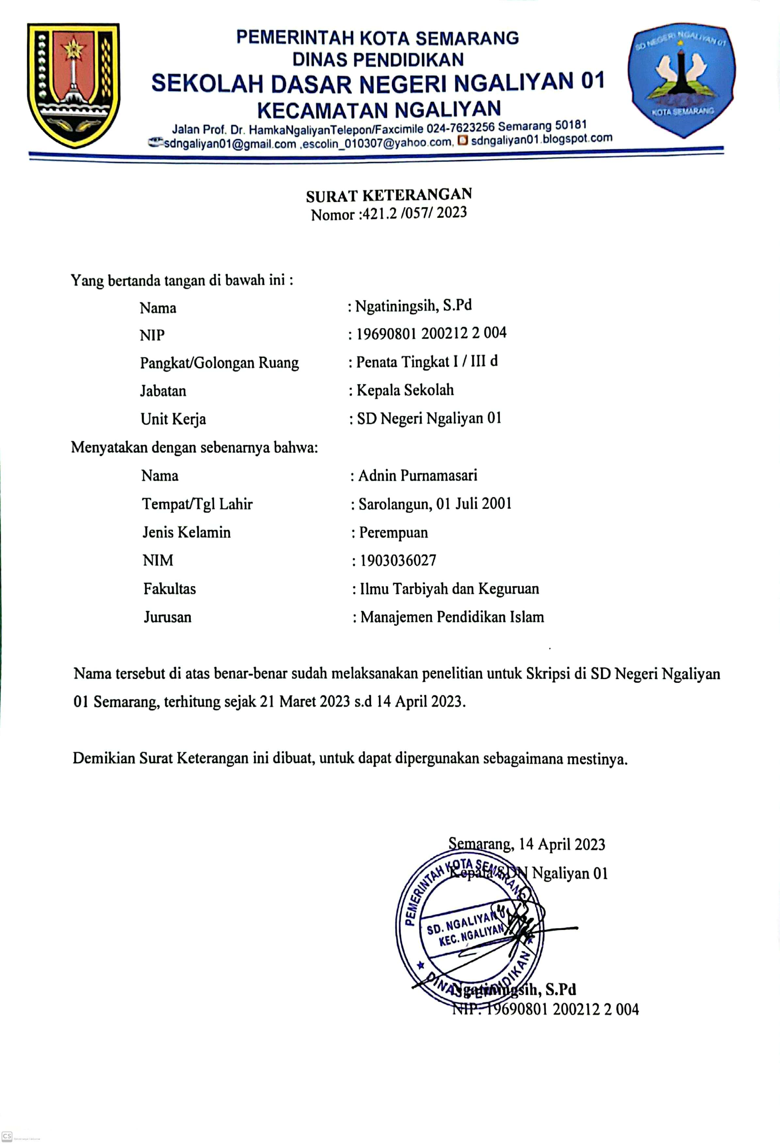

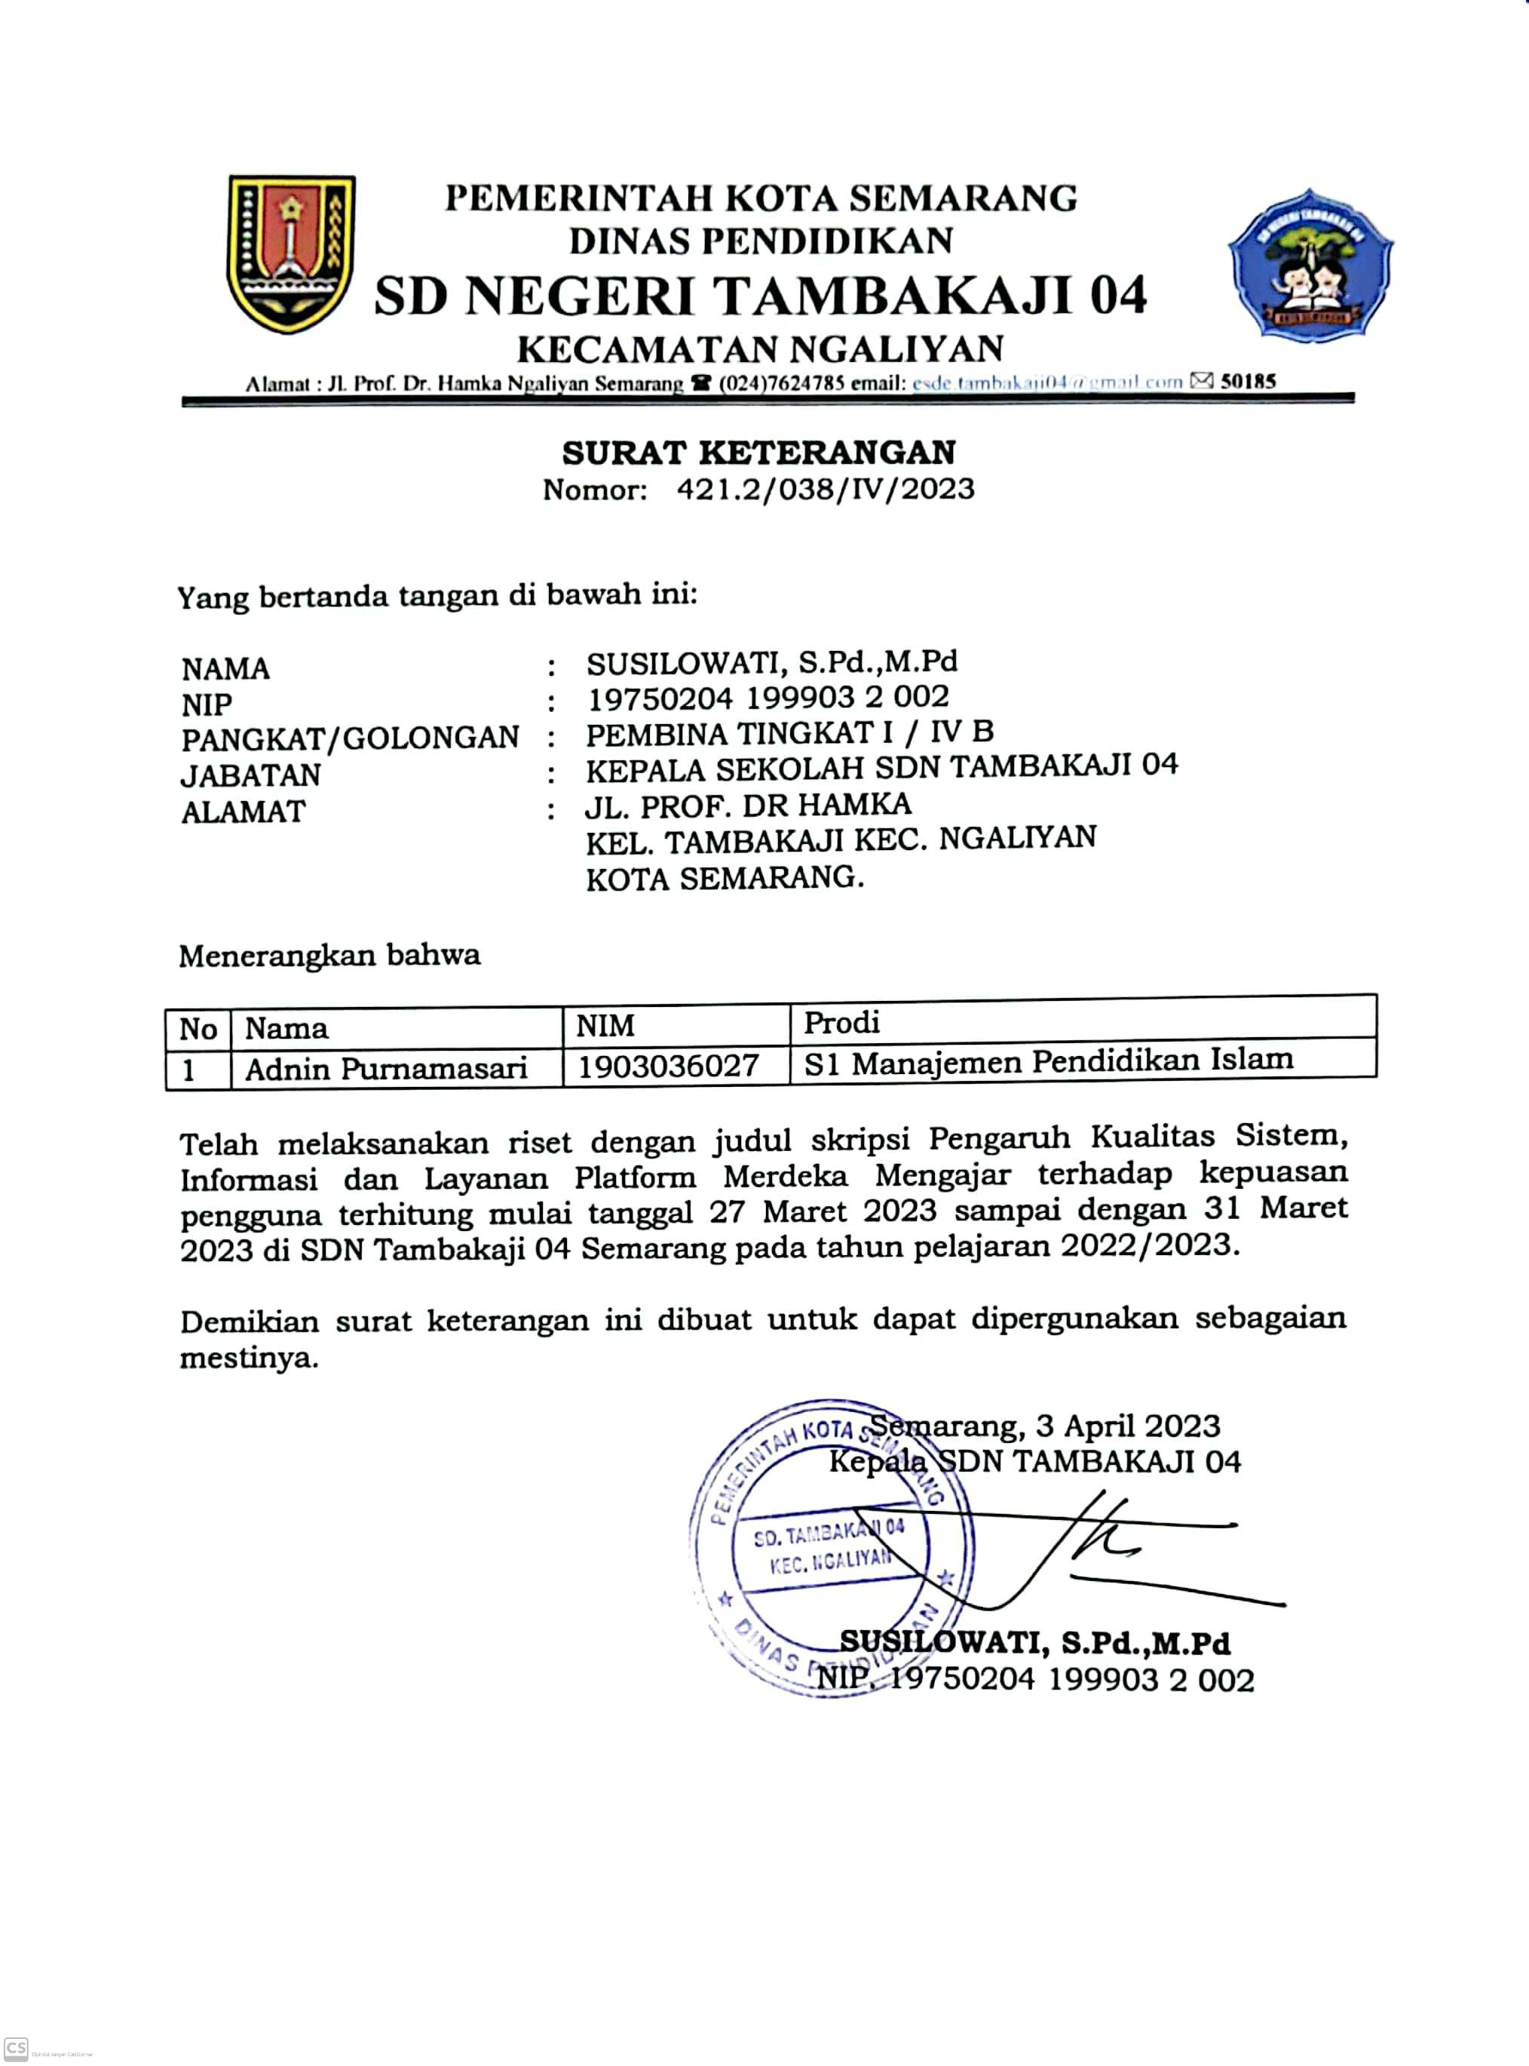

Lampiran 7 Dokumentasi

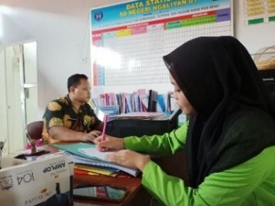

Penyerahan surat izin penelitian-

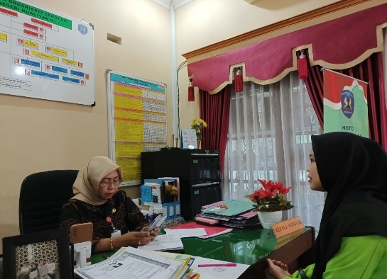

Penyerahan kuesioner

RIWAYAT HIDUP
- Identitas Diri
Nama : Adnin Purnamasari
Tempat & tgl. Lahir : Bukit Suban, 01 Juli 2001
Jenis Kelamin : Perempuan
Agama : Islam
Alamat Rumah : Jl. Belitung, Dsn. Marga Rahayu, Kel. Bukit Suban, Kec. Air Hitam, Kab. Sarolangun, Jambi.
No. Handphone : 081216343584
Email : adninpurnamasari0@gmail. com
Motto : Kamu tidak harus menjadi hebat untuk memulai, tetapi kamu harus mulai untuk menjadi hebat.
- Riwayat Pendidikan
Pendidikan Formal
2006-2007 | TK Pertiwi Bukit Suban
2007-2012 | SDN 175/VII Bukit Suban
2012-2016 | MTs As-Salam Rimbo Bujang
2016-2019 | MA As-Salam Rimbo Bujang
2019-2023 | UIN Walisongo Semarang

- Riwayat Organisai
- Ikatan Mahasiswa Jambi (IMJ)
- Himpunan Mahasiswa Jurusan (HMJ)

Muhammad Aspi,, “Peofesional Guru Dalam Menghadapi Tantangan Perkembangan Teknologi Pendidikan”, Jurnal of education, (vol. 2, No. 1, 1Januari 2022), hlm. 65. https://adisampublisher.org/index.php/adiba/article/view/57/51 , diakses pada 15 Juni 2023
Andi Ferawati Jafar, “Penerapan Metode Pembelajaran Konvensional Terhadap Hasil Belajar Fisika Peserta Didik”, Jurnal of islamic education, (vol. 3, No. 2, November 2021), hlm. 191. https://journal.uinalauddin.ac.id/index.php/alasma/article/view/23748/pdf , diakses pada 21 Januari 2023
OECD,” programmed for international student assessment (PISA) result from PISA 2018”, https://repositori.kemdikbud.go.id/16742/1/Laporan%20Nasional%20PISA%202018%20Indonesia.pdf , di akses pada 28 Novemver 2022
OECD, Pusat Penilaian Pendidikan Balitbang Kemendikbud “PISA”, (2018), hlm. 4-8.
OECD, Pusat Penilaian Pendidikan Balitbang Kemendikbud “PISA”, (2018), hlm. 41-42.
https://nasional.kompas.com/read/2022/03/02/10573841/2-maret-2020-saat-indonesia-pertama-kali-dilanda-covid-19 di akses pada 21 Januari 2023
Buku Saku Kurikulum Merdeka (Kemendikbudristek : 2022) https://tinyurl.com/3wnwbesn Diakses pada 11 Januari 2023
https://tinyurl.com/28xuv68m Diakses pada 24 Januari 2023
ht tps://kurikulum.gtk.kemdikbud.go.id/ diakses pada 15 Desember 2022
E-book : I Putu Tedy Indrayana dkk, Penerapan Strategi dan Model Pembelajaran Pada Kurikulum Merdeka Belajar, (Bandung: CV Media Sains Indonesia, 2022), hlm. 5.
Nur Insani Budiarti, “Merdeka Mengejar Platform AS A Support For The Quality Of Mathematics Learning In East Java”, https://journal.universitaspahlawan.ac.id/index.php/jpdk/article/view/10030/7653, diakses pada 17 desember 2022
Isbandriyati Mutmainah dkk, “Gap Analysis Untuk Mengetahui Kinerja Implementasi Program Merdeka Belajar Kampus Merdeka”,https://jurnal.ibik.ac.id/index.php/jimkes/article/view/934/1060 diakses pada 12 Januari 2023
Trisacti, “Uji Empiris Model Delone Dan McLean Terhadap Kesuksesan sistem informasi manajemen daerah (SIMDA)”, (Jurnal BPPK Volume 2 : 2011) hlm. 4
E-book: Abdul Rahman Suleman dkk, Indonesia Kuat Dengan Merdeka Belajar, (Yayasan Kita Menulis, 2022) hlm. 54-55)
Setyorini, Sistem Informasi Manajemen, (Yogyakarta: Deepublish, 2016) hlm. 1.
Deni Darmawan dan Kunkun Nur Fauazi, Sistem Informasi Manajemen, (Bandung: PT Remaja Rosdakarya, 2016), hlm. 2.
Adi Sulistyo Nugroho dan Prillia haliawan, Manajemen Sistem Informasi: Konsep & Implementasi (Tinjauan Praktisi Manajemen), (Yogyakarta: Graha Ilmu, 2021), hlm. 2).
E-book: Acai Sudirman dkk, Sistem Informasi Manajemen (Sumatra Utara: Yayasan Kita Menulis, 2020), hlm. 9)
Ibid, hlm. 9-10
E-book: Yulia Djahir dan Dewi Pratta, sistem informasi manajemen,(Yogyakarta: CV Budi Utama, 2014), hlm. 145-146)
E-book: Acai Sudirman dkk, Sistem Informasi Manajemen, (Sumatra Utara: Yayasan Kita Menulis, 2020), hlm. 6)
https://tinyurl.com/4mehdzhj diakses pada 5 April 2023
https://tinyurl.com/3scey68u diakses pada 5 April 2023
https://tinyurl.com/ys3zdfbj diakses pada 5 April 2023
Permendikbudriset No. 21 Tahun 2022 tentang Standar Penilaian Pendidikan pada Pendidikan Anak Usia Dini, Jenjang Pendidikan Dasar, dan Jenjang Pendidikan Menengah [JDIH BPK RI] diakses pada 5 April 2023
salinan_20220215_093900_Salinan Kepmendikbudristek No.56 ttg Pedoman Penerapan Kurikulum.pdf (kemdikbud.go.id) diakses pada 5 April 2023
SK BSKAP No. 33 2022 Capaian Pembelajaran Kurikulum Merdeka (yunandracenter.com) diakses pada 5 April 2023
UU No. 20 Tahun 2003 tentang Sistem Pendidikan Nasional [JDIH BPK RI]
E-book: E. Mulyasa, Menjadi Guru Penggerak Merdeka Belajar, (Jakarta Timur: PT Bumi Aksara, 2021), hlm. 31)
E-book: E. Mulyasa, Menjadi Guru Penggerak Merdeka Belajar, (Jakarta Timur: PT Bumi Aksara, 2021), hlm. 36-40)
E-book: Rizal Maula Dkk: buku saku: merdeka belajar episode 1-10 Kemendikbudristek, (Jakarta: Pemuda pelajar indonesia, kota tua: 2021) hlm. 15)
Merdeka Belajar Episode 1-11 - Direktorat Sekolah Dasar (kemdikbud.go.id) diakses pada 5 April 2023
E-book: Nilda Tri Putri, Manajemen Kualitas Terpadu: Konsep, Alat dan Teknik, Aplikasi, (Sidoarjo: Indomedia Pustaka, 2019), hlm. 2)
E-book: Janner Simarmata, “Pengantar Manajemen Sistem Informasi”, (Sumatra Utara: Yayasan Kita Menulis, 2020), hlm. 35)
Purwanto dan Suharsono, “Pengaruh Kualitas Sistem, Kualitas Informasi dan Kualitas Layanan terhadap penggunaan sistem E-Learning di program pascasarjana universitas mercu buana”, http://www.ecojoin.org/index.php/EJM/article/view/237 diakses pada 17 November 2022
Trisacti Wahyudi, ”Uji Model Delone Dan MCLean Terhadap Kesuksesan Sistem Informasi Manajemen Daerah (SIMDA)”, https://jurnal.bppk.kemenkeu.go.id/jurnalbppk/article/download/51/86 diakses pada 18 November 2022.
DeLone, W.H. dan E.R.Mc Lean. 1992. “ Information System Success: The Quest for the Dependent Variable”. Infomation System Research. 3 (March) https://pubsonline.informs.org/doi/abs/10.1287/isre.3.1.60 diakses pada 25 Februari 2023
DeLone, W.H. dan E.R.Mc Lean, The DeLone and McLean Model of Information System Success: A Ten-Year Update, https://www.tandfonline.com/doi/abs/10.1080/07421222.2003.11045748 diakses pada 25 Februari 2023
Ebook: Awan Setiawan dkk, Strategi efektivitas Implementasi Sistem Informasi Dalam upaya Peningkatan Kualitas Informasi Di Perguruan Tinggi, (Surabaya: Cipta Media Nusantara (CMN), 2022) hlm. 46)
Ibid, Awan Setiawan dkk, hlm. 47-48
Ibid, DeLone, W.H. dan E.R.Mc Lean, hlm. 15
Ibid, DeLone, W.H. dan E.R.Mc Lean, hlm. 18
Aris Kusumawati dkk, “Analyzing the influence of information system’s quality, user satisfaction and net benefit of E-learning Users”, https://s.id/1ANgD, diakses pada 27 Februari 2023.
E-book: Fandy Tjiptono, service Management : Mewujudkan Layanan Prima, (Yogyakarta: CV Andi Offset, 2022) hlm. 143)
E-book: Priyono dkk, “Resonansi Pemikiran, Menjadi Manusia Beradab dan Memberi Manfaat Bagi Lingkungan Di Era Global”, https://books.google.co.id/books?id=TBSkEAAAQBAJ&printsec=frontcover&hl=id&source=gbs_ge_summary_r&cad=0#v=onepage&q&f=false di akses 10 Februari 2023
E-book: Priyono dkk, Resonasi Pemikiran ke—23: Menjadi Manusia Beradab Dan Memberi Manfaat Bagi Lingkungan Di Era Global, (Suratkarta: Muhammadiyah University Press, 2022) hlm. 128).
E-book, Buku saku platform merdeka mengajar - Repositori Institusi Kementerian Pendidikan dan Kebudayaan (kemdikbud.go.id) diakses pada 18 November 2022
https://drive.google.com/file/d/1FnCV8FkvWWhpjziR3Y54Wy1QVxezzMNV/view diakses pada 7 Mei 2023
Surat Edaran GTK Tentang Langkah-Langkah Implementasi Kurikulum Merdeka (infoasn.id) di akses pada 5 April 2023
DeLone W. H. dan McLean E. R., ”Information Systems Success Measurement”, https://www.nowpublishers.com/article/Details/ISY-005 , diakses pada 19 Desember 2022
Mutia Rahmi, “Pengaruh Kualitas Sistem Dan Kualitas Pelayanan Terhadap Kepuasan Pelanggan Pengguna Aplikasi Gojek Online Pada Mahasiswa UMSU”, http://repository.umsu.ac.id/bitstream/handle/123456789/8881/SKRIPSI.pdf?sequence=1&isAllowed=y , diakses pada 19 Desember 2022
Tegor, Metodologi Penelitian Kualitatif & Kuantitatif (Klaten: Lakeisha, 2019). hlm. 40.
Sugiyono, “Statistika Untuk Penelitian”, (Bandung: Alfabeta, 2014), Hlm. 61
Surahmad, Winarno, Pengantar Penelitian Ilmiah Dasar, Metode, Tekhnik, hlm. 180
Neliwati, “Metodologi Penelitian Kuantitatif (Kajian Teori Dan Praktek)”, (Medan: CV. Widya Puspita, 2018), hlm. 172
E-book: Ma’ruf Abdullah, Metode Penelitian Kuantitatif, (Yogyakarta: Aswaja Perindo, 2015), hlm. 192).
Duwi Priyanto, Teknik Mudah dan Cepat Melakukan Analisis dan Penelitian SPSS, Yogyakara: Gava Media, 2010, h. 348.
Suharsimi Arikunto, Dasar-dasar Evaluasi Pendidikan, (Jakarta: PT Bumi Aksara. 2010), hlm. 87.
E-book: Ma’ruf Abdullah, Metode Penelitian Kuantitatif, (Yogyakarta: Aswaja Pressindo, 2015), hlm. 256
Purwanto SK dan Suharyadi, Statistik, Untuk Ekonomi dan Keuangan Modern, Jakarta:Salemba empat, 2004, h. 508.
Ghozali, Imam. 2018. Aplikasi Analisis Multivariate dengan Program IBM SPSS 25
Ghozali, Imam. 2018. Aplikasi Analisis Multivariate dengan Program IBM SPSS 25
Sania Karismawwani, Pengaruh Kualitas Sistem, Kualitas Informasi Dan Kualitas Layanan Dan Keamanan Dan Keberhasilan Data Terhadap Kepuasan Nasabah Pengguna Layananb Internet Banking, Skripsi (Yogyakarta: Program Sarjana Sekolah Tinggi Ilmu Ekonomi, 2020).
Naufal Hanadia Dkk, “Pengaruh Kualitas Sistem, Percieved Usefulness, Dan Kualitas Informasi Terhadap Kepuasan Pengguna (Studi Kasus Terhadap Sistem Dashboard Pdam Tirta Raharja 2017)”, https://openlibrarypublications.telkomuniversity.ac.id/index.php/management/article/view/5225 diakses pada 28 Mei 2023.
Habibie Abdul Q.R, “Pengaruh Kualitas Sistem, Kualitas Informasi Dan Layanan Terhadap Kepuasan Pengguna Sistem E-Learning (Survei Pada Mahasiswa Fakultas Ilmu Administrasi Universitas Brawijaya)”, http://repository.ub.ac.id/id/eprint/165660/1/Habibie%20Abdul%20Quddus%20Ramadhana.pdf diakses pada 25 November 2023
Ivan Rukma A., “Pengaruh Kualitas Sistem, Kualitas Informasi, Kualitas Layanan, Penggunaan, Kepuasan Pengguna Dan Manfaat Bersih Monsoonsim Berdasarkan Model Keberhasilan Delone Dan Mclean Pada Mahasiswa/I Akuntansi Universitas Islam Indonesia”, https://dspace.uii.ac.id/bitstream/handle/123456789/30652/16312032%20Ivan%20Rukma%20Arafat.pdf?sequence=1 diakses pada 19 Desember 2022
SG Allifianto, “Pengaruh Kualitas Layanan E-Learning Terhadap Kepuasan Mahasiswa (Studi Empiris Pada Mahasiswa Universitas Muhammadiyah Surakarta Program Studi Manajemen)”, https://eprints.ums.ac.id/97227/ diakses pada 13 Maret 2023
Mohammad Irfan, “Pengaruh Kualitas Sistem, Kualiats Informasi, Dan Kualitas Pelayanan Terhdap Net Benefits Pemakaian Sistem Pembayaran Briva Dengan Variabel Intervening Kepuasan Pengguna (Validasi Model Kesuksesan Sistem Informasi Delone Dan Mclean)”, https://dspace.uii.ac.id/handle/123456789/14158 diakses pada 13 maret 2023

